# Go基础

Go基础 1

1. 变量 2

1.1. 概念 2

1.2. 整数类型、浮点类型、字符类型、布尔类型 4

1.2.1整数类型 4

1.2.2 浮点类型 5

1.2.3 字符类型 9

1.2.4 布尔类型 11

1.2.5 字符串类型 11

1.3 基本数据类型的默认值以及转换 13

1.3.1 基本数据类型默认值 13

1.3.2 类型转换 13

1.4 基本数据类型和string相互转换 14

1.4.1 基本数据类型转换string类型 14

1.5 指针、值类型与引用类型 16

1.5.1 指针 16

1.5.2 值类型和引用类型 18

1.6 标识符的命名规范 19

2. 运算符 19

2.1算数运算符 19

2.2.关系运算符 20

2.3.逻辑运算符 21

2.4.位运算符 22

2.4.1 进制 23

2.4.2 位运算符、原码、反码、补码 25

2.5.赋值运算符 26

2.7.运算符优先级 27

3. 流程控制 28

3.1 if 29

3.2 switch 32

3.3 for 37

3.4 break continue 41

3.5 goto 43

3.6 return 44

4. 函数、包、错误处理 45

4.1 函数概念 45

4.2 包的概念 45

4.3 函数的注意事项和细节 50

4.4 init函数和匿名函数 54

4.5 闭包、defer、函数参数传递方式 56

4.5.1 闭包 56

4.5.2 defer 62

4.5.3 函数参数传递方式 65

4.6 字符串常用函数 66

4.7 时间和日期函数 69

5. 数组和切片 72

5.1 数组 72

5.2 切片slice 76

5.3 slice和string 83

5.4 二维数组 84

6. Map 86

6.1 map类型的slice 91

7. 面向对象编程 94

7.1 结构体 94

7.1.1 结构体声明和使用，以及创建结构体实例的四种方式 96

7.1.2 结构体内存分配机制以及注意事项和使用细节 100

7.1.3 方法 105

7.1.4 工厂函数 112

7.2 面向对象三个特性-封装 115

7.3 面向对象三大特性-继承（结构体嵌套） 119

7.4 面向对象三个特性-接口（interface） 127

7.5 面向对象三大特征-多态 138

7.6 类型断言 141

8. 文件操作 146

9. 单元测试 146

10. 协程和管道 146

11. 反射和常量 146

# 变量

## 概念

变量相当于内存中一个数据存储空间的表示，通过变量名可以访问到变量值。

变量使用的步骤：

1. 声明变量（定义变量）
2. 赋值
3. 使用

|  |
| --- |
| package main  import "fmt"  func main() {  // 定义变量/声明变量  var i int  // 给变量赋值  i = 10  // 使用变量  fmt.Println(i) } |

变量使用注意事项

1）变量表示内存中一个存储区域

2）该区域有自己的名称（变量名）和类型（数据类型）

3）go变量使用有三种方式

（1）指定变量类型，声明后若不赋值，则使用默认零值

（2）根据值自行判断变量类型（类型推导）

（3）省略 var，注意 := 左侧的变量不应该是已经声明过的，且这种方式仅适用于局部变量

4）多变量声明

在编程中,有时候我们需要一次性声明多个变量,go也提供这样的语法

|  |
| --- |
| package main  import "fmt"  func main() {  // 1、指定变量类型，声明后若不赋值则使用默认零值  var i int  fmt.Println(i) // 0  // 2、根据值自行判断变量类型（类型推导）  var num = 10.1  fmt.Println(num)  // 3、省略 var，注意 := 左侧的变量不应该是已经声明过的，且这种方式仅适用于局部变量  num1 := 10.2  fmt.Println(num1)  // 4、一次性声明多个变量  n1, n2, n3 := 10, "abc", 10.2  fmt.Println(n1, n2, n3) } |

5）全局变量定义

|  |
| --- |
| var a = 10 var b = 20 var c = 30  var (  n1 = 10  n2 = 20  n3 = 30 ) |

6）变量在同一个作用于内（同一个函数或者代码块中）不能重名

7）变量 = 变量名+变量值+变量类型

8）go变量如果没有赋初值,编译器会使用默认值,比如:int默认值0,string默认值空串

9）声明的变量必须使用

## 整数类型、浮点类型、字符类型、布尔类型

### 1.2.1整数类型

简单的来说,就是用于存放整数值的,比如:0,-1,2345等简单的来说,就是用于存放整数值的,比如:0,-1,2345等

|  |  |  |  |  |
| --- | --- | --- | --- | --- |
| 类型 | 有无符号 | 占用存储空间，通过unsafe.Sizeof(变量)  可以查看 | 表数范围 | 备注 |
| int | 有 | 32位操作系统4个字节  64位操作系统8个字节 | -2^31~2^31-1  -2^63~2^63-1 |  |
| uint | 无 | 32位操作系统4个字节  64位操作系统8个字节 | 0~2^32-1  0~2^64-1 |  |
| rune | 有 | 与int32相同 | -2^31~2^31-1 | 等价int32，表示一个unicode码，也就是可以表示汉字 |
| byte | 无 | 与uint8相同 | 0~2^8-1 | 存储字符时选择byte |
| int8 | 有 | 1个字节 | -2^7~2^7 -1即: -128~127 |  |
| int16 | 有 | 2个字节 | -2^15~2^15-1 |  |
| int32 | 有 | 4个字节 | -2^31~2^31-1 |  |
| int64 | 有 | 8个字节 | -2^63~2^63-1 |  |
| uint8 | 无 | 1个字节 | 0~2^8-1即：0～255 |  |
| uint16 | 无 | 2个字节 | 0~2^16-1 |  |
| uint32 | 无 | 4个字节 | 0~2^32-1 |  |
| uint64 | 无 | 8个字节 | 0~2^64-1 |  |

整数使用细节：

1).go各个整数类型分:有符号和无符号, int uint 的大小和操作系统有关

2).go的整型默认声明为int型

3).go程序中整型变量在使用时,遵守保小不保大原则,即:在保证程序正确运行下,尽量使用占用空间小的数据类型(如:年龄使用uint8类型)

4).bit:计算机中的最小存储单位.byte:计算机中基本存储单元.1byte = 8 bit

### 1.2.2 浮点类型

go的浮点类型可以表示一个小数比如1.2，0.1等

|  |  |  |
| --- | --- | --- |
| 类型 | 占用存储空间 | 表数范围 |
| 单精度float32 | 4个字节 | -3.403E38~3.403E38 |
| 双精度float64 | 8个字节 | -1.798E308~1.798E308 |

说明：

1).浮点数在机器中存放形式:浮点数 = 符号位 + 指数位 + 尾数位

说明:浮点数都是有符号的

整数部分换算二进制：处2取余，倒叙排列

小数部分换算二进制：乘2取整，顺序排列

引用连接：https://cloud.tencent.com/developer/article/1473541

要表示浮点数的第一步，就是让小数也能使用二进制来表示。我们知道二进制表示整数时，最低位代表2的0次方，往高位依次是2的1次方，2次方，3次方……那么对应的，二进制数小数点后面，最高位则是2的-1次方，-2次方，-3次方……如下图所示：

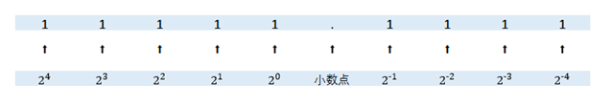

下面举几个例子：

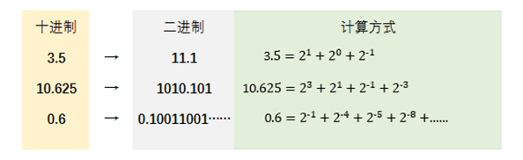

十进制数字10.625，用二进制表示为1010.101 。其实这种二进制表示小数的方法，造成了一个隐含的问题：一些本来不是无限循环的十进制小数，表示成二进制之后成了无限循环小数。比如上图中的十进制数字0.6，表示成二进制之后成了循环体为1001的无限循环小数。这就是“浮点数有精度问题”的根源之一，你在代码中声明一个变量double a = 0.6;时，计算机底层其实是无法精确存储那个无限循环二进制数的，只能存一个四舍五入（准确说应该是零舍一入，毕竟是二进制）后的近似值。

下一步，将二进制表示为以2为底的科学计数法，如图：

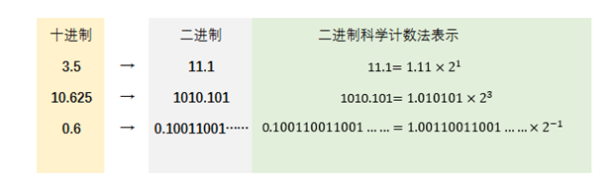

对于任何数字表示成二进制科学计数法以后，一定是1点几（尾数）乘以2的多少次方（指数）。对于小于零的负数来说，就是负1点几（尾数）乘以2的多少次方（指数）。所以要存这个数，需要存储三个部分：正负号，尾数，指数。

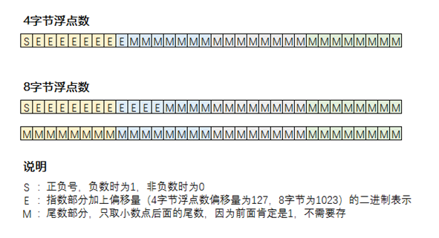

具体存储方式如上图所示。最高位有1bit存储正负号，然后指数部分占据8bits（4字节）或11bits（8字节），其余部分全都用来存储尾数部分。对于指数部分，这里存储的结果是实际的指数加上偏移量之后的结果。这里设置偏移量，是为了让指数部分不出现负数，全都为大于等于0的正整数。尾数部分的存储，因为二进制的科学计数法，小数点前一定是1开头，因此我们尾数只需要存储小数点后面的部分即可。接下来依然是举例说明：

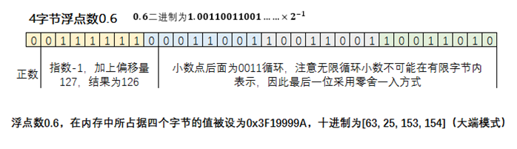

如果你在程序中声明float a = 0.6，那么实际上a变量在内存中占据的4个字节的值为0x3F19999A。其实如果你再声明一个 uint32 b = 1058642330，其实b变量所占据的4个字节的值也是0x3F19999A，因为整数在内存中就是直接按照二进制值来存储，刚好a和b两个变量在内存中的值一模一样，只不过他们的数据类型不同。

另外值得注意的是，虽然float a=0.6在内存中被存为了数字0x3F19999A，但是如果我们把4个字节看作是长度为4的byte数组，不同的计算机对这个数组有不同的存储方式。在大端模式下，这个数组为[0x3F, 0x19, 0x99, 0x9A]，即数字的高位在数组靠前位置；在小端模式下，这个数组为[0x9A, 0x99, 0x19, 0x3F]，即数字的高位在数组靠后位置，与我们正常的阅读习惯刚好反过来。正常的x86_64位机器是小端存储模式，ARM是大端存储模式

再来看一个8字节浮点数的例子：

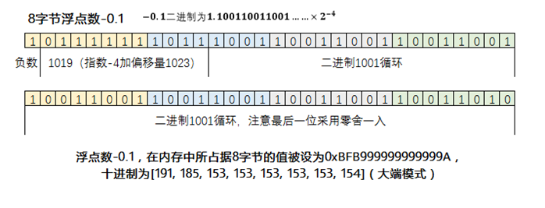

8字节-0.1的存储方式

8字节数字-0.1，可以看到最高位为1，表示负数。后面逻辑和前文的4字节浮点数类似，只是偏移量略有区别。

浮点数的这种表示法，其实对于绝对值比较大的数来说，小数点后面的精度会比较差。对于绝对值接近0的比较小的数来说，小数点后面的精度反而会非常高。我们用一段简单的golang代码来说明一下（非常简单，非golang开发也能看懂）。

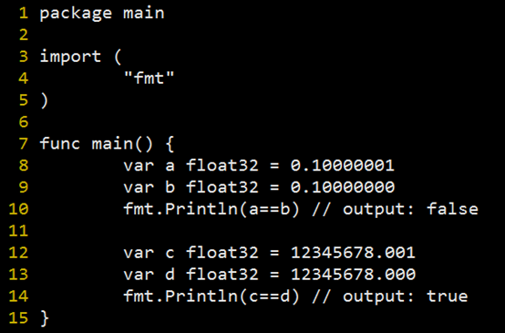

我们可以看到，变量a和b的差距只有0.00000001，但是他们在内存中所存储的值依然是不同的，a和b比较会返回false。但是对于c和d来说，他们值只差了0.001，小数点后的差距比a和b的差距要大很多，c和d的判断结果依然是相等。这是由于c和d整数部分占据了4字节太多位置，导致小数部分的数值差距，在4字节内已经体现不出来了。c和d在内存中存的值是完全一样的。前文所说的零舍一入机制，加上浮点数在内存中本身的存储机制，导致了我们编程中经常被提醒的：“浮点数有精度问题”。

以上知识主要的应用场景是浮点数的序列化，在各种通信协议中经常会用到，如protobuf的序列化算法。

浮点型常量有两种表示形式：

(1).十进制数形式: 5.12(必须有小数点)

(2).科学计数法形式: 5.1234e2 = 5.12 * 10的2次方; 5.12E-2 = 5.12/10的2次方

|  |
| --- |
| package main  import "fmt"  func main() {  // 科学计数法表示浮点型，默认是float64  f1 := 5.123e10  fmt.Println(f1) } |

### 1.2.3 字符类型

go中并没有专门的字符类型,如果要单独存储单个字符(字母),一般使用byte来保存.

字符串就是一串固定长度的字符连接起来的字符序列.go的字符串是由单个字节连接起来的,也就是说对于传统的字符串是由字符组成的,而go的字符串不同,它是由字节组成(官方将string归属到基本数据类型)

|  |
| --- |
| package main  import "fmt"  func main() {  var c1 byte = 'a'  var c2 byte = '0'  //var c3 byte = '北'. overflows  var c3 int = '北'  fmt.Println(c1, c2, c3)  fmt.Printf("c1 = %c, c2 = %c, c3 = %c", c1, c2, c3)  /*  97 48 21271  c1 = a, c2 = 0, c3 = 北  */ }  上面的代码，默认输出的是码点值 |

1).如果我们保存的字符在ASCII表的,比如:[0-9,a-z,A-Z]直接可以保存到byte

2).如果我们保存的字符对应码值大于255,这时我们可以考虑使用int类型保存

3).如果我们需要按照字符的方式输出,这时我们需要格式化输出,即fmt.Printf("%c",c1)

type byte = uint8 // 类型别名使用 %T 格式化输出为 uint8 类型，和后面的自定义类型区分开

1）go中允许使用转义字符'\'来将后面的字符转变为特殊字符型常量,

例如：var c1 char = '\n',其中 '\n'表示换行符

|  |
| --- |
| \a 匹配响铃符 （相当于 \x07）  注意：正则表达式中不能使用 \b 匹配退格符，因为 \b 被用来匹配单词边界，  可以使用 \x08 表示退格符。  \f 匹配换页符 （相当于 \x0C）  \t 匹配横向制表符（相当于 \x09）  \n 匹配换行符 （相当于 \x0A）  \r 匹配回车符 （相当于 \x0D）  \v 匹配纵向制表符（相当于 \x0B）  \123 匹配 8 進制编码所代表的字符（必须是 3 位数字）  \x7F 匹配 16 進制编码所代表的字符（必须是 3 位数字）  \x{10FFFF} 匹配 16 進制编码所代表的字符（最大值 10FFFF ）  \Q...\E 匹配 \Q 和 \E 之间的文本，忽略文本中的正则语法    \\ 匹配字符 \  \^ 匹配字符 ^  \$ 匹配字符 $  \. 匹配字符 .  \* 匹配字符 *  \+ 匹配字符 +  \? 匹配字符 ?  \{ 匹配字符 {  \} 匹配字符 }  \( 匹配字符 (  \) 匹配字符 )  \[ 匹配字符 [  \] 匹配字符 ]  \| 匹配字符 | |

2）go语言的字符使用UTF-8编码,英文字母1个字节,汉字3个字节

3）在go中,字符的本质是一个整数,直接输出时,是该字符对应的UTF-8编码的码值

4）可以直接给某个变量赋一个数字然后按格式化输出时%c,会输出该数字对应的unicode字符

5）字符类型是可以进行运算的,相当于一个整数,因为它都对应有unicode码

package main  
  
import "fmt"  
  
func main() {  
 var c1 byte = 'a'  
 fmt.Println(10 + c1) // 相当于 10 + 97 等于107  
}

字符类型的本质：

1）字符型存储到计算机中,需要将字符对应的码值(整数)找出来存储,读取

2）字符和码值的对应关系是通过字符编码表决定的(规定好的)

3）go语言的编码都统一成UTF-8,非常方便

### 1.2.4 布尔类型

基本介绍:

1).布尔类型也叫bool类型,bool类型只允许取值true和false

2).bool类型占一个字节

3).bool类型适用于逻辑运算,一般用于程序流程控制

        if条件控制语句

        for循环控制语句

### 1.2.5 字符串类型

字符串就是一串固定长度的字符连接起来组成的字符序列.

go的字符串是由单个字符连接起来的

go的字符串的字节使用UTF-8编码标识Unicode文本

注意事项和使用细节：

1） go的字符串的字节使用UTF-8编码标识Unicode文本,这样go统一使用UTF-8编码,乱码问题不会再困扰程序员了

2）字符串一旦赋值了,字符串就不能修改了,在go语言中字符串是不可变的

package main  
  
import "fmt"  
  
func main() {  
 var str string = "hello"  
 str[0] = 'y' // cannot assign to str[0] (value of type byte)  
 fmt.Println(str)  
}

3）字符串的两种表示方式

(1).双引号,会识别转义字符

(2).反引号,以字符串的原生形式输出,包括换行和特殊字符,可以实现防止攻击,输出源代码等效果

package main  
  
import "fmt"  
  
func main() {  
 // 反引号表示  
 str1 := `  
package main  
import (  
 "fmt"  
 "unsafe"  
)`  
 fmt.Println(str1)  
 /*  
 package main  
 import (  
 "fmt"  
 "unsafe"  
 )  
  
 */  
}

1. 字符串拼接

package main  
  
import "fmt"  
  
func main() {  
 str1 := "hello" + "world" +  
 "test1" + "test2" +  
 "test3"  
 fmt.Println(str1)  
}

字符串拼使用 + 号，必须留在上一行

## 1.3 基本数据类型的默认值以及转换

### 1.3.1 基本数据类型默认值

|  |  |
| --- | --- |
| 数据类型 | 默认值 |
| 整形 | 0 |
| 浮点型 | 0 |
| 字符串 | “” |
| 布尔类型 | false |

### 1.3.2 类型转换

go语言和java/c不同,go在不同类型的变量之间赋值时需要显式转换,也就是说go中数据类型不能自动转换

1） 基本语法

表达式T(v)  将值v转换为类型T

T:数据类型,比如:int32,int64,float32等等

v:需要转换的变量

package main  
  
import "fmt"  
  
func main() {  
 var i int32 = 10  
 var f1 float32 = float32(i)  
 var n2 int8 = int8(i)  
 var n3 int64 = int64(i)  
 fmt.Printf("i=%v, f1=%v, n2=%v, n3=%v", i, f1, n2, n3)  
}

细节说明:

1).在go中,数据类型的转换可以是从 表示范围小->表示范围大, 也可以 范围大->范围小

2).被转换的是变量存储的数据(即值),变量本身的数据类型并没有发生变化

3).在转换中,比如将int16转换成int8,编译时不会报错,只是转换的结果可能会按溢出处理,和我们希望的结果不一样

package main  
  
import "fmt"  
  
func main() {  
 var i int32 = 300  
 var n1 int8 = int8(i)  
 fmt.Println(n1) // 44 益处  
}

## 1.4 基本数据类型和string相互转换

在程序开发中,我们经常需要将基本[数据类型转换](https://so.csdn.net/so/search?q=%E6%95%B0%E6%8D%AE%E7%B1%BB%E5%9E%8B%E8%BD%AC%E6%8D%A2&spm=1001.2101.3001.7020)成string类型,或将string类型转换成基本数据类型

### 1.4.1 基本数据类型转换string类型

方式1:

fmt.Sprintf("%参数", 表达式)

func Sprintf(format string, a ...any) string

1).参数需要和表达式的数据类型相匹配

2).fmt.Sprintf()会返回转换后的字符串

package main  
  
import "fmt"  
  
func main() {  
 var n1 int = 100  
 var n2 float32 = 10.1  
 var b bool = true  
 var b1 byte = 'a'  
 var str1 string  
  
 str1 = fmt.Sprintf("%d", n1)  
 str1 = fmt.Sprintf("%f", n2)  
 str1 = fmt.Sprintf("%t", b)  
 str1 = fmt.Sprintf("%c", b1)  
 fmt.Printf("%T\n", str1) // string  
}

方式2:

使用strconv包的函数

package main  
  
import (  
 "fmt"  
 "strconv"  
)  
  
func main() {  
 var n1 int = 100  
 var n2 float32 = 10.1  
 var b bool = true  
 var str1 string  
  
 // FormatInt(int64(n1), 10):n1 要转换的数, 10: 10进制  
 str1 = strconv.FormatInt(int64(n1), 10)  
 fmt.Printf("%T\n", str1)  
 /**  
 * strconv.FormatFloat(float64(n2),, 'f', 10, 64):  
 * f 代表格式,  
 * 10: 表示小数位保留10位,  
 * 64: 表示这个小数是float64  
 */  
 str1 = strconv.FormatFloat(float64(n2), 'f', 10, 64)  
 fmt.Printf("%T\n", str1)  
 str1 = strconv.FormatBool(b)  
 fmt.Printf("%T\n", str1)  
}  
  
/*  
string  
string  
string  
  
 */

1.4.2 string类型转换为基本数据类型

package main  
  
import (  
 "fmt"  
 "strconv"  
)  
  
func main() {  
 var str1 string = "true"  
 var b1 bool  
 //b1,_ = strconv.ParseBool(str1)  
 //说明:  
 // 1. strconv.ParseBool(str1)函数会返回两个值(value bool,err error)  
 // 2.因为我们只想获取value bool,不想获取err,所以使用_忽略  
 b1, _ = strconv.ParseBool(str1)  
 fmt.Printf("b1 数据类型%T, b1=%t\n", b1, b1)  
 /*  
 *返回字符串表示的整数值，接受正负号。  
 *base指定进制（2到36），如果base为0，则会从字符串前置判断，"0x"是16进制，"0"是8进制，否则是10进制；  
 *bitSize指定结果必须能无溢出赋值的整数类型，0、8、16、32、64 分别代表 int、int8、int16、int32、int64；  
 *返回的err是*NumErr类型的，如果语法有误，err.Error = ErrSyntax；如果结果超出类型范围err.Error = ErrRange  
 */  
 var str2 string = "12345"  
 var num1 int64  
 num1, _ = strconv.ParseInt(str2, 10, 64)  
 fmt.Printf("num1 数据类型%T, num1=%d\n", num1, num1)  
 // 因为返回的是int64或float64,如果希望得到int32,float32等,做如下处理:  
 var num2 int  
 num2 = int(num1)  
 fmt.Printf("num2 的数据类型:%T,num2=%d\n", num2, num2)  
  
 var str3 string = "10.23242"  
 var fl64 float64  
 fl64, _ = strconv.ParseFloat(str3, 64)  
 fmt.Printf("fl64 的数据类型:%T,fl64=%f\n", fl64, fl64)  
}

在将string类型转换成基本数据类型时,要确保string类型能够转换成有效的数据,如:我们可把"123"转换成一个整数,但不能把"hello"转换成一个整数,如果这样做,go会直接将其转换为0,其他类型也是一样的道理,float->0,bool->false

## 1.5 指针、值类型与引用类型

### 1.5.1 指针

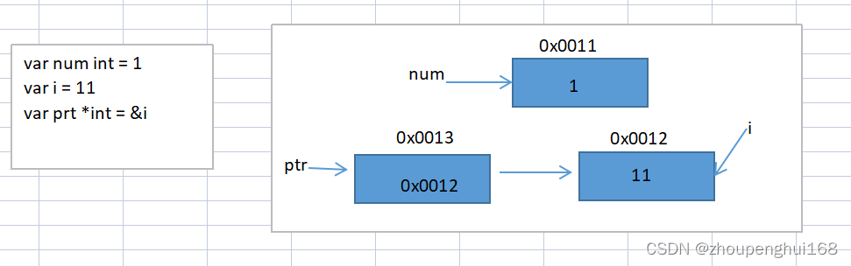

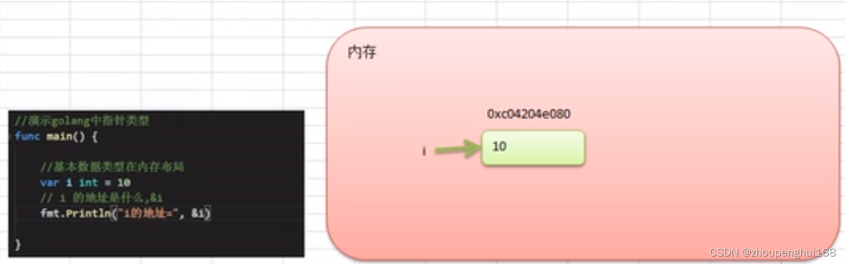

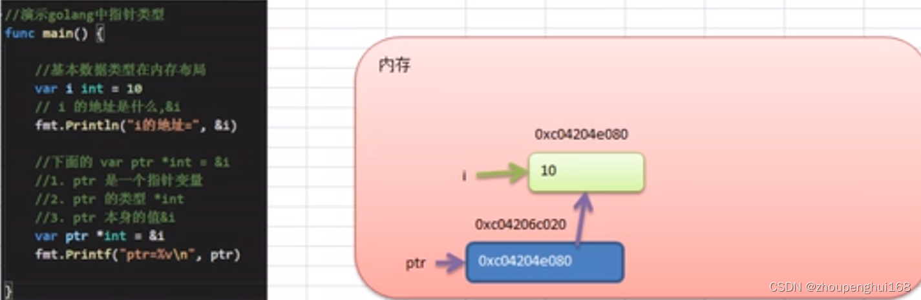

package main  
  
import "fmt"  
  
func main() {  
 var i int = 10  
 fmt.Println("i 的地址是：", &i)  
  
 var ptr *int = &i  
 fmt.Printf("ptr 的值:%v\n", ptr)  
 fmt.Printf("ptr 的类型:%T\n", ptr)  
 fmt.Printf("ptr 的地址:%v\n", &ptr)  
 fmt.Printf("ptr 指针对应的值:%v\n", *ptr)  
}  
  
/*  
i 的地址是： 0xc00001e068  
ptr 的值:0xc00001e068  
ptr 的类型:*int  
ptr 的地址:0xc00000e030  
ptr 指针对应的值:10  
  
*/

指针细节说明：

1).值类型,都有对应的指针类型,形式为 *数据类型,eg: int的对应指针就是*int,float32对应的指针类型为*float32...

2).值类型包括:基本数据类型int系列,float系列,bool,string,数组和结构体struct

### 1.5.2 值类型和引用类型

常见的值类型和引用类型

1).值类型:基本数据类型int系列,float系列,bool,string,数据和结构体struct

2).引用类型:指针,slice切片,map,channel管道,interface等都是引用类型

值类型和引用类型的使用特点：

1).值类型:变量直接存储值,内存通常在栈中分配

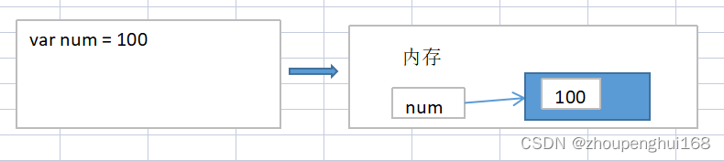

2).引用类型:变量存储的是一个地址,这个地址对应的空间才真正存储数据(值),内存通常在堆上分配,当没有任何变量引用这个地址时,该地址对应的数据空间就成为一个垃圾,会有GC来回收

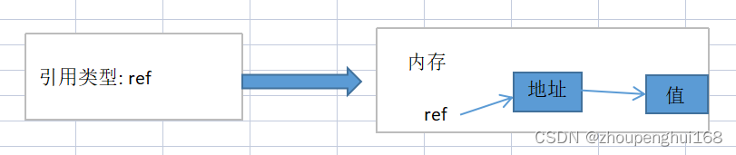

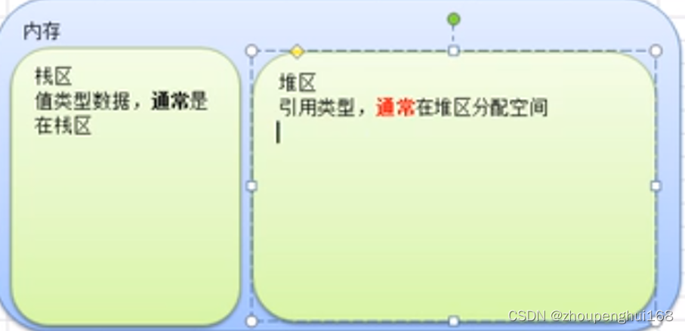

## 1.6 标识符的命名规范

1).由26个英文字母大小写,0-9,_组成

2).不能以数字开头

3).go语言中严格区分大小写

4).标识符不能包含空格

5).下划线" "本身在go中是一个特殊的标识符,称为空标识符.可以代表任何其他的标识符,但是它对应的值会被忽略(eg:忽略某个返回值),所以仅能被作为占位符使用

6).不能以系统保留关键字作为标识符,eg:break,if等等

注意事项：

1）包名:保持package的名字和目录保持一致,尽量采取有意义的的包名,简短,有意义,不要和标准库发生冲突

2）.变量名,函数名,常量名:采用驼峰法

3）.如果 变量名,函数名,常量名 首字母大写,则可以被其他包访问,如果首字母小写,则只能在本包中使用(可简单理解成:首字母大写是共公有的,首字母小写是私有的)

# 运算符

## 2.1算数运算符

|  |  |  |  |
| --- | --- | --- | --- |
| 运算符 | 运算 | 范例 | 结果 |
| + | 正号 | +3 | 3 |
| - | 负号 | -3 | -3 |
| + | 加号 | 5+5 | 10 |
| - | 减号 | 5-4 | 1 |
| * | 乘号 | 2*3 | 6 |
| / | 除号 | 5/2 | 2（取商去掉余数） |
| % | 取模（取余） | 5%2 | 1 |
| ++ | 自增 | a=2 a++ | 3 |
| -- | 自减 | a=2 a-- | 1 |
| + | 字符串相加 | “he” + “llo” | “hello” |

package main  
  
import "fmt"  
  
func main() {  
 // 1. 除法：如果运算数都是整数，那么除后，去掉小数部分，保留整数部分  
 fmt.Println(5 / 2) // 2  
  
 var f1 float64 = 5 / 2  
 fmt.Println(f1) // 2  
  
 // 如果希望保留小数部分，则需要有浮点数参与运算  
 fmt.Println(5.0 / 2) // 2.5  
  
 // 2. %  
 fmt.Println(5 % 2) // 1  
  
 // 3. ++ 和 -- 使用  
 n1 := 10  
 n1++  
 fmt.Println(n1) // 11  
 n1--  
 fmt.Print(n1) // 10  
}

细节说明

1).对于除号"/",它的整数除和小数除是有区别的:整数之间做除法时,只保留整数部分而舍弃小数部分,eg: x := 15/4,结果是3

2).当对一个数取模时,可以等价 a%b = a - a / b * b, 这样我们可以看到取模的一个本质运算

3).go的自增自减只能当做一个独立的语言来使用是,不能这样使用: b := a++ 或者 b := a--

4).go的++,--只能写在变量后面,不能写在变量前面,即:只有a++,a--,没有++a,--a

5).go的设计者去掉java/c中的自增自减的容易混淆的写法,让go更加简洁统一

## 2.2.关系运算符

|  |  |  |
| --- | --- | --- |
| 运算符 | 描述 | 实例 |
| == | 检查两个值是否相等，如果相等返回 True 否则返回 False。 | (A == B) 为 False |
| != | 检查两个值是否不相等，如果不相等返回 True 否则返回 False。 | (A != B) 为 True |
| > | 检查左边值是否大于右边值，如果是返回 True 否则返回 False。 | (A > B) 为 False |
| < | 检查左边值是否小于右边值，如果是返回 True 否则返回 False。 | (A < B) 为 True |
| >= | 检查左边值是否大于等于右边值，如果是返回 True 否则返回 False。 | (A >= B) 为 False |
| <= | 检查左边值是否小于等于右边值，如果是返回 True 否则返回 False。 | (A <= B) 为 True |

1).关系运算符的结果都是bool型,要么true,要么false

2).关系表达式经常使用在if结构的条件中或循环结构的条件中

细节说明:

1).关系运算符的结果都是bool型, 要么true,要么false

2).关系运算符组成的表达式,称之为关系表达式: a > b

3).比较运算符 "==" 不能写成 "="

package main  
  
import "fmt"  
  
func main() {  
 a := 1  
 b := 2  
 flag := a > b  
  
 fmt.Println(flag) // false  
 fmt.Println(int(flag)) // error cannot convert flag (variable of type bool) to type int  
}

## 2.3.逻辑运算符

下表列出了所有Go语言的[逻辑运算符](https://so.csdn.net/so/search?q=%E9%80%BB%E8%BE%91%E8%BF%90%E7%AE%97%E7%AC%A6&spm=1001.2101.3001.7020)。假定 A 值为 True，B 值为 False。

|  |  |  |
| --- | --- | --- |
| 运算符 | 描述 | 实例 |
| && | 逻辑 AND 运算符。 如果两边的操作数都是 True，则条件 True，否则为 False。 | (A && B) 为 False |
| || | 逻辑 OR 运算符。 如果两边的操作数有一个 True，则条件 True，否则为 False。 | (A || B) 为 True |
| ! | 逻辑 NOT 运算符。 如果条件为 True，则逻辑 NOT 条件 False，否则为 True。 | !(A && B) 为 True |

注意事项

1).&&也叫短路与,如果第一个条件为false,则第二个条件不会判断,最终结果为false

2).||也叫短路或,如果第一个添条件为true,则第二个条件不会判断,最终结果为true

//案例演示  
package main  
  
import "fmt"  
  
//声明一个函数  
func test() bool {  
 fmt.Println("test...")  
 return true  
}  
  
func main() {  
 var i int = 10  
 //短路与  
 //说明: i < 9 为 false,故后面的test()就不会执行  
 if i < 9 && test() {  
 fmt.Println("ok...")  
 }  
 //短路或  
 //说明: i > 9 为 true,故后面的test()就不会执行  
 if i > 9 || test() {  
 fmt.Println("ok...")  
 }  
}

## 2.4.位运算符

位运算符对整数在内存中的二进制位进行操作

下表列出了位运算符 &, |, 和 ^ 的计算：

|  |  |  |  |  |
| --- | --- | --- | --- | --- |
| p | q | p&q 与，只有两边都为1，结果为1 | p|q 或，有一边为1，结果为1 | p^q 异或，相同为0，不同为1 |
| 0 | 0 | 0 | 0 | 0 |
| 0 | 1 | 0 | 1 | 1 |
| 1 | 0 | 0 | 1 | 1 |
| 1 | 1 | 1 | 1 | 0 |

Go 语言支持的位运算符如下表所示,假定 A 为60，B 为13：

|  |  |  |
| --- | --- | --- |
| 运算符 | 描述 | 实例 |
| & | 按位与运算符"&"是双目运算符。 其功能是参与运算的两数各对应的二进位相与。 | (A & B) 结果为 12, 二进制为 0000 1100 |
| | | 按位或运算符"|"是双目运算符。 其功能是参与运算的两数各对应的二进位相或 | (A | B) 结果为 61, 二进制为 0011 1101 |
| ^ | 按位异或运算符"^"是双目运算符。 其功能是参与运算的两数各对应的二进位相异或，当两对应的二进位相异时，结果为1。 | (A ^ B) 结果为 49, 二进制为 0011 0001 |
| << | 左移运算符"<<"是双目运算符。左移n位就是乘以2的n次方。 其功能把"<<"左边的运算数的各二进位全部左移若干位，由"<<"右边的数指定移动的位数，高位丢弃，低位补0。 | A << 2 结果为 240 ，二进制为 1111 0000 |
| >> | 右移运算符">>"是双目运算符。右移n位就是除以2的n次方。 其功能是把">>"左边的运算数的各二进位全部右移若干位，">>"右边的数指定移动的位数。 | A >> 2 结果为 15 ，二进制为 0000 1111 |

### 2.4.1 进制

对于整数而言,有四种表示方式

1).二进制: 0,1.逢2进1

2).八进制:0-7,逢8进1,以数字0开头表示

3).十进制:0-9,逢10进1

4).十六进制:0-9以及A-F,逢16进1,以0x或者0X开头表示,eg:0x21AF + 1 = 0X21B0

package main  
  
import "fmt"  
  
func main() {  
  
 var i int = 5  
 fmt.Printf("%b\n", i)  
  
 var j int = 011  
 fmt.Println(j)  
  
 var k int = 0x11  
 fmt.Println(k)  
}  
  
/*  
101  
9  
17  
  
*/

1).二进制转十进制

规则: 从最低位开始(右边的),将每个位上的数提取处出来,乘以2的(位数-1)次方,然后求和

eg:1011 = 1 * 1 + 1 * 2 + 0 * 2 * 2 + 1 * 2 * 2 * 2 = 1 + 2 + 0 + 8 = 11

2).八进制转十进制

规则: 从最低位开始(右边的),将每个位上的数提取处出来,乘以8的(位数-1)次方,然后求和

eg:0123 = 3 * 1 + 2 * 8 + 1 * 8 * 8 = 3 + 16 + 64 = 83

3).十六进制转十进制

规则: 从最低位开始(右边的),将每个位上的数提取处出来,乘以16的(位数-1)次方,然后求和

eg:0x34A = 10 * 1 + 4 * 16+ 3 * 16 * 16 = 10 + 64 + 768 = 842

1.十进制转换成二进制:

        规则:将该数不断除以2,直到商为0为止,然后将每步得到的余数倒过来,就是对应的二进制

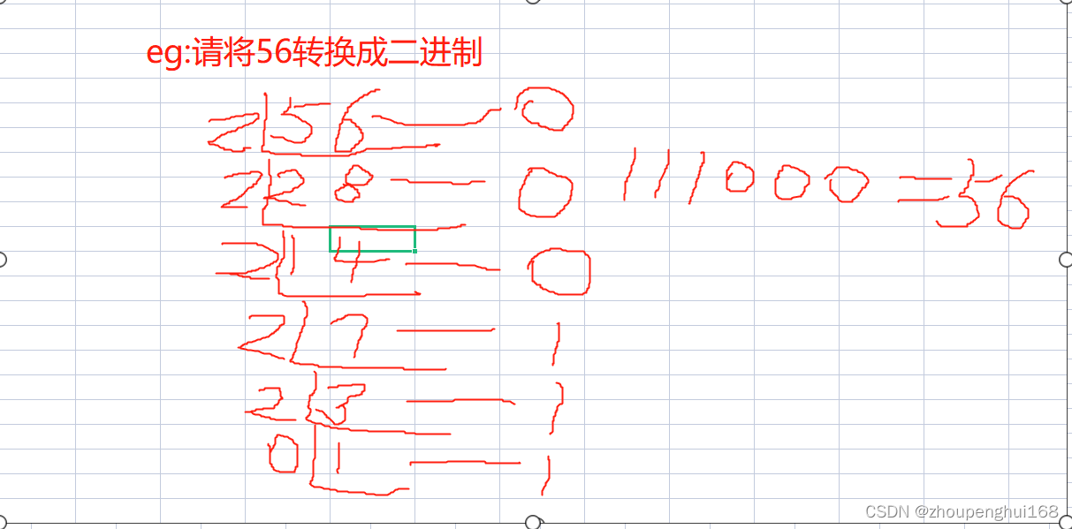

2.十进制转换成八进制

 规则:将该数不断除以8,直到商为0为止,然后将每步得到的余数倒过来,就是对应的八进制

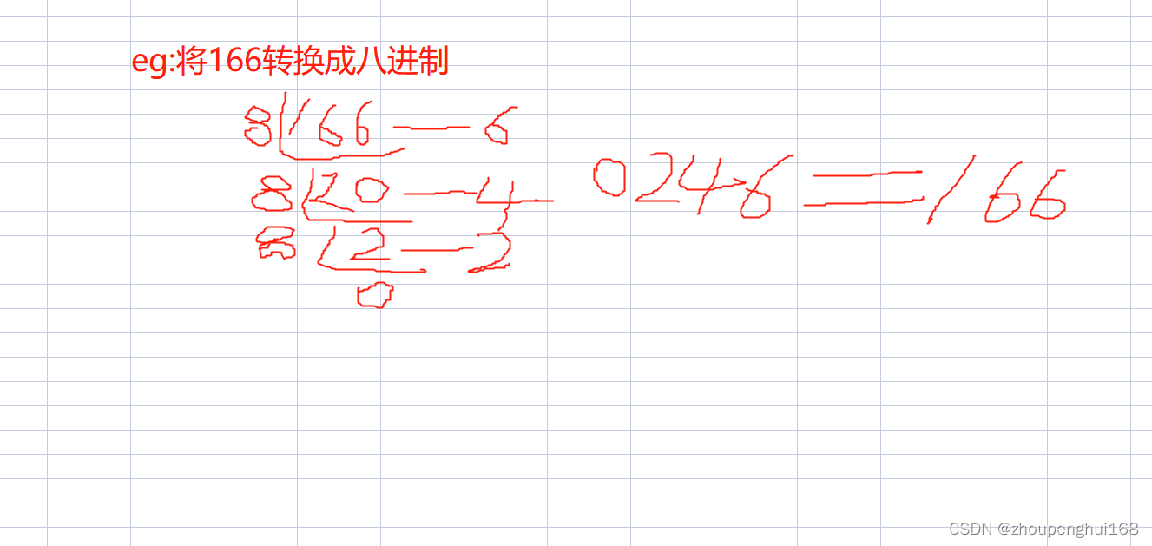

3.十进制转换成十六进制

 规则:将该数不断除以16,直到商为0为止,然后将每步得到的余数倒过来,就是对应的十六进制

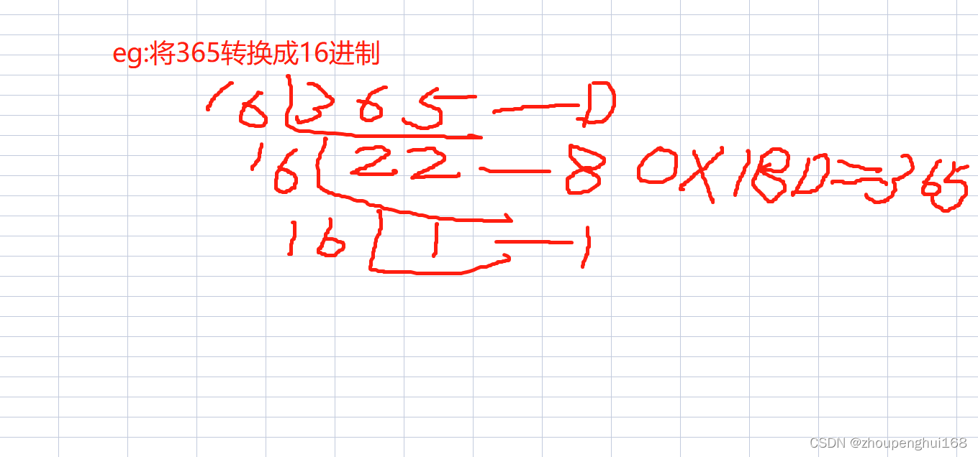

4. 二进制转换成八进制,十六进制

1）二进制转换成八进制

规则:将二进制每三位数一组(从低位开始组合),转成对应的八进制数即可

eg:11010101 = 0325, 11100101 = 345

2）二进制转换成十六进制

规则:将二进制每四位数一组(从低位开始组合),转成对应的十六进制数即可

eg:11010101 = 0xD5, 1110010110 = 196

5. 八进制,十六进制转换成二进制

1）八进制转换成二进制

规则:将八进制数每1位,转换成对应的一个3位的二进制即可

eg:0237 = 10011111

2）十六进制转换成二进制

规则:将十六进制数每1位,转换成对应的一个4位的二进制即可

eg:0x237 = 1000110111

### 2.4.2 位运算符、原码、反码、补码

对于有符号的而言

1).二进制的最高位是符号位:0表示正数,1表示负数

1 ===> [00000001] -1 ===> [10000001]

2).正数的原码,反码,补码都一样

1 ===> 原码[0000001],反码[00000001],补码[00000001]

3).负数的反码 = 它的原码符号位不变,其它位取反(0 ==> 1, 1 ==> 0)

负数的补码 = 负数的反码 + 1

-1 ===>原码[10000001],反码[11111110],补码[11111111]

4).0的反码,补码都是0

5).在计算机运算的时候,都是以补码的方式来运算的

1 - 1 = 1 + (-1)

位运算符：

go中有三个位运算符,分别是 按位与&,按位或|,按位异或^, 它们的运算规则是:

按位与&: 两位全为1,结果为1,否则为0

按位或|:两位有一个为1,结果为1,否则为0

按位异或^:两位一个为0,一个为1,结果为1,否则为0(相异为1)

eg: 2&3=? 2|3=? 2^3=?

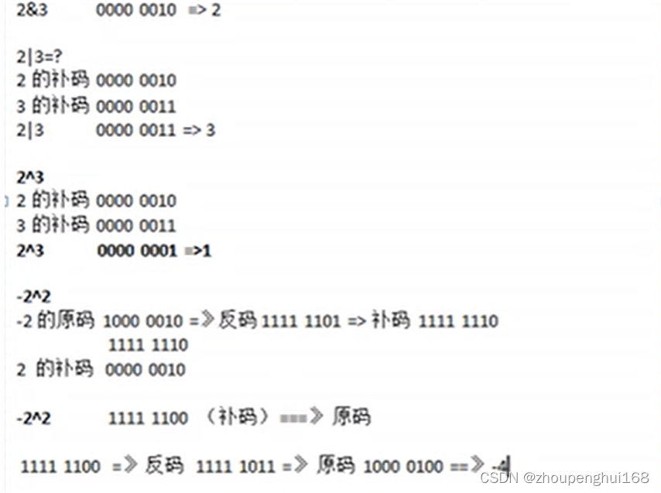

>>右移,<<左移,运算规则:

右移运算符>>:低位溢出,符号位不变,并用符号位补溢出的高位

左移运算符<<:符号位不变,低位补0

a := 1 >>2 ==> 0000 0001 ==> 0000 0000 ==> 0

b := 1 << 2 ==> 0000 0001 ==> 0000 0100 ==> 4

## 2.5.赋值运算符

下表列出了所有Go语言的赋值运算符

|  |  |  |
| --- | --- | --- |
| 运算符 | 描述 | 实例 |
| = | 简单的赋值运算符，将一个表达式的值赋给一个左值 | C = A + B 将 A + B 表达式结果赋值给 C |
| += | 相加后再赋值 | C += A 等于 C = C + A |
| -= | 相减后再赋值 | C -= A 等于 C = C - A |
| *= | 相乘后再赋值 | C *= A 等于 C = C * A |
| /= | 相除后再赋值 | C /= A 等于 C = C / A |
| %= | 求余后再赋值 | C %= A 等于 C = C % A |
| <<= | 左移后赋值 | C <<= 2 等于 C = C << 2 |
| >>= | 右移后赋值 | C >>= 2 等于 C = C >> 2 |
| &= | 按位与后赋值 | C &= 2 等于 C = C & 2 |
| ^= | 按位异或后赋值 | C ^= 2 等于 C = C ^ 2 |
| |= | 按位或后赋值 | C |= 2 等于 C = C | 2 |

赋值运算符的特点

1).运算顺序从左至右

2).赋值运算符的左边只能是变量,右边可以是变量,表达式,常量值

3).复合赋值运算符等价于下面效果,eg: a += 1 ==> a = a + 1

4). c = a + 3 //赋值运算的顺序是从右到左

**2.6.其他运算符**

下表列出了Go语言的其他运算符

|  |  |  |
| --- | --- | --- |
| **运算符** | **描述** | **实例** |
| & | 返回变量存储地址 | &a; 将给出变量的实际地址。 |
| * | 指针变量。 | *a; 是一个指针变量 |

## 2.7.运算符优先级

所谓优先级，就是当多个运算符出现在同一个表达式中时，先执行哪个运算符，比如：a + b * c，先计算乘法后计算加法，说明乘法运算符的优先级比加法运算符的优先级高，注意：下表中，优先级值（数值越大例如14号优先级最高）越大，表示优先级越高

|  |  |  |  |
| --- | --- | --- | --- |
| 优先级 | 分类 | 运算符 | 结合性 |
| 1 | 逗号运算符 | , | 从左到右 |
| 2 | 赋值运算符 | =、+=、-=、*=、/=、 %=、 >=、 <<=、&=、^=、|= | 从右到左 |
| 3 | 逻辑或 | || | 从左到右 |
| 4 | 逻辑与 | && | 从左到右 |
| 5 | 按位或 | | | 从左到右 |
| 6 | 按位异或 | ^ | 从左到右 |
| 7 | 按位与 | & | 从左到右 |
| 8 | 相等/不等 | ==、!= | 从左到右 |
| 9 | 关系运算符 | <、<=、>、>= | 从左到右 |
| 10 | 位移运算符 | <<、>> | 从左到右 |
| 11 | 加法/减法 | +、- | 从左到右 |
| 12 | 乘法/除法/取余 | *（乘号）、/、% | 从左到右 |
| 13 | 单目运算符 | !、*（指针）、& 、++、--、+（正号）、-（负号） | 从右到左 |
| 14 | 后缀运算符 | ( )、[ ]、-> | 从左到右 |

总结优先级：

单目运算符 > 算术运算符 > 位移运算符 > 关系运算符 > 位运算符 > 逻辑运算符 > 赋值运算符，其中，将 “位运算符” 大分支 分为了 位移运算符 <<、>> 和 位运算符 |、^、&

# 流程控制

键盘输入语句：

在编程中,有时候需要接收用户输入的数据,就可以使用键盘输入语句来获取

步骤:

1).导入fmt包

2).调用fmt包中的fmt.Scanf()或者fmt.Scanln()

package main  
  
import (  
 "fmt"  
)  
  
func main() {  
 //要求: 从控制台接收用户输入的信息,[姓名,年龄,薪水,是否通过考试]  
 //方式1:使用fmt.Scanln()  
 //方式2:使用fmt.Scanf()  
  
 //方式1:使用fmt.Scanln()  
 //1.先声明需要的变量  
 var name string  
 var age byte  
 var sla float32  
 var isPass bool  
 //当程序执行到fmt.Scanln()时,程序会停止在这里,等待用户输入,并回车  
 fmt.Println("请输入姓名:")  
 fmt.Scanln(&name)  
 fmt.Println("请输入年龄:")  
 fmt.Scanln(&age)  
 fmt.Println("请输入薪水:")  
 fmt.Scanln(&sla)  
 fmt.Println("请输入是否通过考试:")  
 fmt.Scanln(&isPass)  
 fmt.Printf("姓名: %v, 年龄: %v, 薪水: %v, 是否通过考试: %v", name, age, sla, isPass)  
  
 //方式2:fmt.Scanf(),可以按指定的格式输入  
 fmt.Println("请输入姓名, 年龄, 薪水, 是否通过考试, 以空格隔开:")  
 fmt.Scanf("%s %d %f %t", &name, &age, &sla, &isPass)  
 fmt.Printf("姓名: %v, 年龄: %v, 薪水: %v, 是否通过考试: %v", name, age, sla, isPass)  
}

## 3.1 if

1）单分支

//基本语法

if 条件表达式 {

执行代码块

}

//说明:当条件表达式为true时,执行{}中的代码

//注意:{}必须有,就算只写一行代码

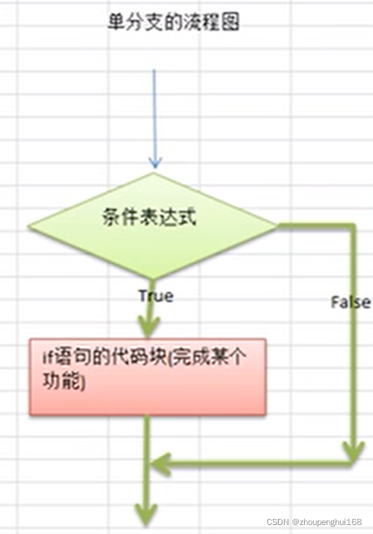

细节说明:

        go的if有一个强大的地方就是条件判断语句里面允许声明一个变量,这个变量的作用域只能在该条件逻辑块中,其他地方不起作用

//go支持在if中,直接定义一个变量,如下

if age := 20; age > 18 {

fmt.Println("你年龄大于18,应该为自己的行为负责~")

}

2）双分支

//基本语法

if 条件表达式 {

执行代码块1

} else {

执行代码块2

}

//说明:当条件表达式成立时,执行代码块1中的代码,否则执行代码块2中的代码. {}也是必须有的

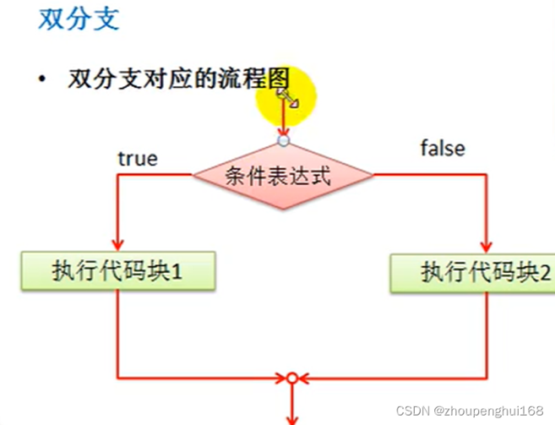

3）多分支

//基本语法

if 条件表达式 {

执行语句1

} else if {

执行语句2

}

...

else {

执行语句...

}

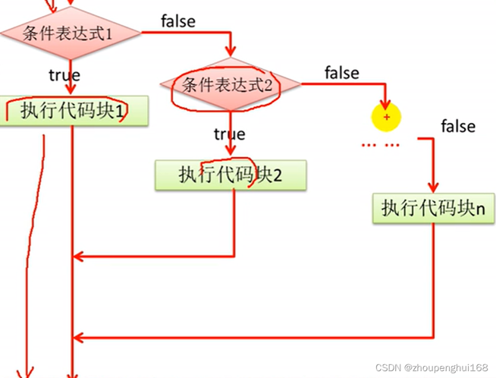

4）嵌套分支

在一个[分支结构](https://so.csdn.net/so/search?q=%E5%88%86%E6%94%AF%E7%BB%93%E6%9E%84&spm=1001.2101.3001.7020)中完整的嵌套了另一个完整的分支结构,里面的分支的结构称为内层分支,外面的分支称为外层分支

//基本语法

if 条件表达式 {

if 条件表达式 {

执行代码块1

} else {

执行代码块2

}

}

//注意:嵌套分支不宜过多,建议控制在3层内

## 3.2 switch

1).switch语句用于基于不同条件执行不同动作,每一个case分支都是唯一的, 从上到下逐一测试,直到匹配为止

2).匹配项后面也不需要再加break

基本语法

switch 表达式 {

case 表达式1,表达式2...:

语句块1

case 表达式3,表达式4...:

语句块2

//这里可以有多个case语句

...

default:

语句块

}

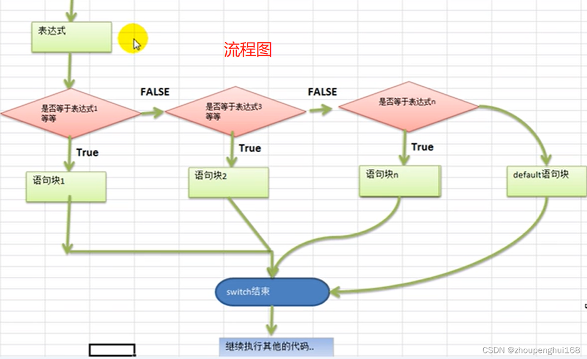

对上图的说明:

1).switch的执行流程是:先执行表达式,得到值,然后和case的表达式进行比较,如果相等,就执行对应case的语句块,然后退出switch

2).如果switch的表达式的值没有和任何的case的表达式相匹配,则执行default中的语句块,执行后退出switch

3).go的case后的表达式可以有多个,用逗号间隔

4).go中的case语句块不需要写break,因为默认会有,即使在默认情况下,当程序执行完case语句块后,就直接退出该switch控制结构

package main  
  
import "fmt"  
  
func main() {  
 //快速入门  
 //编写一个程序:可以接收一个字符,eg:1,b,c,d..,a表示周一,b表示周二,..根据用户的输入显示相应的信息  
 //思路分析:  
 //1.定义一个变量byte接收输入的字符  
 //2.使用switch完成  
 var key byte  
 fmt.Println("请输入一个字符,eg:a,b,c,d..")  
 fmt.Scanf("%c", &key)  
 switch key {  
 case 'a':  
 fmt.Println("周一吃面")  
 case 'b':  
 fmt.Println("周二吃螺蛳粉")  
 case 'c':  
 fmt.Println("周三吃火锅")  
 default:  
 fmt.Println("错误")  
 }  
}

switch细节讨论

1).switch后是一个表达式(即:常量值,变量,一个有返回值的函数等都可以)

switch test(key) + 1 {

case ‘a’:

fmt.Println("周一吃面")

...

default:

fmt.Println("错误")

}

2).case后的各个表达式的值的数据类型,必须和switch的表达式数据类型一致

var n1 int32 = 20

var n2 int64 = 20

switch n1 {

case n2: // 错误,因为n2的数据类型和n1的不一致

fmt.Println("ok1")

default:

fmt.Println("没有匹配到")

}

3).case后可以带多个表达式,使用逗号间隔

var n1 int32 = 20

var n2 int32 = 21

switch n1 {

case n2, 22, 20: // case后可以有多个表达式

fmt.Println("ok1")

default:

fmt.Println("没有匹配到")

}

4).case后面的表达式如果是常量值,则要求不能重复

var n1 int32 = 20

var n2 int32 = 21

switch n1 {

case n2, 22, 20: // case后可以有多个表达式

fmt.Println("ok1")

case 22: //错误,前面有常量22,重复了,所以报错

fmt.Println("ok2")

default:

fmt.Println("没有匹配到")

}

5).case后面不需要带break,程序匹配到一个case后,就会执行case后面相应的代码块,然后退出switch,如果一个都匹配不到,就执行default后面的代码块

6).default语句不是必须的

7).switch后面也可以不带表达式,类似多个if--else分支来使用

package main  
  
import "fmt"  
  
func main() {  
 var age int = 20  
  
 switch {  
 case age == 20:  
 fmt.Println("age==20")  
 case age == 20:  
 fmt.Println("age==20")  
 default:  
 fmt.Println("没有匹配到")  
 }  
  
 //case中也可以对范围进行判断  
 var score int = 30  
  
 switch {  
 case score > 80:  
 fmt.Println("成绩优秀")  
 case score > 70 && score <= 80:  
 fmt.Println("成绩良好")  
 case score > 60 && score <= 70:  
 fmt.Println("成绩及格")  
 default:  
 fmt.Println("成绩不及格")  
 }  
}

8).switch后也可以直接声明/定义一个变量,分号结束,但是不推荐这样使用

switch score := 90; {

case score > 80:

fmt.Println("成绩优秀")

case score > 70 && score <= 80:

fmt.Println("成绩良好")

case score > 60 && score <= 70:

fmt.Println("成绩及格")

default:

fmt.Println("成绩不及格")

}

9).switch穿透:fallthrough,如果在case语句块后增加fallthrough,则会继续执行下一个case,也叫switch穿透

package main  
  
import "fmt"  
  
func main() {  
 var num int = 10  
 switch num {  
 case 10:  
 fmt.Println("ok", num)  
 fallthrough //默认只能穿透一层  
 case 20:  
 fmt.Println("ok20", num)  
 case 30:  
 fmt.Println("ok", num)  
 default:  
 fmt.Println("no")  
 }  
}  
  
/*  
ok 10  
ok20 10  
  
*/

10).Type Switch:switch语句还可以被用于type-switch来判断某个interface变量中实际指向的变量类型

package main  
  
import (  
 "fmt"  
 "strings"  
)  
  
func main() {  
 //案例  
 // 小写类型的 a b c d e转换成大写,其他的other,键盘输入  
 var char byte  
 fmt.Println("请输入一个字符:")  
 fmt.Scanf("%c", &char)  
 switch char {  
 case 'a', 'b', 'c', 'd', 'e':  
 fmt.Printf("字符%c的大写为:%v", char, strings.ToUpper(string(char)))  
 default:  
 fmt.Println("other")  
 }  
}

switch和if的比较

1).如果判断的具体数值不多,而且符合整数,浮点数,字符,字符串这几种类型,建议使用switch语句,简介高效

2).其他情况:对区间判断和结果为[bool类型](https://so.csdn.net/so/search?q=bool%E7%B1%BB%E5%9E%8B&spm=1001.2101.3001.7020)的判断,使用if,if的使用范围更加广泛

## 3.3 for

基本语法

for 循环变量初始化;循环条件;循环变量迭代 {

循环操作(语句)

}

package main  
  
import "fmt"  
  
func main() {  
 //案例  
 //循环打印10句hello  
 for i := 0; i <= 10; i++ {  
 fmt.Println("hello")  
 }  
  
 //上述案例还可以这样写  
 i := 0  
 for ; i <= 10; i++ {  
 fmt.Println("hello")  
 }  
 fmt.Println("i = ", i)  
  
 // 1. i:=0;i<=10  
 // 2. 打印hello  
 // 3. 重复执行 i++; 判断i<=10; 打印hello  
}

go语言提供for-range的方式,可以方便[遍历字符串](https://so.csdn.net/so/search?q=%E9%81%8D%E5%8E%86%E5%AD%97%E7%AC%A6%E4%B8%B2&spm=1001.2101.3001.7020)和数组(数组的遍历,放到讲数组的时候说).

package main  
  
import "fmt"  
  
func main() {  
 //案例  
 //字符串遍历方式1-传统方式  
 var str string = "hello"  
 for i := 0; i <= len(str); i++ {  
 fmt.Printf("%c \n", str[i]) //使用到下标  
 }  
  
 //字符串遍历方式2-for-range  
 str = "agfa~78asdf"  
 for index, val := range str {  
 fmt.Printf("index = %c, val = %c", index, val)  
 }  
}

注意:for-range在遍历字符串时,是按照字符数来遍历的,而不是按照字节来的

如果我们的字符串中含有中文,那么传统的遍历方式就是错误的,会出现乱码,因为传统的遍历方式对字符串的遍历是按照字节来遍历的,而一个汉字在utf8编码中是对应3个字节,那么如何解决呢,我们可以将str转成[]rune切片来处理,对应的for-range是按照字符方式遍历,因此如果字符串中有中文,也是可以遍历出来的

package main  
  
import "fmt"  
  
func main() {  
 //字符串遍历方式1-传统方式  
 var str string = "hello 北京你好"  
 str2 := []rune(str) //把str转成[]rune切片  
 for i := 0; i <= len(str2)-1; i++ {  
 fmt.Printf("%c ", str2[i]) //使用到下标  
 }  
 fmt.Println() // 分割线  
 // for range  
 for _, i2 := range str {  
 fmt.Printf("%c ", i2)  
 }  
}

1）使用for实现while

go语言中没有while和do...while的语法,这一点需要注意,如果需要使用类似其他语言(c/java)的while和do...while,可以通过for循环来实现其使用效果

//语法

//1.for实现while的效果

循环变量初始化

for {

if 循环条件表达式 {

break //跳出循环

}

循环操作(语句)

循环变量迭代

}

//案例:

//使用while方式输出10句"hello"

//1.循环变量初始化

var i int = 10

for {

if i > 10 { //循环条件

break //跳出循环

}

fmt.Println("hello", i)

i++ //循环迭代

}

2）使用for实现 do while

//2.for循环实现do...while

//基本语法

循环变量初始化

for {

循环操作(语句)

循环变量迭代

if 循环条件表达式 {

break //跳出for循环

}

}

//案例

var j int = 1

for {

fmt.Println("hello", j)

j++

if j > 10 {

break

}

}

//说明:

//1.上面的循环是先执行,再判断,因此至少执行一次

//2.当循环不成立后,就会执行break,跳出循环

3）多重循环控制

介绍:

1).将一个循环放入另一个循环体内,就形成了嵌套循环,在外面的for称为外层循环,在里面的for循环称为内层循环(建议一般使用两层,最多不超过三层)

2).实际上,嵌套循环就是将内层循环当成是外层循环的循环体,当只有内层循环的循环条件为false时,才会完全跳出内层循环,才可结束外层的当次循环,开始下一次循环

3).设外层循环次数为m次,内层循环次数为n次,则内层循环体实际上需要执行m*n=mn次

## 3.4 break continue

1).break出现在多层嵌套的语句块中,可以通过标签指明要终止的是哪一层语句

label1: {

...

label2: {

...

label3: {

...

break label

...

}

}

}

package main  
  
import "fmt"  
  
func main() {  
 //演示一下指定标签的形式来使用break  
label1:  
 for i := 0; i <= 4; i++ {  
 //label2: //设置一个标签  
 for j := 0; j <= 4; j++ {  
 if j == 2 {  
 //break //break默认会跳出最近的for循环  
 //break label2  
 break label1  
 }  
 fmt.Println("j=", j) // 0 1  
 }  
 }  
 //1.break会默认跳出最近的循环  
 //2.break后面可以指定标签,跳出标签对应的for循环  
}

package main  
  
import "fmt"  
  
func main() {  
 //演示一下指定标签的形式来使用break  
 //label1:  
 for i := 0; i <= 4; i++ {  
 label2: //设置一个标签  
 for j := 0; j <= 4; j++ {  
 if j == 2 {  
 //break //break默认会跳出最近的for循环  
 break label2  
 //break label1  
 }  
 fmt.Println("j=", j) // 0 1  
 }  
 }  
 //1.break会默认跳出最近的循环  
 //2.break后面可以指定标签,跳出标签对应的for循环  
}  
/*  
j= 0  
j= 1  
j= 0  
j= 1  
j= 0  
j= 1  
j= 0  
j= 1  
j= 0  
j= 1  
  
 */

continue：

基本介绍:

1).continue语句用于结束本次循环,继续执行下一次循环

2).continue语句出现在多层嵌套的循环语句体中时,可以通过标签指明要跳过的是哪一层循环,这个和前面的使用规则一样

package main  
  
import "fmt"  
  
func main() {  
 //演示一下指定标签的形式来使用break  
label1:  
 for i := 0; i <= 4; i++ {  
 //label2: //设置一个标签  
 for j := 0; j <= 4; j++ {  
 if j == 2 {  
 //continue//continue默认会跳出到最近的一层for循环  
 //continue label2  
 continue label1  
 }  
 fmt.Println("j=", j)  
 }  
 }  
 //1.continue默认会跳出到最近的一层for循环  
 //2.continue后面可以指定标签,跳出到标签对应的for循环  
}  
  
/*  
j= 0  
j= 1  
j= 0  
j= 1  
j= 0  
j= 1  
j= 0  
j= 1  
j= 0  
j= 1  
  
 */

## 3.5 goto

基本介绍

1).go语言的goto可以无条件地转移到程序中指定的行

2).goto语句经常与条件语句配合使用,可以用来条件转移,跳出循环体等

3).在go程序中一般不主张使用goto,以免造成程序的混乱,使理解和调试都产生困难

基本语法

goto label

...

label :

...

package main  
  
import (  
 "fmt"  
)  
  
func main() {  
 var n int = 10  
  
 fmt.Println("ok1")  
 fmt.Println("ok2")  
 fmt.Println("ok3")  
 if n == 10 {  
 goto label1  
 }  
 fmt.Println("ok4")  
 fmt.Println("ok5")  
label1:  
 fmt.Println("ok6")  
 fmt.Println("ok7")  
}  
/*  
ok1  
ok2  
ok3  
ok6  
ok7  
  
 */

## 3.6 return

基本介绍

return在方法中使用时,表示跳出所在的函数或方法

for i := 1; i <= 10; i++ {

if i == 8 {

return

}

fmt.Println("i=", i)

}

fmt.Println("跳出了for循环")

1).如果return是在普通函数中,则跳出该函数,即不再执行函数中的return后面的代码,也可以理解成终止函数

2).如果在main函数中,表示终止main函数,也就是终止程序

# 函数、包、错误处理

## 4.1 函数概念

基本语法

func 函数名 (形参列表) (返回值类型列表) {

执行语句...

return 返回值列表

}

//1.形参列表:表述函数的输入

//2.函数中的语句:表示为了实现某一功能的代码块

//3.函数中可以有返回值,也可以没有

## 4.2 包的概念

在介绍包的概念之前,我们先看一个需求:

1).在实际开发中,往往需要在不同文件中去调用其他文件的定义的函数,比如:在main.go中,去使用utils.go文件中的函数,如何实现?

2).有两个程序员共同开发一个项目,程序员A希望定义函数Cal,程序员B也希望定义函数Cal,增么办?

下面引入包的概念来解决上面的问题

基本概念

go的每一个文件都属于一个包,也就是说go是以包的形式来管理文件和项目目录结构的.

包的本质实际上就是创建不同的文件夹,来存放程序文件,让其它地方调用,下面看看其原理图:

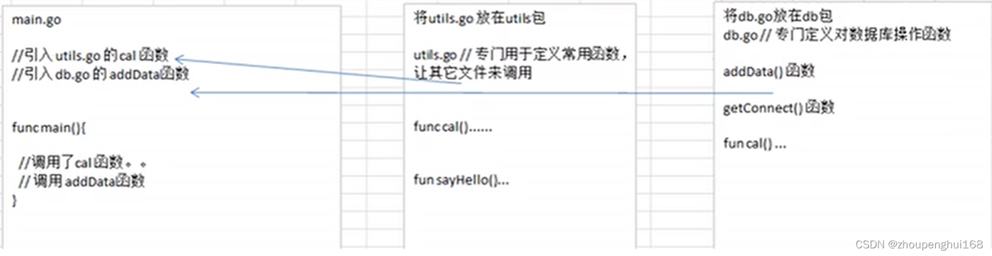

包的三大作用:

1).区分相同名字的函数,变量等标识符

2).当程序文件很多时, 可以很好地管理项目

3).控制函数,变量等访问范围,即作用域

包的相关说明

1).打包基本语法

package 包名

2).引入包的基本语法

import "包的路径"

//或者

import (

"包1的路径"

"包2的路径"

)

包的快速入门

go相互调用函数,将func Cal ()函数定义到utils.go,将utils.go放到一个包中,当其它文件需要使用到utils.go的方法时,可以import 该包,然后就可以使用了

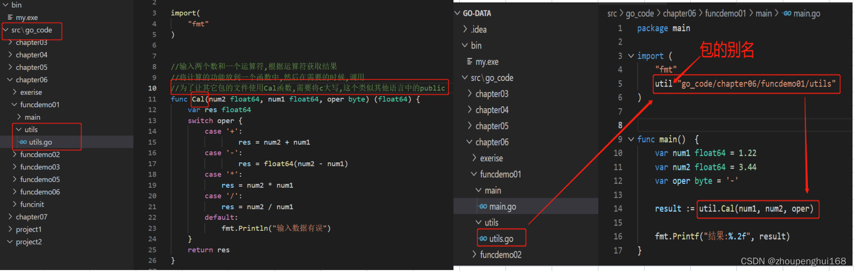

包的注意事项和使用说明:

1.在给一个文件打包时,该包对应一个文件夹,eg: 这里的utils文件夹对应的包名就是utils,文件的包名通常和文件所在的文件夹名一致,一般为小写字母

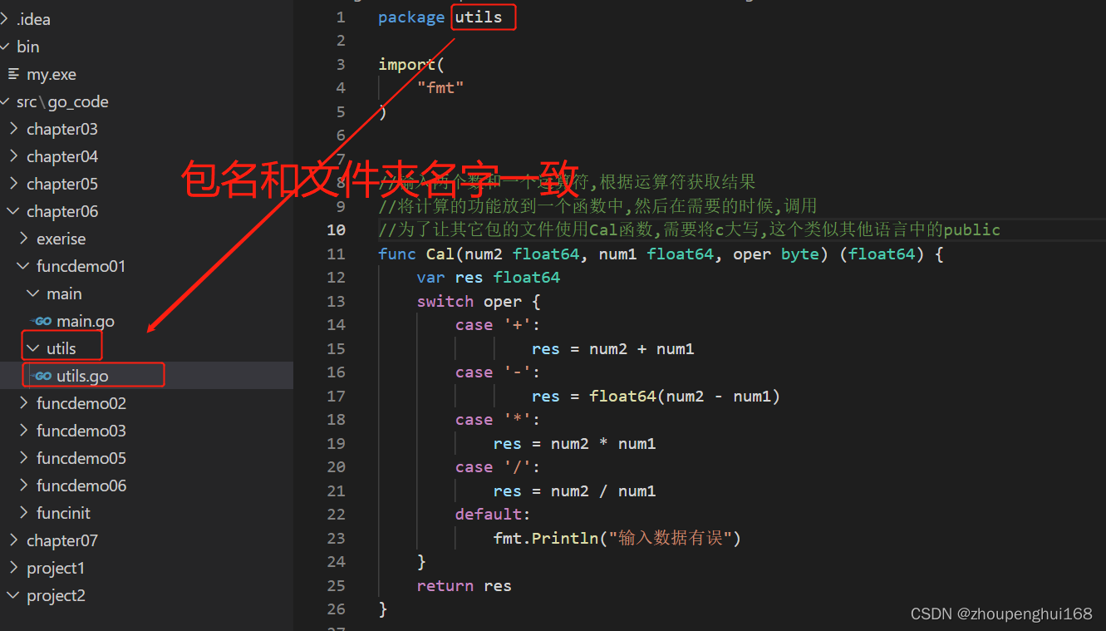

utils目录下可以存在多个文件同属一个utils包，这个仅创建了utils文件

2.当一个文件要使用其它包的函数或者变量时,需要先引入对应的包

1).引入方式1

imort "包名"

2).引入方式2

import (

"包名1"

"包名2"

)

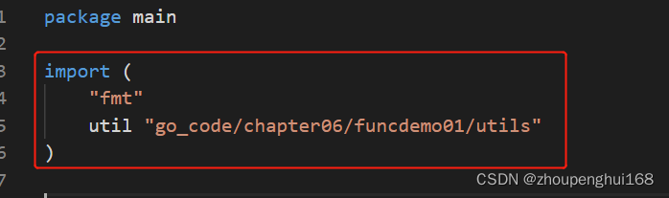

3). package指令在文件的第一行, 然后是import指令

4).在import 包时,路径是从$GOPATH的src下开始,不用带src,编译器会自动从src下引入，目前都使用的是go mod，go.mod中定义了module 项目名称，从这个名称开始导入。例如

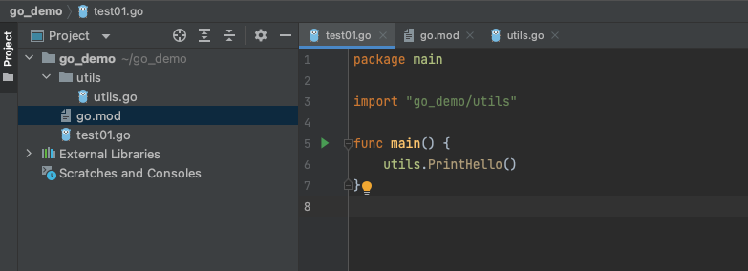

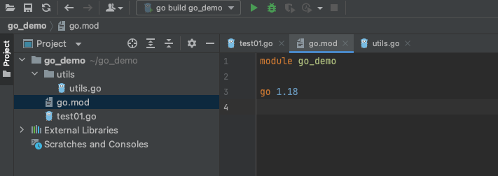

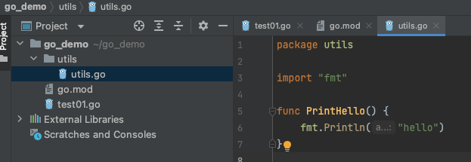

3.为了让其它包的文件可以访问到本包的函数,则该函数名的首字母要大写,类似其它语言的public,这样才能跨包访问,比如:utils.go的

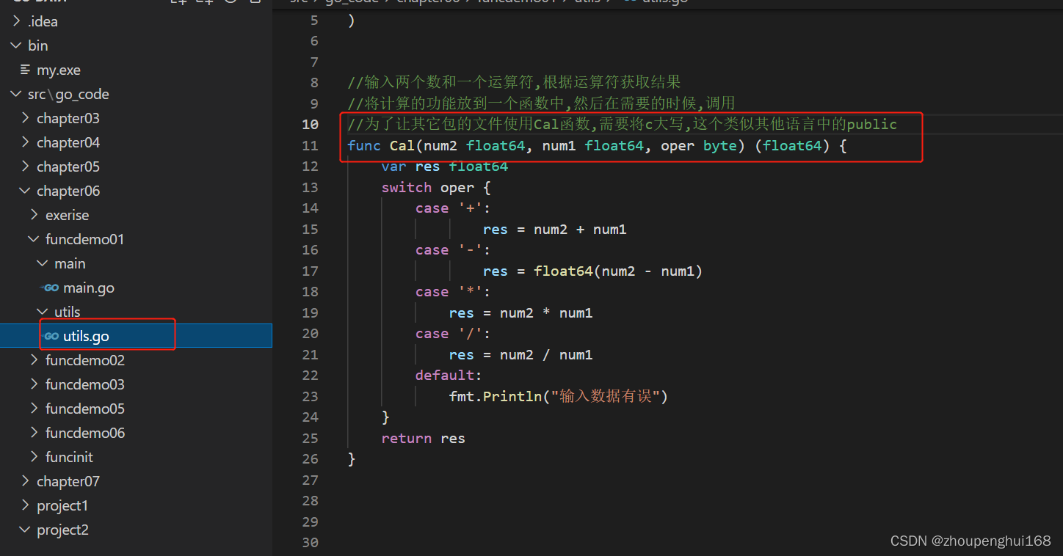

4).在访问其它包函数时,语法:包名.函数名,比如:这里的main.go函数中的

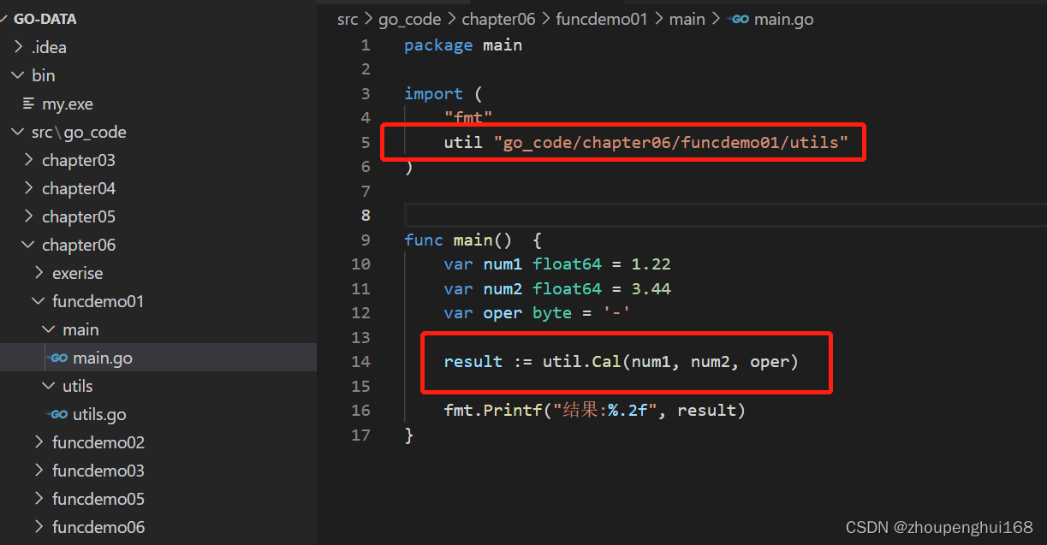

5).如果包名过长,go支持给包名取别名,注意:取别名后,原来的包名就不能使用了

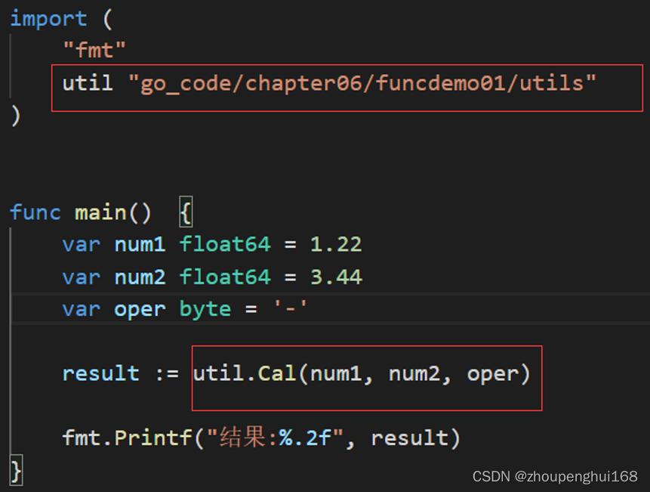

6).在同一包下,不能有相同的函数名,否则会报重复定义的错误

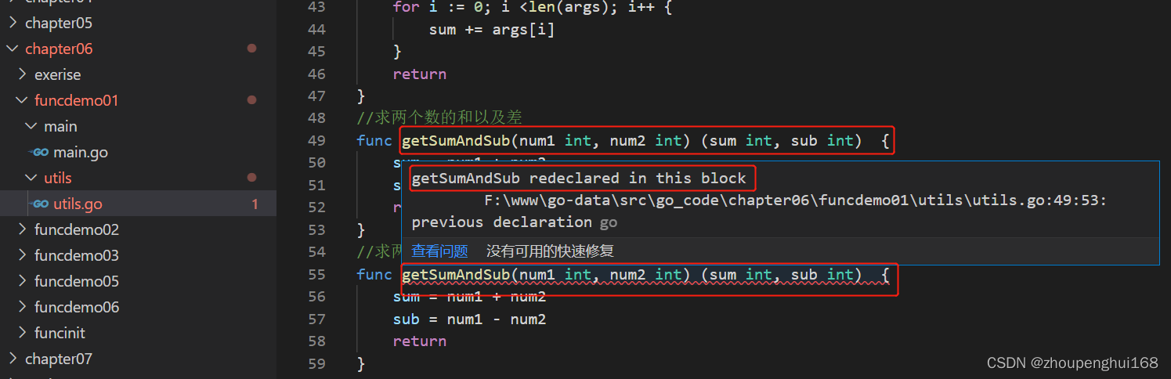

 7). 如果要编译成一个可执行文件,就需要将这个包声明为main,即package main,这个是一个语法规范,如果写一个库,包名可以自定义

## 4.3 函数的注意事项和细节

1. 函数的形参可以是多个,返回值列表也可以是多个

2.形参列表和返回值列表的数据类型可以是值类型和引用类型

3.函数的命名遵循标识符命名规则,首字母不能是数字,首字母大写该函数可以被本包文件或其他包文件调用,类似public,首字母小写,只能被本包文件使用,其它包文件不能使用,类似private

4.函数中的变量时局部的,函数外不生效

5.基本数据类型和数组默认都是值传递,即进行拷贝,在函数内修改,不会影响到原来的值

6.如果希望函数内的变量能够修改函数外的变量,可以传入变量的地址&,函数内以指针的方式操作变量,从效果上看类似引用

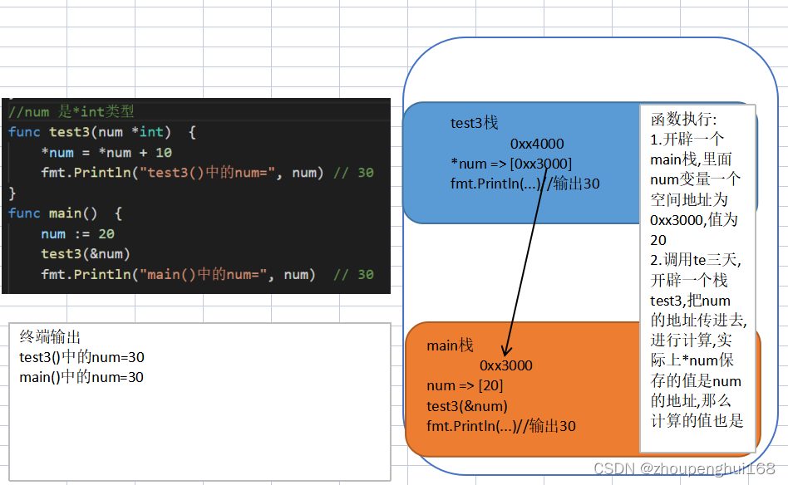

7.go函数不支持重载

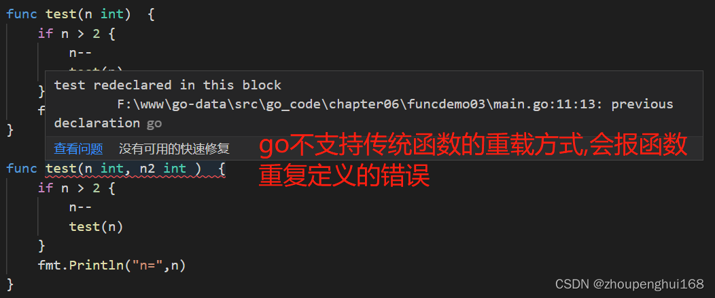

8.在go中,函数也是一种数据类型,可以赋值给一个变量,那么该变量就是一个函数类型的变量,通过该变量可以对函数的调用

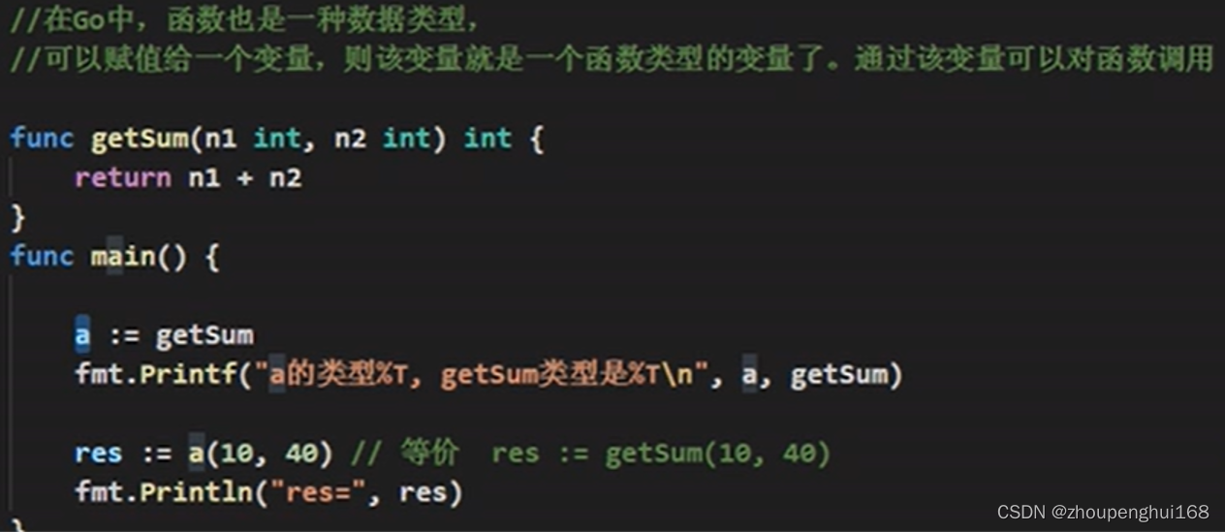

9.函数在go中作为一种数据类型,那么 函数也可以作为形参,并且调用

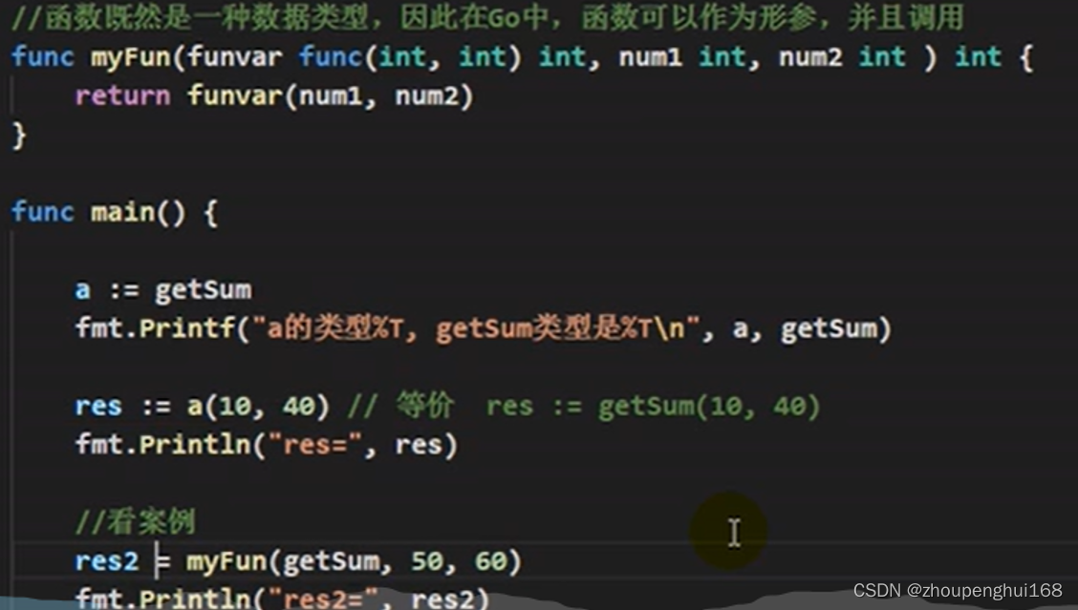

10.为了简化数据类型,go支持自定义数据类型

基本语法:

type 自定义数据类型名 数据类型

eg: type myint int //这时myint就等价于int来使用了

eg:type mySum func(int, int) int //这时mySum就等价一个函数类型func(int, int) int

package main  
  
import "fmt"  
  
//这时,myFunc就是func(int, int) int 类型  
type myFunc func(int, int) (int, int)  
  
//函数既然是一种数据类型,那么,函数可以作为形参,并调用  
func myFunc2(funvar myFunc, num int, num2 int) (int, int) {  
 return funvar(num, num2)  
}  
  
func getSum(num int, num2 int) (int, int) {  
 sum := num + num2  
 sub := num - num2  
 return sum, sub  
}  
func main() {  
 _, res := myFunc2(getSum, 10, 5)  
 fmt.Println("res=", res)  
}

//给int取一个别名,在go中,myInt和int虽然都是int类型,但go认为myInt和int是两个类型

type myInt int

var num myInt

var num2 int

num = 22

num2 = int(num) //注意:这里依然需要显示转换,go认为myInt和int是两个类型

fmt.Printf("num的值为%v, num2的值为%v\n", num, num2)

11.支持对函数返回值命名

package main  
  
import "fmt"  
  
func getSumAndSub(n1 int, n2 int) (sum int, sub int) {  
 sum = n1 + n1  
 sub = n1 - n2  
 return // 等价于 return sum,sub  
}  
  
func main() {  
 a, b := getSumAndSub(20, 10)  
 fmt.Println("a=", a, "b=", b)  
}

12.使用 _ 表示符,忽略返回值

package main  
  
import "fmt"  
  
func getSumAndSub(n1 int, n2 int) (sum int, sub int) {  
 sum = n1 + n1  
 sub = n1 - n2  
 return  
}  
  
func main() {  
 sum, _ := getSumAndSub(20, 10)  
 fmt.Println("sum=", sum)  
}

13.go支持[可变参数](https://so.csdn.net/so/search?q=%E5%8F%AF%E5%8F%98%E5%8F%82%E6%95%B0&spm=1001.2101.3001.7020)

在Go语言中，三个点"..."是一种语法糖，用于处理可变数量的参数。它在函数定义和调用中都有特定的用法。

1. 函数参数声明中的三个点：  
   在函数定义时，可以使用三个点来声明一个可变参数。这意味着该函数可以接受任意数量的该类型的参数。例如，func myFunc(args ...int)表示myFunc函数可以接受任意数量的整数参数。在函数体内部，这些参数被当作一个切片来处理，可以通过遍历切片来访问每个参数的值。
2. 传参时的列表打散：  
   在函数调用时，如果有一个切片需要传递给一个接受可变参数的函数，可以使用三个点来进行列表打散操作。例如，有一个切片params := []int{1, 2, 3}，要调用一个接受三个整数的函数func ThreeParamFunc(a, b, c int)，可以使用ThreeParamFunc(params...)来将切片中的元素打散传递给函数。
3. 数组声明时的长度推断：  
   在数组声明时，如果使用了三个点，并且指定了数组的元素，那么可以不必显式声明数组的长度，Go语言会根据元素的个数自动推断数组的长度。例如，arr := [...]int{1, 2, 3}表示创建一个长度为3的整数数组arr，其中包含了元素1、2和3。

除了以上常见的三种用法，Go语言中的三个点还有其他一些用途。例如，在Go命令行中，它被用作包列表的通配符，用于执行当前目录及其子目录下的所有包测试文件。

总的来说，"..."在Go语言中是一种非常有用的语法糖，它提供了处理可变数量参数的灵活方式，并且在函数定义和调用、数组声明以及命令行中都有特定的用法。通过使用三个点，我们可以编写更加简洁、易读的代码，并且能够方便地处理不确定数量的输入参数。

package main  
  
import "fmt"  
  
func test(a ...int) {  
 fmt.Printf("%T\n", a) // a的类型为切片  
}  
  
func main() {  
 test(1, 2, 3, 4) // []int   
 s1 := []int{1, 2, 3, 4}  
 test(s1) // error cannot use s1 (variable of type []int) as type int in argument to test  
 test(s1...) // 用于打散切片进行传递  
}

如果一个函数的形参列表中有可变参数,则可变参数需要放到形参列表后面

## 4.4 init函数和匿名函数

init函数

基本介绍

**每个源文件都可以包含一个init函数**,该函数会在main函数执行前,被go运行框架调用,也就是说init会在main函数前被调用

//案例演示  
package main  
  
import "fmt"  
  
func init() {  
 fmt.Println("init...")  
}  
func main() {  
 fmt.Println("main...")  
}  
  
/*  
init...  
main...  
  
*/

细节讨论:

1.如果一个文件同时包含全局变量定义,init函数,main函数,则执行流程是:全局变量定义->init函数->main函数

2.init函数最主要的作用,就是完成一些初始化工作,案例如下:

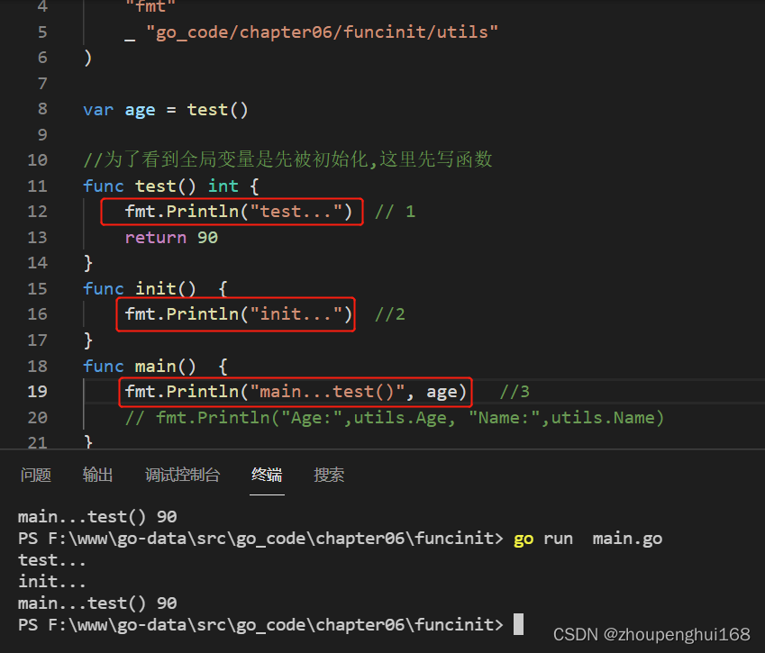

 3.如果main.go和utils.go都含有变量定义,init函数,main函数时,执行流程是什么?

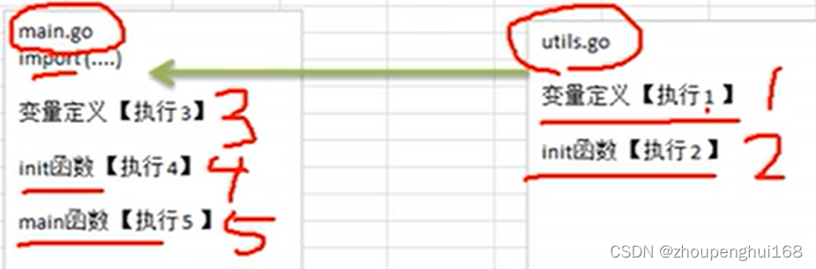

在main.go 文件 import utils 时之行上图中的1和2步骤，接着之行main.go 文件中的3，4，5步骤，其中步骤1和步骤3是全局变量定义

 2.[匿名函数](https://so.csdn.net/so/search?q=%E5%8C%BF%E5%90%8D%E5%87%BD%E6%95%B0&spm=1001.2101.3001.7020)

基本介绍

如果某个函数只是希望用一次,可以考虑使用匿名函数,匿名函数也可以实现多次调用

package main  
  
import "fmt"  
  
var (  
 //Fun1就是一个全局匿名函数  
 Fun1 = func(n1 int, n2 int) int {  
 return n1 * n2  
 }  
)  
  
func main() {  
 //匿名函数使用方式1:在定义匿名函数时就直接调用,这种方式的匿名函数只能使用一次  
 //案例:求两数的和,使用匿名函数方式完成  
 res := func(n1 int, n2 int) int {  
 return n1 + n2  
 }(10, 5)  
 fmt.Println("res=", res)  
  
 //匿名函数使用方式2:将匿名函数赋给一个变量(函数变量),再通过该变量来调用匿名函数,该方式的匿名函数可以调用多次  
 //案例:将匿名函数func(n1 int, n2 int) int赋给变量a,则a的数据类型就是函数类型,此时可以通过a完成调用  
 a := func(n1 int, n2 int) int {  
 return n1 + n2  
 }  
 res2 := a(10, 20)  
 fmt.Println("res2=", res2)  
 res3 := a(20, 30)  
 fmt.Println("res3=", res3)  
  
 //全局匿名函数:如果将一个匿名函数赋给一个全局变量,那么这个匿名函数,就变成了一个全局匿名函数,可以在该程序所有地方进行调用  
 //全局匿名函数额使用  
 res4 := Fun1(11, 3)  
 fmt.Println("res4=", res4)  
}

## 4.5 闭包、defer、函数参数传递方式

### 4.5.1 闭包

闭包就是一个函数和其他相关的引用环境组合的一个整体(实体)

//案例  
package main  
  
import "fmt"  
  
//累加器  
func AddUpper() func(int) int {  
 var n int = 10  
 return func(x int) int {  
 n = n + x  
 return n  
 }  
}  
func main() {  
 //使用前面的代码  
 f := AddUpper()  
 fmt.Println(f(1)) //11  
 fmt.Println(f(1)) //12  
 fmt.Println(f(1)) //13  
}

对上面代码说明:

1.AddUpper是一个函数,返回的数据类型是func (int) int

2.闭包说明

var n int = 10

return func(x int) int {

n = n + x

return n

}

返回的是一个匿名函数,但是这个匿名函数引用到函数外面的n,因此这个匿名函数就和n形成了一个整体,构成闭包

3.理解:闭包是类,函数是操作,n是字段.函数和它使用到的n构成闭包

4.当反复调用f函数时,因为n是初始化一次,因此每调用一次就进行累计

5.要搞清楚闭包的关键,就要分析出返回的函数它使用(引用)到哪些变量,因为函数和它引用到的变量共同构成闭包

什么是闭包:

总结： 闭包=函数+引用环境。因此闭包的核心就是：函数和引用环境。

个人理解是，闭包其实就是一个特殊函数，他可以捕获函数内部变量和参数，并将它们与函数创建的环境绑定在一起。这样，当函数外部引用这个闭包时，闭包就可以访问这些变量和参数了，并维护这个环境。

如下图：

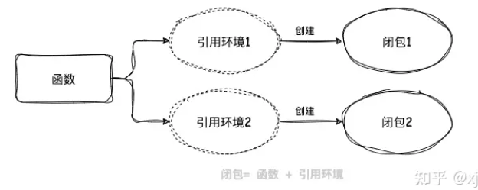

常见的闭包创建方式就是在一个函数内部创建另一个函数，通过另一个函数访问这个函数的局部变量。为了更加清楚闭包函数的实现，我们来通过一个实际代码例子来分析闭包：

package main  
  
import "fmt"  
  
func newCounter() func() int {  
 count := 0  
 return func() int {  
 count++  
 fmt.Println(count)  
 return count  
 }  
}  
  
func main() {  
 f := newCounter()  
 f() // 1  
 f() // 2  
 f1 := newCounter()  
 f1() // 1  
 f1() // 2  
}

该代码是定义了一个函数 newCounter， newCounter函数包含一个局部变量count， newCounter函数中还定义了一个匿名函数(我们且称为函数f)，并返回f。

那么当调用newCounter()时，newCounter函数执行完毕退出，但由于匿名函数f存储了newCounter中的变量count，所以count并没有销毁，而是被封装在了函数f中。因此，当你通过f()调用函数f时，它还可以访问和修改count。

这就是闭包的特性，通过内部的函数的方式获取其所在函数的引用环境的变量和参数访问和修改权限。在本质上，闭包是将函数内部和函数外部连接起来的桥梁。

因此，可以将闭包理解为函数以及函数所引用的自由变量的组合。函数提供了逻辑和操作的功能，而自由变量提供了函数执行时的上下文信息。这种组合使得闭包具有保持状态、记忆和灵活性的能力。如图：

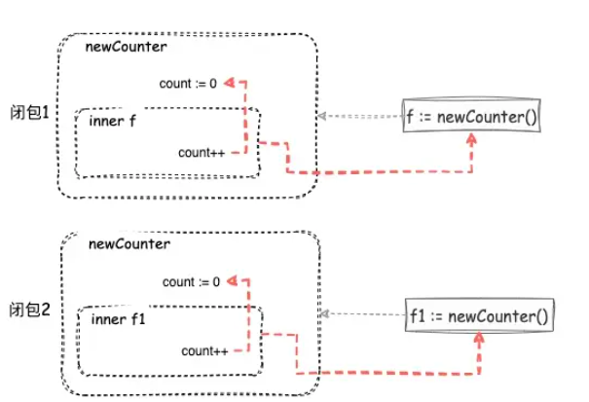

闭包产生条件:

来总结下闭包产生的必要的几个条件：

1. 在函数 A 内部直接或者间接返回一个函数 B

2） B 函数内部使用着 A 函数的私有变量(私有数据)

3）A 函数外部有一个变量接受着函数 B

闭包的优缺点

闭包是一种非常有用的编程概念，它在Go语言中被广泛应用。然而，闭包也有其优点和缺点，让我们总结一下：

优点：

延长了变量的生命周期： 闭包允许函数捕获和保存其外部作用域中的变量，形成一个封闭的环境，函数的执行空间不销毁, 变量也不会销毁。这使得函数可以在返回后继续访问和修改这些变量，实现了一种状态的封装。

保护私有变量： 通过闭包，我们可以访问函数内部的私有变量，同时也保护函数内部的私有变量不被外界访问。

延迟执行： 闭包可以用于延迟执行一些操作，使其在某个特定的时刻执行。这在需要在函数执行结束后再执行某些操作时非常有用，比如资源清理、释放等。

回调函数： 闭包可以用作回调函数，将特定行为传递给其他函数，使得代码更加灵活和可扩展。

缺点：

资源泄露： 闭包中捕获的外部变量可能导致资源泄露。如果闭包中的变量引用了大量内存或者文件资源，并且闭包被长时间保持活动状态，可能会导致资源无法及时释放，造成内存泄漏等问题。

性能损耗： 闭包的实现可能会导致一定的性能损耗。因为闭包需要在堆上分配内存来保存捕获的变量，相比普通函数，闭包可能会有更多的内存分配和垃圾回收开销。

代码可读性： 使用过度复杂的闭包可能会降低代码的可读性和可维护性。当闭包嵌套层次过深或过于复杂时，可能会导致代码难以理解和调试。

虽然闭包有一些潜在的问题，但在适当的情况下，合理地使用闭包可以提高代码的灵活性和可维护性，使得代码更加简洁和优雅。在编写代码时，我们应该根据具体的场景和需求来选择是否使用闭包。合理地使用闭包，可以使代码更加清晰、高效和易于维护。

闭包的应用

Go语言中闭包的应用场景非常广泛，常见的用途包括函数工厂、延迟执行、回调函数等。

下面给出几个闭包的应用场景以及相应的代码示例：

【1】函数工厂（Function Factory）：闭包可以用于生成一系列相关的函数。

func addGenerator() func(int) int {

sum := 0

return func(x int) int {

sum += x

return sum

}

}

​

func main() {

addFunc := addGenerator()

fmt.Println(addFunc(1)) // 输出 1

fmt.Println(addFunc(2)) // 输出 3

fmt.Println(addFunc(3)) // 输出 6

}

​

在上面的例子中，addGenerator 函数返回了一个闭包函数，该闭包函数可以对一个变量 sum 进行累加操作。每次调用返回的闭包函数时，sum 的值都会保留，并在累加后返回结果。这样，我们可以通过 addGenerator 来创建多个独立的累加器。

【2】延迟执行（Defer Execution）：闭包可以用于延迟执行一些操作

func doLater(msg string) func() {

return func() {

fmt.Println("Later:", msg)

}

}

​

func main() {

msg := "Hello, World!"

deferFunc := doLater(msg)

defer deferFunc()

fmt.Println("Doing something...")

}

​

在上面的例子中，doLater 函数返回了一个闭包函数，该闭包函数在被调用时会输出 msg 变量的内容。我们将这个闭包函数通过 defer 延迟执行，这样在函数执行结束后，doLater 返回的闭包函数会在后续的代码之前被执行。

【3】回调函数（Callback Function）：闭包可以用作回调函数，在某些条件满足时执行

func forEach(numbers []int, callback func(int)) {

for _, num := range numbers {

callback(num)

}

}

​

func main() {

numbers := []int{1, 2, 3, 4, 5}

forEach(numbers, func(num int) {

fmt.Println("Number:", num)

})

}

​

在上面的例子中，forEach 函数接受一个整数切片和一个回调函数作为参数。forEach 函数会遍历切片中的每个元素，并将每个元素作为参数传递给回调函数。我们通过闭包的方式将打印每个元素的操作作为回调函数传递给 forEach 函数，并在遍历过程中执行回调函数。

这些例子只是闭包在Go语言中的一些简单应用，实际上，闭包的应用场景非常广泛，可以通过闭包实现更加复杂和灵活的功能。闭包使得Go语言支持了更强大的编程范式，更灵活地处理和传递函数。

### 4.5.2 defer

为什么需要defer

defer是golang提供的关键字，在函数或者方法执行完成，返回之前调用，

在函数中，程序员经常需要创建资源，比如：数据库连接，锁，文件句柄等，为了在函数执行完毕后，及时地释放资源，go的设计者提供defer(延时机制）

package main  
  
import "fmt"  
  
func sum(n1 int, n2 int) int {  
 //当执行到defer时，暂时不执行，会将defer后面的语句压入到独立的栈区（defer栈）  
 //当函数执行完毕后，再从defer栈，按照先入后出的方式出栈，执行  
 defer fmt.Println("n1 = ", n1) // defer 3. n1 = 10  
 defer fmt.Println("n2 = ", n2) //defer 2. n2 = 20  
  
 n3 := n1 + n2 //n3 = 30  
 fmt.Println("n3 = ", n3) //1. n3 = 30  
 return n3  
}  
  
func main() {  
 res := sum(10, 20)  
 fmt.Println("res = ", res) //4.res = 30  
}  
/*  
n3 = 30  
n2 = 20  
n1 = 10  
res = 30  
  
 */

defer细节说明：

1.当go执行到一个defer时，不会立即执行defer后面的语句，而是将defer后面的语句压入到一个栈中（暂时称为defer栈），然后继续执行函数下一个语句

2.当函数或方法执行完毕后，再从defer栈中依次从栈顶取出执行（所以多个defer的执行顺序遵守先入后出原则）

3.在defer将语句放入到栈时，也会将相关的值拷贝同时入栈

defer规则：

延迟函数的参数在defer语句出现时就已经确定下来了

延迟函数执行按后进先出顺序执行，即先出现的defer最后执行

延迟函数可能操作主函数的具名返回值

触发时机：

(1).包裹着defer语句的函数返回时

(2).包裹着defer语句的函数执行到最后时

(3).当前goroutine发生Panic时

**返回值执行顺序**

1. 先给返回值赋值
2. 执行defer语句
3. 包裹函数return返回  
   因此，defer、return、返回值三者的执行顺序应该是：return最先给返回值赋值；接着defer开始执行一些收尾工作；最后RET指令携带返回值退出函数

defer命令的拆解

理解这些坑的关键是这条语句：

return xxx

上面这条语句经过编译之后，变成了三条指令：

1. 返回值 = xxx

2. 调用defer函数

3. 空的return

1,3步才是return 语句真正的命令，第2步是defer定义的语句，这里可能会操作返回值

下面来看两个例子，试着将return语句和defer语句拆解到正确的顺序

第一个例子：

package main  
  
import "fmt"  
  
func f() (r int) {  
 t := 5  
 defer func() {  
 t = t + 5  
 }()  
 fmt.Println(t) // 5  
 return t  
}  
  
func main() {  
 f()  
}

拆解后：

func f() (r int) {

t :=5

// 1. 赋值指令

r = t

// 2. defer被插入到赋值与返回之间执行，这个例子中返回值r没被修改过

func() {

t = t + 5

}

// 3. 空的return指令，此时空等价于 return r

return

}

这里第二步没有操作返回值r, 因此，main函数中调用f()得到5.

第二个例子：

func f() (r int) {

defer func(r int) {

r = r + 5

}(r)

return 1

}

拆解后：

func f() (r int) {

// 1. 赋值

r = 1

// 2. 这里改的r是之前传值传进去的r，不会改变要返回的那个r值

func(r int) {

r = r + 5

}(r)

// 3. 空的return

return

}

因此，main函数中调用f()得到1

### 4.5.3 函数参数传递方式

基本介绍

在讲解函数的注意事项和使用细节时,已经讲过值类型和引用类型,再在这里系统总结一下:值类型参数默认就是值传递,引用类型参数默认就是引用传递

两种传递方式

1).值传递

2).引用传递

其实,不管是值传递还是引用传递,传递给函数的都是变量的副本,不同的是,值传递的是值的拷贝,引用传递的是地址的拷贝.一般来说,地址拷贝的效率高,因为数据量小,而值拷贝决定拷贝的数据大小,数据越大,效率越低

值类型和引用类型

1).值类型: 基本数据类型系列:int系列,float系列,string,bool,数组和结构体(struct)

2.引用类型:指针,切片(slice),管道(channel),interface,map等

值传递和引用传递使用特点

1.值类型默认是值传递:变量直接存储值,内存通常分配在栈区

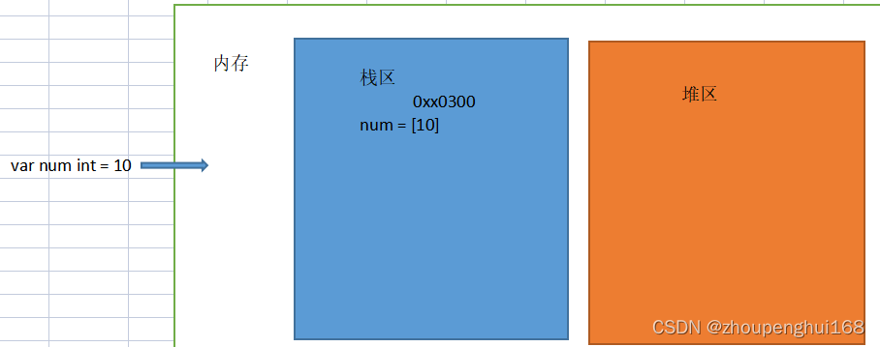

2.引用类型默认是引用传递:变量存储的是一个地址,这个地址对应的空间才是真正存储数据(值),内存通常在堆区分配,当没有任何变量引用这个地址时,该地址对应的数据空间就成为一个垃圾,由GC来回收

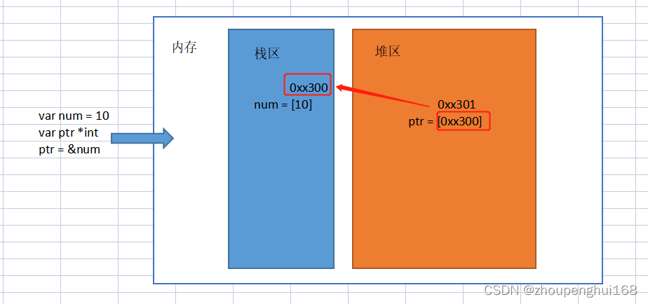

3.如果希望函数内的变量能修改函数外的变量,可以传入变量的地址&,函数内以指针的方式操作变量,从效果上看类似引用

变量的作用域：

说明:

1.函数内部声明/定义的变量叫局部变量,作用域仅限于函数内部

2.函数外部声明/定义的变量叫全局变量,作用域在整个包都有效,如果其首字母为大写,则作用域在整个程序有效

3.如果变量是在一个块内,比如:for/if中,那么这个变量的作用域就在该代码块内

## 4.6 字符串常用函数

package main  
  
import (  
 "fmt"  
 "strconv"  
 "strings"  
)  
func main() {  
 //1. 统计字符串的长度,按字节len(str)  
 //go的编码统一为utf-8,(ascii的字符(字母和数字)占一个字节,汉字占3个字节  
 str := "hello北"  
 fmt.Println("str长度:", len(str))  
  
 //2.字符串遍历,同时处理有中文的问题 r := []rune(str)  
 str2 := "hello北京"  
 temp := []rune(str2)  
 for i := 0; i < len(temp); i++ {  
 fmt.Printf("第%d个字符为:%c\n", i + 1, temp[i])  
 }  
  
 //3.字符串转整数  
 str3, err := strconv.Atoi("123")  
 if err != nil {  
 fmt.Println("有错误\n", err)  
 } else {  
 fmt.Printf("%s字符串对应的整数为:%d,类型为%T\n", "123", str3, str3)  
 }  
  
 //4.整数转字符串  
 str4 := strconv.Itoa(12345)  
 fmt.Printf("str4数据为%s,类型为%T\n", str4, str4)  
  
 //5.字符串转[]byte  
 var bytes = []byte("hello go")  
 fmt.Printf("bytes数据为%c,类型为%T\n", bytes, bytes)  
  
 //6.[]byte转字符串  
 str5 := string([]byte{97, 98, 99})  
 fmt.Printf("str5数据为%s,类型为%T\n", str5, str5)  
  
 //7.10进制转2,8,16进制  
 str6 := strconv.FormatInt(123, 2)  
 fmt.Printf("str6对应的二进制数为%s\n", str6)  
 str61 := strconv.FormatInt(123, 16)  
 fmt.Printf("str6对应的十六进制数为%s\n", str61)  
  
 //8.查找子串是否在指定的字符串中  
 str7 := strings.Contains("hello", "ll")  
 fmt.Printf("str7:%t\n", str7) //true  
  
 //9.统计一个字符串有几个指定的子串  
 num1 := strings.Count("Chinese", "e")  
 fmt.Printf("num1:%d\n", num1) //2  
  
 //10.不区分大小写的字符串比较(==是区分字母大小写的)  
 isEqual := strings.EqualFold("abc","ABC")  
 fmt.Printf("isEqual:%t\n", isEqual) // true  
 fmt.Println("abc是否等于ABC:", "abc" == "ABC") //false  
  
 //11.返回子串第一次出现的index值,如果没有,返回-1  
 index := strings.Index("adsfiuk", "iu")  
 fmt.Printf("index:%d\n", index) //4  
  
 //12.返回子串最后次出现的index值,如果没有,返回-1  
 index = strings.LastIndex("go lang go", "go")  
 fmt.Printf("index:%d\n", index) //8  
  
 //13.将一个字符串中指定的子串替换成另一个子串:strings.Replace(str, "str中要替换的子串", "替换后的字串", n)  
 //n 表示要替换的个数, 1 表示替换前面一个, 2 表示替换前面2个, -1 表示替换全部  
 //替换后会返回一个新串,原来的字符串不发生变化  
 str = "go lang go"  
 str1 := strings.Replace(str, "go", "Java", -1)  
 fmt.Printf("str = %v,str1 = %v", str, str1) //str = go lang go,str1 = Java lang Java  
  
 //14.按照指定的某个字符,为分割符,将一个字符串拆分成字符串数组  
 //string.Split("hello,world,ok", ",")  
 strArr := strings.Split("hello,world,ok", ",")  
 for i := 0; i < len(strArr); i++ {  
 fmt.Printf("str[%v]=%v\n", i, strArr[i]) // strArr[0] = hello strArr[1] = world strArr[2] = ok  
 }  
 fmt.Printf("strArr = %v\n", strArr) // strArr = [hello world ok]  
  
 //15.将字符串的字母进行大小写的转换:  
 //strings.ToLower("GO") //go  
 //strings.ToUpper("go") //GO  
 str = "GO to Lang"  
 str = strings.ToLower(str)  
 fmt.Printf("str = %v\n", str) // go to lang  
 str = strings.ToUpper(str)  
 fmt.Printf("str = %v\n", str) // GO TO LANG  
  
 //16.将字符串左右两边的空格去掉:strings.TrimSpace(" my name is Tom ")  
 str11 := " my name is Tom "  
 str = strings.TrimSpace(str11) //返回的一个新串, 原来的str11不会发生变化  
 fmt.Printf("str = %v\n", str) //my name is Tom  
 fmt.Printf("str = %q\n", str) //"my name is Tom"  
  
 //17.将字符串左右两边指定的字符去掉:strings.Trim("! hell!o,world!", " !")  
 str11 = "! hell!o,world!"  
 str = strings.Trim(str11, " !") //返回的一个新串, 原来的str11不会发生变化  
 fmt.Printf("str = %q\n", str) //"hell!o,world"  
  
 //18.将字符串左边指定的字符去掉:strings.TrimLeft("! hell!o,world!", "!")  
 str11 = "! hell!o,world!"  
 str = strings.TrimLeft(str11, "!") //返回的一个新串, 原来的str11不会发生变化  
 fmt.Printf("str = %q\n", str) //" hell!o,world!"  
  
 //19.将字符串右边指定的字符去掉:strings.TrimRight("! hell!o,world!", "!")  
 str11 = "! hell!o,world!"  
 str = strings.TrimRight(str11, "!") //返回的一个新串, 原来的str11不会发生变化  
 fmt.Printf("str = %q\n", str) //"! hell!o,world"  
  
 //20.判断字符串是否以指定的字符串开头:strings.HasPrefix("ftp://222.222.222.222", "ftp") // true  
 b1 := strings.HasPrefix("ftp://222.222.222.222", "ftp") //结果为 true  
 fmt.Println(b1)  
  
 //21.判断字符串是否以指定的字符串结尾:strings.HasSuffix("ftp://222.222.222.222.com", "com") // true  
 b2 := strings.HasSuffix("ftp://222.222.222.222", "ftp") //结果为 false  
 fmt.Println(b2)  
}

## 4.7 时间和日期函数

package main  
  
import (  
 "fmt"  
 "time"  
)  
  
func main(){  
 //1.获取当前时间:now=2022-04-04 18:12:29.158668 +0800 CST m=+0.014286801, type=time.Time，cst表示北京时间（中国标准时间）  
 now := time.Now()  
 fmt.Printf("now=%v, type=%T\n", now, now) //now的类型就是time.Time  
 fmt.Println(time.Now().Unix()) // 时间戳 秒  
 fmt.Println(time.Now().UnixNano()) // 时间戳纳秒  
  
   
  
  
}

获取到其它相关日期：

package main  
  
import (  
 "fmt"  
 "time"  
)  
  
func main(){  
 //1.获取当前时间:now=2022-04-04 18:12:29.158668 +0800 CST m=+0.014286801, type=time.Time  
 now := time.Now()  
 fmt.Printf("now=%v, type=%T\n", now, now) //now的类型就是time.Time  
 //2.通过now获取年月日,时分秒  
 fmt.Printf("年=%v\n", now.Year()) //年=2022  
 fmt.Printf("月=%v\n", now.Month()) //月=April  
 fmt.Printf("月=%v\n", int(now.Month())) //月=4  
 fmt.Printf("日=%v\n", now.Day()) // 日=4  
 fmt.Printf("时=%v\n", now.Hour()) //时=18  
 fmt.Printf("分=%v\n", now.Minute()) //分=12  
 fmt.Printf("秒=%v\n", now.Second()) // 秒=29  
  
}

格式化时间：

package main  
  
import (  
 "fmt"  
 "time"  
)  
  
func main(){  
 now := time.Now()  
 //格式化日期函数  
 //第一种方式:dateStr=当前年月日时分秒 2022-4-4 18:27:44  
 fmt.Printf("当前年月日 %d-%d-%d %d:%d:%d\n", now.Year(),  
 now.Month(), now.Day(), now.Hour(), now.Minute(), now.Second())  
  
 dateStr := fmt.Sprintf("当前年月日 %d-%d-%d %d:%d:%d\n", now.Year(), now.Month(), now.Day(), now.Hour(), now.Minute(), now.Second())  
 fmt.Printf("dateStr=%v\n",dateStr) //格式化字符串,dateStr=当前年月日 2022-4-4 18:27:44  
  
 //第二种方式  
 fmt.Printf(now.Format("2006/01/02 15:04:05")) //返回年月日时分秒,/可以替换成-,空格等  
 fmt.Println()  
 fmt.Printf(now.Format("2006-01-02")) //返回年月日  
 fmt.Println()  
 fmt.Printf(now.Format("15:04:05")) //返回当前时分秒  
 fmt.Println()  
 fmt.Printf(now.Format("01")) //返回当前月份  
 fmt.Println()  
  
}

说明: '2006/01/02 15:04:05' 这个字符串的各个数字是固定的,必须这样写.''2006/01/02 15:04:05''这个字符串的各个数字可以自由组合,这样就可以按照程序的需求来返回时间和日期

时间常量：

Duration类型代表两个时间点之间经过的时间，以纳秒为单位。可表示的最长时间段大约290年。

const (

Nanosecond Duration = 1 //纳秒

Microsecond = 1000 * Nanosecond //微妙

Millisecond = 1000 * Microsecond //毫秒

Second = 1000 * Millisecond //秒

Minute = 60 * Second //分钟

Hour = 60 * Minute //小时

)

结合Sleep来使用时间常量：

package main  
  
import (  
 "fmt"  
 "time"  
)  
  
func main(){  
 //需求:每隔1秒打印一个数字,打印到100退出  
 //需求2:每隔0.1秒打印一个数字,打印到100退出  
 var num int = 0  
 for {  
 num++  
 fmt.Println(num)  
 // time.Sleep(time.Second) //每隔1秒打印一个数字  
 time.Sleep(time.*Millisecond*) //每隔0.1秒打印一个数字  
 if num == 100 {  
 break  
 }  
 }  
  
}

# 数组和切片

## 5.1 数组

数组可以存放多个同一类型的数据,数组也是一种数据类型,在[go语言](https://so.csdn.net/so/search?q=go%E8%AF%AD%E8%A8%80&spm=1001.2101.3001.7020)中,数组是值类型

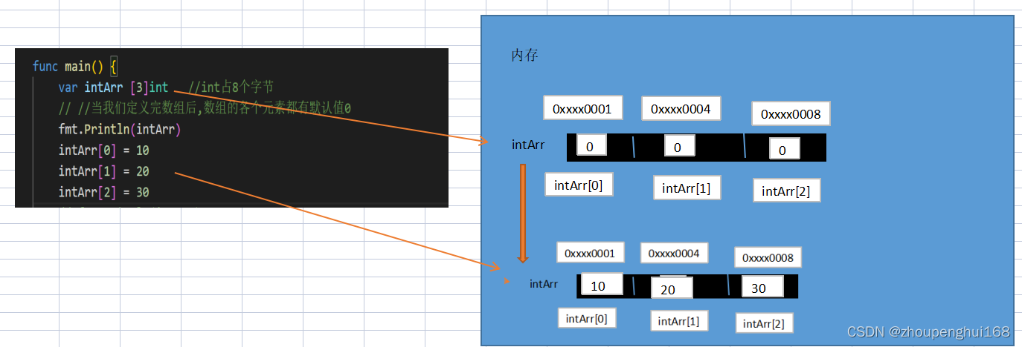

package main  
  
import "fmt"  
  
func main(){  
 var arr1 [3]int  
 fmt.Printf("%p %p %p\n", &arr1, &arr1[0], &arr1[1])  
  
}  
/*  
0xc00001c078 0xc00001c078 0xc00001c080 // 从这里可以看到数组地址就是数组元素首地址  
  
 */

对上图的总结:

1.数组的地址可以通过数组名来获取:&intArr

2.数组的第一个元素的地址,就是数组的首地址，就是数组地址

3.数组的各个元素的地址间隔是依据数组的类型决定的,比如:int64 => 8, int32 => 4

4.取一个数组中的数据,最快的速度是从内存地址中取,不过需要知道地址分配的规律

四种初始化数组方式 ：

package main  
  
import (  
 "fmt"  
)  
  
func main() {  
 // 四种初始化数组方式  
 var numArr1 [3]int = [3]int{1,2,3}  
 fmt.Println("numArr1=", numArr1)  
  
 var numArr2 = [3]int{11,22,33}  
 fmt.Println("numArr2=", numArr2)  
  
 //[...]是固定写法  
 var numArr3 = [...]int{1: 111,2: 222,0: 333}  
 fmt.Println("numArr3=", numArr3)  
  
 var numArr4 = [...]int{12, 23, 34}  
 fmt.Println("numArr4=", numArr4)  
  
 //类型推导  
 strArr5 := [...]string{1:"tom", 0: "jack", 3: "mary"}  
 fmt.Println("strArr5=", strArr5)  
}

数组的遍历：

方式1 for：

package main  
  
import(  
 "fmt"  
)  
  
func main(){  
  
 // 从终端循环输入5个成绩,保存到float64数组,并输出  
 var score [5]float64  
 for i := 0; i < len(score); i++ {  
 fmt.Printf("请输入第%d个元素", i+ 1)  
 fmt.Scanln(&score[i])  
 }  
  
 //打印  
 for i :=0; i < len(score); i++ {  
 fmt.Printf("score[%d] = %v\n", i, score[i])  
 }  
}

方式二:

for-range结构遍历

这是go语言的一种独有的结构,可以遍历访问数组的元素

基本语法

for index, value := range array01 {

...

}

说明:

1.第一个返回值index是数组的下标

2.第二个value是在该下标位置的值

3.index, value 都是仅在for循环内部可见的局部变量

4.遍历数组元素时,如果不想使用下标,可以直接把下标index标为下划线_

5.index, value名称不是固定的,可以自行指定,一般命名为index,value

package main  
  
import (  
 "fmt"  
)  
  
func main() {  
 //演示for-range遍历数组  
 heros := [...]string{"张三", "李四", "王五"}  
 for index, value := range heros {  
 fmt.Printf("i=%v, v=%v\n", index, value)  
 }  
  
 for _, value := range heros {  
 fmt.Printf("元素的值为:%v\n", value)  
 }  
}

数组注意事项和使用细节：

1.数组是多个相同类型数据的组合,一个数组一旦声明/定义了,其长度是固定的,不能动态变化

2.var arr []int 这时的arr是一个切片slice,后面章节介绍

3.数组中的元素可以是任何数据类型,包括值类型和引用类型,但是不能混用

4.数组创建后,如果没有赋值,默认为零值

5. go的数组属于值类型,在默认情况下是值传递,因此会进行值拷贝,数组间不会相互影响

package main  
  
import(  
 "fmt"  
)  
  
func test01(arr [3]int) {  
 arr[0] = 88  
}  
  
func main(){  
 //8.go的数组属于值类型,在默认情况下是值传递,因此会进行值拷贝,数组间不会相互影响  
 arr := [3]int{11,22,33}  
 test01(arr)  
 fmt.Println(arr) // 11,22,33  
}

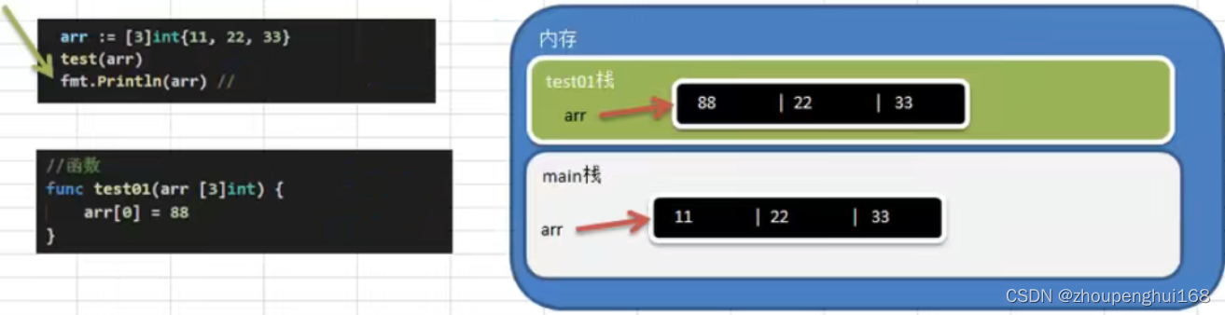

6.如想在其他函数中,去修改原来的数组,可以使用引用传递(指针方式)

package main  
  
import(  
 "fmt"  
)  
  
func test02(arr *[3]int) {  
 fmt.Printf("arr指针的地址为:%p\n", &arr) //arr指针的地址为:0xc000006030  
 (*arr)[0] = 88  
}  
  
func main(){  
 //9.如想在其他函数中,去修改原来的数组,可以使用引用传递(指针方式)  
 arr := [3]int{11,22,33}  
 fmt.Printf("arr的地址为:%p\n", &arr) //arr的地址为:0xc000016168  
 test02(&arr)  
 fmt.Println(arr) //[88 22 33]  
}

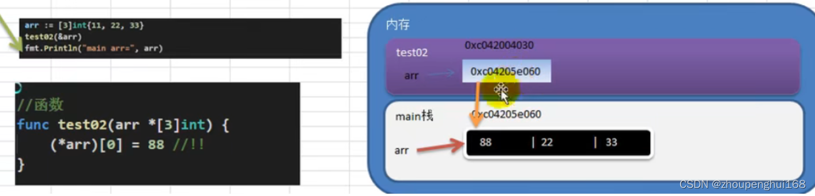

10.长度是数组类型的一部分,在传递函数参数时,需要考虑数组的长度

## 5.2 切片slice

介绍：

(1).切片是数组的一个引用,因此切片是引用类型,在进行传递时,遵守引用传递机制

(2).切片的使用和数组类似,遍历切片,访问切片的元素和求切片的长度(len(slice))都是一样的

(3).切片的长度是可变的,因此切片是一个可以动态变化数组

(4).切片定义的基本语法:

var 切片名 []类型

比如: var a []int

package main  
  
import (  
 "fmt"  
)  
  
func main() {  
 //演示切片的基本使用，定义并初始化一个数组  
 var intArr [5]int = [5]int{1,2,3,4,5}  
 //声明/定义  
 //slice := intArr[1:3]  
 //1.slice 就是切片名  
 //2.intArr[1:3] 表示slice引用到intArr这个数组  
 //3.引用intArr这个数组的起始下标为1,最后的下标为3(但不包含3)，左开右闭  
 slice := intArr[1:3]  
 fmt.Println("intArr = ", intArr) //[1 2 3 4 5]  
 fmt.Println("slice 的元素是 = ", intArr) //[2 3]  
 fmt.Println("slice 的元素个数是= ", len(slice)) // 2  
 fmt.Println("slice 的容量 = ", cap(slice)) // 切片的容量是可以动态变化的，4  
  
 fmt.Printf("intArr[1]的地址: %p\n", &intArr[1]) // intArr[1]的地址: 0xc00000a39  
 fmt.Printf("slice[0]的地址: %p, slice[0]的值: %v,\n", &slice[0], slice[0]) //slice[0]的地址: 0xc00000a398, slice[0]的值: 2  
 slice[1] = 33  
 fmt.Println("intArr = ", intArr) //[1 33 3 4 5]  
 fmt.Println("slice 的元素是 = ", intArr) //[2 33]  
}

cap:

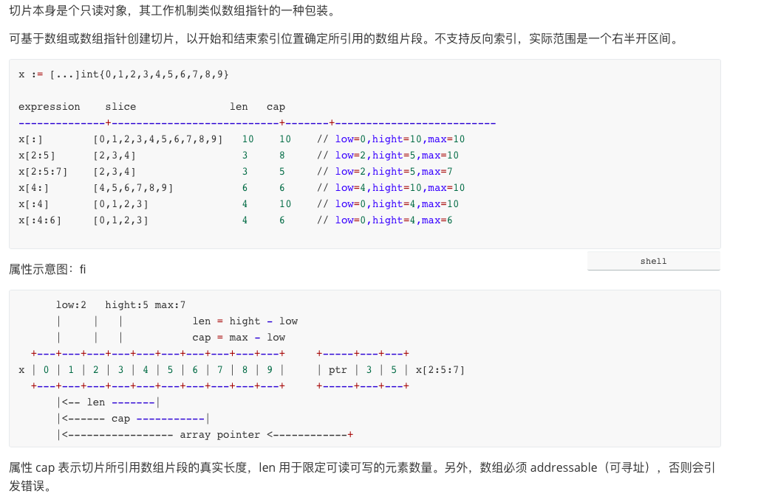

max默认是数组的的大小

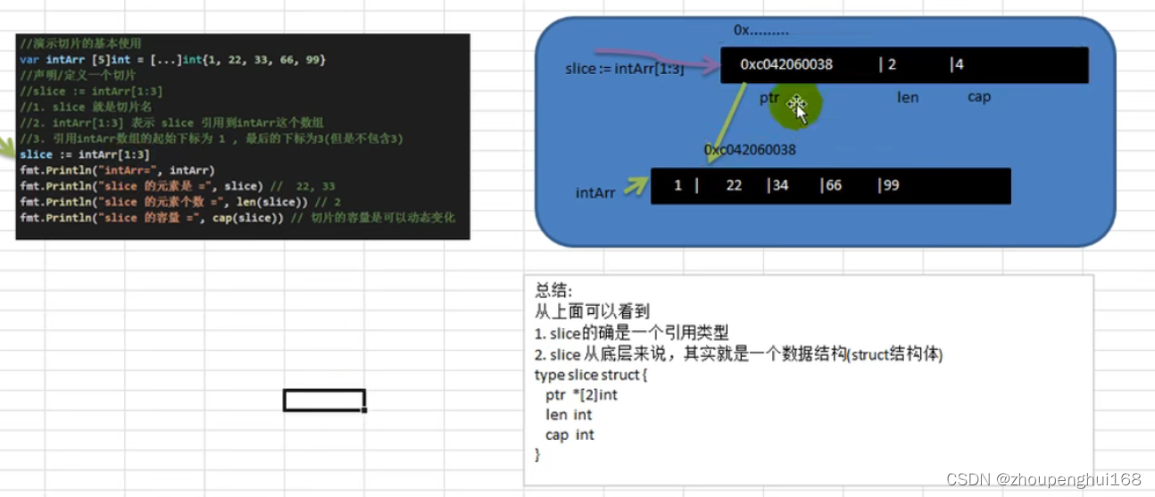

通过make来创建切片

语法如下:

var 切片名 []type = make([]type, len, [cap])

参数说明:

type 就是数据类型, len 切片大小, cap 指定切片容量,cap是可选的,如果分配了cap,则要求 cap >= len

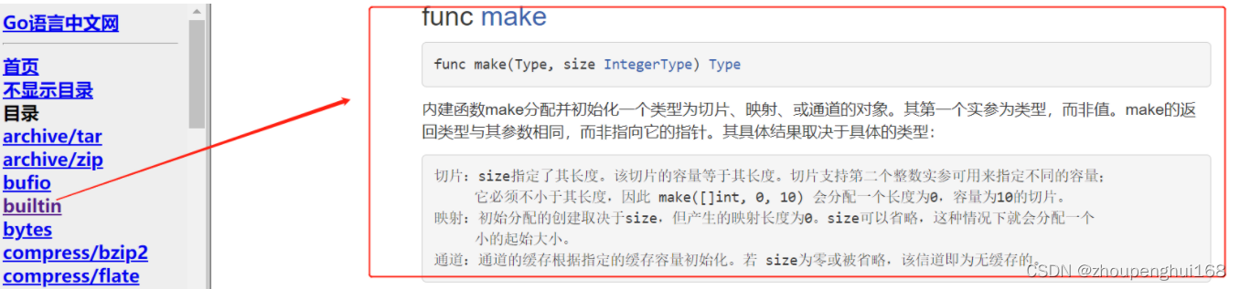

package main  
  
import (  
 "fmt"  
)  
  
func main(){  
 //演示切片的使用 make  
 var slice []float64 = make([]float64, 5, 10)  
 fmt.Println(slice) // [0 0 0 0 0]  
 slice[1] = 11  
 slice[3] = 33  
 fmt.Println(slice) // [0 11 0 33 0]  
 fmt.Printf("slice 的size = %d", len(slice)) // 5  
 fmt.Printf("slice 的容量 = %d", cap(slice)) //10  
}

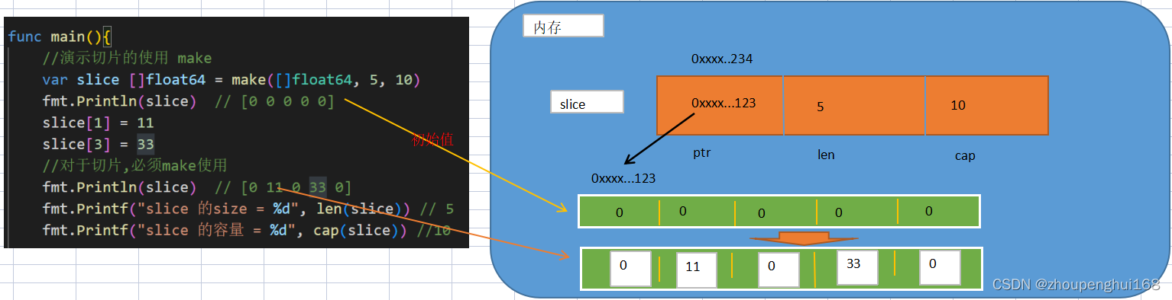

小节:

(1).通过make方式创建的切片可以指定切片的大小和容量

(2).如果没有给切片的各个元素赋值,那么就会使用默认值(int,float 是 0, string 是"", bool 是 false)

(3).通过make方式创建的切片对应的数组是由make底层维护的,对外不可见,即只能通过slice去访问各个元素

方式三

        定义一个切片,直接就指定具体数组,使用原理类似make的方式

package main  
  
import "fmt"  
  
func main(){  
 //方式3  
 //定义一个切片,直接指定具体数组,使用原理类似make的方式  
 var slice1 []int = []int{11,22,33}  
 fmt.Println(slice1) // [11 22 33]  
 fmt.Printf("slice1 的size = %d", len(slice1)) // 3  
 fmt.Printf("slice1 的容量 = %d", cap(slice1)) // ? 可变: 这里应该是3  
}

方式一和方式二的区别

方式一是直接引用数组,这个数组是事先存在的,程序员可见的.

方式二是通过make来创建切片,make也会创建一个切片,是由切片底层维护的,程序员不可见

切片的遍历

方式一

        for循环常规方式遍历

方式二

        for-range结构遍历

package main  
  
import "fmt"  
  
func main(){  
 //使用for循环遍历  
 var arr [5]int = [...]int{1,2,3,4,5}  
 // slice := arr[1:4] // [2 3 4]  
 slice := arr[:] //取全部数据: [1 2 3 4 5]  
 // slice := arr[:4] //取[0,4): [1 2 3 4]  
 // slice := arr[2:] //取[2,4]: [3 4 5]  
 for i := 0 ;i< len(slice);i++{  
 fmt.Printf("slice[%d] = %v ", i, slice[i]) // slice[0] = 2 slice[1] = 3 slice[2] = 4  
 }  
  
 //使用for-range遍历  
 for index, value := range slice {  
 fmt.Printf("slice[%d] = %v \n", index, value) // slice[0] = 2 slice[1] = 3 slice[2] = 4  
 }  
}

注意事项和使用细节：

切片初始化时, var slice = arr[startIndex:endIndex]

说明:

从arr数组下标为startIndex,取到下标为endIndex的元素(不含arr[endIndex)

切片初始化时,仍热不能越界,范围在[0~len(arr)]之间,但是可以动态增长

1. .var slice = arr[0:end] 可以简写成 var slice = arr[:end]

2.var slice = arr[start:len(arr)] 可以简写成 var slice = arr[start:]

var slice = arr[0:len(arr)] 可以简写成 var slice = arr[:]

3.cap是一个内置函数,用于统计切片的容量,即最大可以存放多少个元素

4.切片定义完后,还不能使用,因为本身是一个空的,需要让其引用到一个数组,或者make一个空间切片来使用

5.切片可以继续切片

用append内置函数,可以对切片进行动态追加：

package main  
  
import "fmt"  
  
func main(){  
 //用append内置函数,可以对切片进行动态追加  
 var slice3 []int = []int{11,22,33,44}  
 //注意: append动态追加后,返回一个新的切片,原来的切片不会发生变化, 除非把append后的切片赋给原来的切片  
 // slice4 := append(slice3, 55, 66, 77)  
 slice3 = append(slice3, 55, 66, 77)  
 fmt.Printf("slice3=%v\n", slice3) //11,22,33,44, 55, 66, 77  
 // fmt.Printf("slice4=%v\n", slice4) //11,22,33,44, 55, 66, 77  
  
 //通过append将切片slice3(可以是其他切片)加给slice3  
 // slice3 = append(slice3, slice3...)  
 slice3 = append(slice3, slice3...)  
 fmt.Printf("slice3=%v\n", slice3) // slice3=[11 22 33 44 55 66 77 11 22 33 44 55 66 77]  
  
}

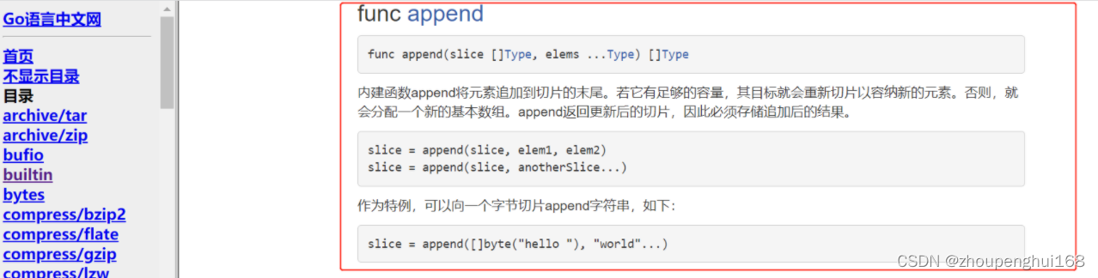

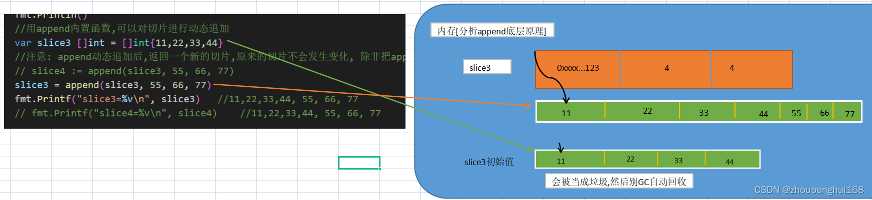

切片append操作底层原理分析

(1).切片append操作本质是对数组扩容

(2).go底层会创建一个新的数组,newArr (安装扩容后大小)

(3).将slice原来包含的元素拷贝到新的数组newArr

(4).slice重新引用到newArr

(5).注意:newArr是在底层维护的,程序员不可见

切片的拷贝操作：

package main  
  
import "fmt"  
  
func main(){  
 //切片的拷贝操作  
 //使用copy内置函数完成切片的拷贝  
 var slice4 []int = []int{1,2,3,4}  
 var slice5 = make([]int, 10)  
 copy(slice5, slice4) //拷贝slice4到slice5  
 fmt.Printf("slice4= %v\n", slice4) // 1,2,3,4  
 fmt.Printf("slice5= %v\n", slice5) //1,2,3,4,0,0,0,0,0,0  
  
}

对上面代码的说明:

        copy(para1,para2)参数的类型就是切片

        按照上面代码来看,slice4,slice5的数据空间是独立,互不影响的,slice4切片中的数据改变不会影响到slice5中的数据

## 5.3 slice和string

**1.string底层是一个byte数组,因此string也可以进行切片处理**

//string底层是一个byte数组,故string也可以进行切片处理

str := "hello@atbaidu"

//使用切片获取atbaidu

slice := str[6:]

fmt.Printf("slice=%v\n", slice)

**2.string和切片在内存中的形式,以"abcd"画出内存示意图**

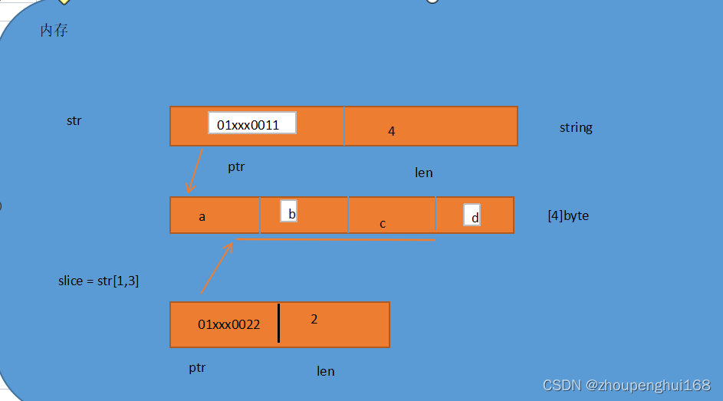

**3. string是不可变的,不能通过str[0] = 'z'方式来修改字符串**

//string是不可变的,不能通过str[0] = 'z'方式来修改字符串

str[0] = 'z' //编译不通过,报错:string是不可变的

4.如果需要修改字符串,可以先将string 转换为 []byte,或者[]rune 修改 后重新转成string

package main  
  
import "fmt"  
  
func main(){  
 // 如果需要修改字符串,可以先将string => []byte,或者[]rune => 修改 => 重写转成string  
 //"hello@atbaidu" => 改成 "zello@atbaidu"  
 str := "abc"  
 arr1 := []byte(str) //先将str转成[]byte切片类型  
 arr1[0] ='z' //切片类型就可以进行修改了  
 str = string(arr1) //再把切片转成string类型  
 fmt.Printf("str=%v\n", str) //str=zello@atbaidu  
  
 //细节讨论: 转成[]byte后,可以处理英文和数字,但是不能处理中文  
 //原因: []byte 字节来处理,而一个汉字占3个字节,所以会出现乱码  
 // arr2 := []byte(str)  
 // arr2[0] ='北' //错误: 一个byte的范围为255,而 '北'是21271,越界了  
 // 解决办法: 将string转成[]rune即可,因为[]rune是按字符处理,兼容汉字  
 arr2 := []rune(str)  
 arr2[0] ='北'  
 str = string(arr2)  
 fmt.Printf("str=%v\n", str) //str=北ello@atbaidu  
  
}

## 5.4 二维数组

(1).先声明/定义,再赋值

语法: var 数组名 [大小][大小]类型

比如: var arr [2][3]int,然后再赋值

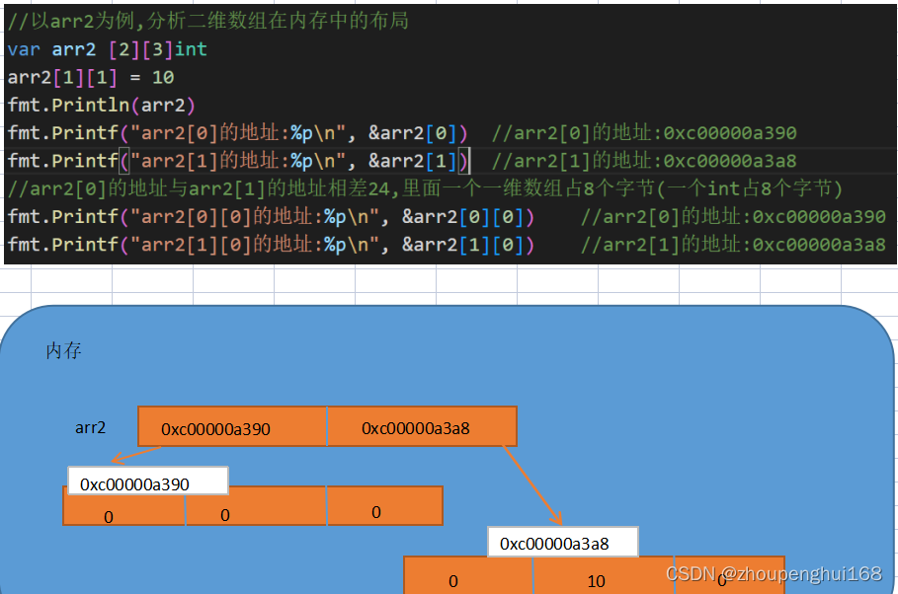

(2).直接初始化

语法:

var 数组名 [大小][大小]类型 = [大小][大小]类型{{初始值1}, {初始值2},...}

赋值的时候,也是有初始值的(int => 0, string => '', bool => false)

案例:

var arr3 [2][3]int = [2][3]int{{1,2,3},{4,5,6}}

fmt.Println("arr3=", arr3)

说明: 二维数组在声明/定义时也对应有四种写法(和一维数组类似)

var 数组名 [大小][大小]类型 = [大小][大小]类型{{初始值1}, {初始值2},...}

var 数组名 [大小][大小]类型 = [...][大小]类型{{初始值1}, {初始值2},...}

var 数组名 = [大小][大小]类型{{初始值1}, {初始值2},...}

var 数组名 = [...][大小]类型{{初始值1}, {初始值2},...}

二维数组行可以使用[…]，列不可以，因为行可以推导出来，列不可以

3）二维数组的遍历

(1).双层for循环遍历

(2).for-range方式遍历

package main  
  
import (  
 "fmt"  
)  
  
func main() {  
 //演示二维数组的遍历  
 var arr3 [2][3]int = [2][3]int{{1,2,3},{4,5,6}}  
 //方式一: for循环  
 for i := 0; i < len(arr3); i++ {  
 for j := 0; j < len(arr3[i]); j++ {  
 fmt.Printf("%v\t", arr3[i][j])  
 }  
 fmt.Println();  
 }  
  
 //方式二:for-range  
 for i,value := range arr3 {  
 for j, v := range value {  
 fmt.Printf("arr[%v][%v]=%v\t", i, j, v)  
 }  
 fmt.Println();  
 }  
}  
  
//1 2 3  
//4 5 6  
//arr[0][0]=1 arr[0][1]=2 arr[0][2]=3  
//arr[1][0]=4 arr[1][1]=5 arr[1][2]=6

# Map

1.基本语法

var map变量名 map[keytype]valuetype

keytype可以是什么类型?

go中的map的key可以是多种类型:bool,数字(整数,浮点数),string,指针,channel,还可以是只包含前面几种类型的接口,结构体,数组

key的类型通常为int,string

注意: slice,map还有function不可以作为key,因为这几个没法用 == 来判断

valuetype可以是什么类型?

valuetype的类型和key基本一样,通常为数字(整数,浮点数),string,map,struct

2.map声明举例

var a map[string]string

var a map[string]int

var a map[int]string

var a map[string]map[string]string

package main  
  
import "fmt"  
  
func main() {  
 //map的声明和注意事项  
 var a map[string]string  
 //当声明map后,直接输出,结果:map[]  
 fmt.Println(a) //map[]  
 //如果直接给map赋值,会报错:panic: assignment to entry in nil map(没有给map分配数据空间)  
 // a["name"] = "张三"  
 //在使用map前,需要先make,make的作用是给map分配数据空间  
 a = make(map[string]string, 3)  
 a["name"] = "张三"  
 a["name1"] = "张三1"  
 a["name2"] = "李四"  
 a["name3"] = "李四"  
 a["name4"] = "李四" // 自动扩容？  
 fmt.Println(a)  
}

对上述代码的说明:

1.map在使用前一定要make

2.map的key是不能重复的,如果重复了,则以最后这个key-value为准

3.map的value可以是相同的

4.map的key-value是无序的

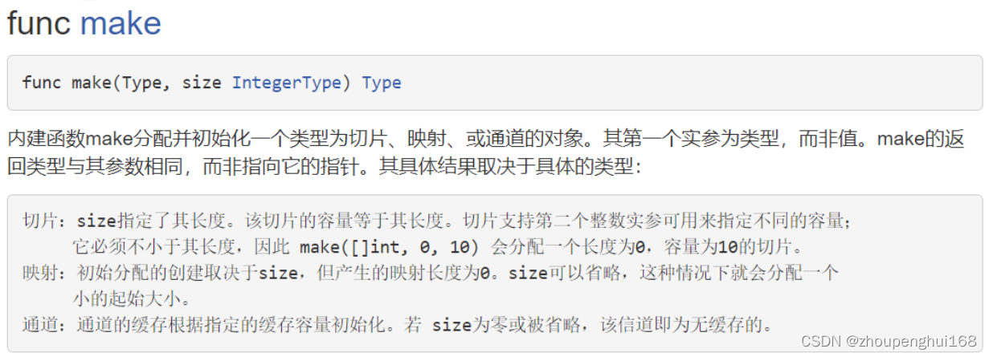

package main  
  
import (  
 "fmt"  
)  
  
func main() {  
 //第一种使用方式  
 var a map[string]string  
 //在使用map前,需要先make,make的作用是给map分配数据空间  
 a = make(map[string]string, 10)  
 a["name"] = "张三"  
 a["name1"] = "张三1"  
 a["name"] = "李四"  
 fmt.Println(a)  
  
 //推荐使用:第二种使用方式  
 cities := make(map[string]string)  
 cities["c1"] = "北京"  
 cities["c2"] = "上海"  
 cities["c3"] = "广州"  
 fmt.Println(cities)  
  
 //第三种使用方式  
 var heros map[string]string = map[string]string{  
 "h1":"张三",  
 "h2":"李四", //最后一个逗号不能少  
 }  
 heros1 := map[string]string {  
 "h1":"张三",  
 "h2":"李四",  
 }  
 heros["h3"] = "王五"  
 fmt.Println(heros)  
 fmt.Println(heros1)  
}

3.crud操作

package main  
  
import (  
 "fmt"  
)  
  
func main() {  
 //增加,修改  
 cities := make(map[string]string)  
 cities["c1"] = "北京"  
 cities["c2"] = "上海"  
 cities["c3"] = "广州"  
 fmt.Println(cities)  
 //因为c1这个key已经存在,故下面的是修改  
 cities["c1"] = "重庆"  
 fmt.Println(cities)  
  
 //删除  
 delete(cities, "c1")  
 fmt.Println(cities)  
 //当delete指定的key不存在时,删除不会操作,也不会报错  
 delete(cities, "c4")  
 fmt.Println(cities)  
  
}

map删除

**说明**:

                delete(map,key),delete是一个[内置函数](https://so.csdn.net/so/search?q=%E5%86%85%E7%BD%AE%E5%87%BD%E6%95%B0&spm=1001.2101.3001.7020),如果key存在,就删除该key-value,如果key不存在,就不操作,但也不报错

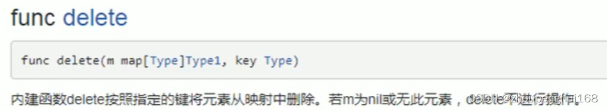

**细节说明**

  如果要删除map的所有key,没有一个专门的方法一次删除,可以遍历一下key,逐个删除或者map = make(...),make一个新的,让原来的成为垃圾,被GC回收

//如果希望一次性删除所有的key

//1.变遍历所有的key,再足个删除

//2.直接make一个新的空间

cities := make(map[string]string)

fmt.Println(cities)

 map的查找

//演示map的查找

val, ok := cities["c1"]

if ok {

fmt.Printf("存在c1这个key,值为%v\n", val)

} else {

fmt.Println("不存在c1这个key")

}

遍历

案例演示一个相对复杂的[map遍历](https://so.csdn.net/so/search?q=map%E9%81%8D%E5%8E%86&spm=1001.2101.3001.7020),该map的value又是一个map

**说明:map的遍历使用for-range的结构遍历**

package main  
  
import (  
 "fmt"  
)  
  
func main() {  
 //使用for-range遍历  
 var a map[string]string  
 a = make(map[string]string)  
 a["name"] = "张三"  
 a["name1"] = "张三1"  
 a["name"] = "李四"  
 fmt.Println(a)  
 for k, v := range a {  
 fmt.Printf("k=%v,v=%v\n",k, v)  
 }  
  
 //使用for-range遍历比较复杂的map  
 /**  
 * 案例: 演示一个key-value:  
 * 存放三个学生消息,每个学生有姓名,性别  
 * 思路: map[string]map[string]string  
 */  
 students := make(map[string]map[string]string)  
 students["0001"] = make(map[string]string, 2)  
 students["0001"]["name"] = "张三"  
 students["0001"]["sex"] = "男"  
 students["0002"] = make(map[string]string, 2)  
 students["0002"]["name"] = "赵敏"  
 students["0002"]["sex"] = "女"  
 fmt.Println(students)  
 fmt.Println()  
 for key, val := range students {  
 fmt.Printf("key=%v\n", key)  
 for k, v := range val {  
 fmt.Printf("\t k=%v, v=%v\n", k,v)  
 }  
 }  
}

//统计map长度

package main  
  
import (  
 "fmt"  
)  
  
func main() {  
 //使用for-range遍历  
 var a map[string]string  
 a = make(map[string]string)  
 fmt.Println(len(a)) // 0  
 a["name"] = "张三"  
 a["name1"] = "张三1"  
 fmt.Println(a)  
 fmt.Println(len(a)) // 2  
}

## 6.1 map类型的slice

**切片的数据类型如果是map**,则称为slice of map,即:**map切片**,这样使用,则 **map个数就可以动态变化了**

**要求:** 使用一个map来记录student的信息 name和sex,也就是说一个student对应一个map,并且个数可以动态地增加(map切片)

package main  
  
import (  
 "fmt"  
)  
  
func main() {  
 // map  
 var test map[string]string  
 fmt.Println(test==nil) // true nil表示没有为map分配存储空间  
 fmt.Println(test) // map[]  
 test2 := make(map[string]string)  
 fmt.Println(test2==nil) // false 使用make分配了存储空间的map不为nil  
 fmt.Println(test2) // map[]  
 // slice  
 var test3 []int  
 fmt.Println(test3) // []  
 fmt.Println(test3==nil) // true  
 test4 := make([]int, 2)  
 fmt.Println(test4) // [0,0]  
 fmt.Println(test4==nil) // false  
 //演示map切片的使用  
 /**  
 * 要求: 使用一个map来记录student信息 name ,sex,  
 * 也就是说:一个student对应一个map,并且student的个数可以动态的增加=>map切片  
 */  
 //1.声明一个map切片  
 var student []map[string]string  
 //切片需要make才能使用  
 student = make([]map[string]string, 2) //预计放入2个student  
 //2.增加第一个student  
 if student[0] == nil {  
 //因为切片的类型是map,所以在使用时还需要make一下  
 student[0] = make(map[string]string, 2)  
 student[0]["name"] = "张三"  
 student[0]["sex"] = "男"  
 }  
 if student[1] == nil {  
 //因为切片的类型是map,所以在使用时还需要make一下  
 student[1] = make(map[string]string, 2)  
 student[1]["name"] = "李四"  
 student[1]["sex"] = "男"  
 }  
 //下面的写法越界了  
 // if student[2] == nil {  
 // //因为切片的类似是map,所以在使用时还需要make一下  
 // student[2] = make(map[string]string, 2)  
 // student[2]["name"] = "李四"  
 // student[2]["sex"] = "男"  
 // }  
  
 //这里使用切片的append函数,可以动态的增加student  
 //1.先定义一个新的student信息  
 newStudent := map[string]string{  
 "name":"王五",  
 "sex":"女",  
 }  
  
 student = append(student, newStudent)  
 fmt.Println(student)  
}

map的使用细节

(1). map是引用类型,遵循引用类型传递的机制,在一个函数接收map,修改后,会直接修改原来的map

package main  
  
import(  
 "fmt"  
)  
  
func modify(map1 map[int]int) {  
 map1[8] = 88  
}  
  
func main() {  
 //map是引用类型,遵循引用类型传递机制的规则,在一个函数接收map,修改后,会直接修改原来的值  
 map1 := make(map[int]int)  
 map1[1] = 1  
 map1[4] = 4  
 map1[8] = 8  
 modify(map1)  
 //看结果: map1[8] = 88, 说明map是引用类型  
 fmt.Println(map1) // map[1:1 4:4 8:88]  
  
}

(2).map的容量达到后,再想map增加元素,会自动扩容,并不会发生[panic](https://so.csdn.net/so/search?q=panic&spm=1001.2101.3001.7020),也就是说 map能动态的增长 键值对(key-value)

(3).map的**value也经常使用struct类型 ,**更适合管理复杂的数据,比前面value是一个map更好,比如:value为Student结构体,案例如下:

package main  
  
import(  
 "fmt"  
)  
  
//定义一个学生的结构体  
type Stu struct {  
 Name string  
 Age int  
 Sex string  
}  
  
func main() {  
 //map的value也经常使用struct类型  
 //更适合管理复杂的数据(比前面value是一个map更好)  
 //比如 value 为 student的结构体  
 //1.map的key为学生的学号,是唯一的  
 //2.map的value为结构体,包含姓名,年龄,性别  
  
 student := make(map[string]Stu, 10)  
 //创建2个学生  
 // stu1 := Stu{"Name":"tom", "Age": 12, "sex":"男"}  
 stu1 := Stu{"tom",12,"男"}  
 stu2 := Stu{"mak",18,"女"}  
 student["10001"] = stu1  
 student["10002"] = stu2  
 fmt.Println(student)  
  
 //遍历学生信息  
 for k, v := range student {  
 fmt.Printf("学生的编号:%v \n", k)  
 fmt.Printf("学生的姓名:%v \n", v.Name)  
 fmt.Printf("学生的性别:%v \n", v.Sex)  
 fmt.Printf("学生的年龄:%v \n", v.Age)  
 fmt.Println()  
 }  
}

# 面向对象编程

## 7.1 结构体

1) .go也支持面向对象编程(OOP),但是和传统的面向对象编程有区别,并不是纯粹的面向对象语言.所以准确的来说:go支持面向对象编程特性是比较准确的

(2).go没有类(Class),go语言的结构体(struct)和其它编程语言的类(Class)有同等的地位,可以理解为:go是基于struct来实现OOP特性的

(3).go面向对象编程非常简洁,去掉了传统语言的继承,方法重载,构造函数和析构函数,隐藏的this指针等

(4).go仍然有面向对象编程的继承,封装和多态的特性,只是实现方式和其它OOP语言不一样,比如:继承,go中没有extends关键字,继承是通过匿名函数字段来实现的

go面向对象很优雅,OOP本身就是语言类型(type system)系统的一部分,通过接口interface关联,耦合性低,非常灵活,go中面向接口编程是非常重要的

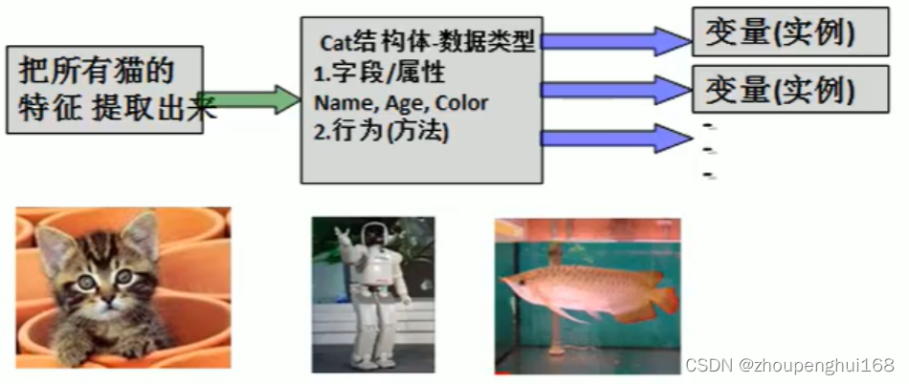

对上图的说明:

(1).将一类事物的特性提取出来(比如猫类),形成一个新的数据类型,就是一个结构体

(2).通过这个结构体,可以创建多个变量(实例/对象)

(3).事物可以是猫类,还可以是Person,Fish,或某个工具类

注意:

从猫类结构体到变量,就是创建一个Cat结构体变量,也可以说是定义一个Cat结构体变量,当然,上面的猫类也可以是人,鱼,猴子等

package main  
  
import (  
 "fmt"  
)  
  
//定义一个Cat结构体,将Cat的各个字段/属性信息,放入到Cat结构体进行管理  
type Cat struct {  
 //大写表示public,可以在其他地方调用  
 Name string //默认值为空  
 Age int //默认值为0  
 Color string //默认值为空  
 Hobby string //默认值为空  
}  
func main(){  
 //小明养了两只猫:小花:3岁,白色; 小白:20岁,黑色  
 //编写程序:当用户输入小猫的名字时,显示猫猫的名字,年龄, 颜色.如果输入错误,显示没养这只猫  
  
 // //1.使用变量处理  
 // cat1Name := "小花"  
 // cat1Age := 3  
 // cat1Color := "白色"  
  
 // cat2Name := "小白"  
 // cat2Age := 20  
 // cat2Color := "黑色"  
 // //...  
 // //2.使用数组处理  
 // var catNames [2]string = [...]string{"小白", "小花"}  
 // var catAges [2]int = [...]int{3, 20}  
 // var catColors [2]string = [...]string{"白色", "黑色"}  
 //...map[string]string  
  
 //使用struct处理  
  
 //创建一个Cat的变量  
 var cat1 Cat // var a int  
 fmt.Println(cat1) // { 0 }  
 cat1.Name ="小白"  
 cat1.Age =20  
 cat1.Color ="黑色"  
 cat1.Hobby ="吃鱼"  
 fmt.Println(cat1) //{小白 20 黑色}  
 fmt.Println("猫的信息:")  
 fmt.Println("名字:", cat1.Name)  
 fmt.Println("年龄:", cat1.Age)  
 fmt.Println("颜色:", cat1.Color)  
}

结构体和结构体变量的(实例)的区别和联系

通过上面案例可以知道:

(1).结构体是自定义的数据类型,代表一类事物

(2).结构体变量(实例)是具体的,实际的,代表一个具体变量

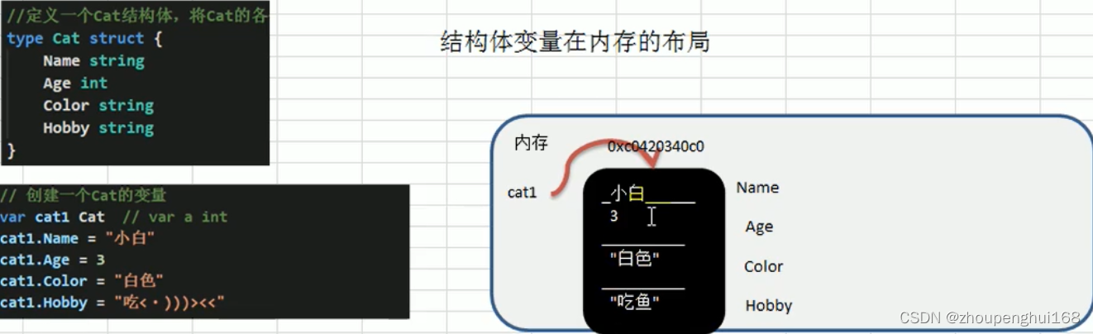

### 7.1.1 结构体声明和使用，以及创建结构体实例的四种方式

1.如何声明结构体

基本语法

type 结构体名称 struct {

field1 type

field2 type

...

}

举例

type Student struct {

Name string //字段

Age int //字段

Score float32

}

2.字段/属性

基本介绍

(1).从概念或叫法上看:结构体字段 = 属性 = field

(2).字段是结构体的一个组成部分,一般是基本数据类型,数组,也可以是引用类型,比如前面提到的猫结构体的Name string 就是属性

3.注意事项和使用细节

(1).字段声明语法和变量一样,eg: 字段名 类型

(2).字段的类型可以为:基本数据类型,数组,或者引用类型

(3).在创建一个结构体变量后,如果没有给字段赋值,都对应一个零值(默认值),规则和前面讲解的一样:布尔类型是false,数值是0,字符串是"",数组类型的默认值和它的元素类型相关,eg:score [3]int 则为[0 0 0],指针,slice和map的零值都是nil,即还没有分配空间

案例演示

package main  
  
import(  
 "fmt"  
)  
  
//如果结构体的字段类型是:指针,slice,map,他们的零值都是nil,即还没有分配空间  
//如果要使用这样的字段,需要make后才能使用  
type Person struct{  
 Name string  
 Age int  
 Scores [5]float64 //数组  
 ptr *int //指针  
 slice []int //切片  
 map1 map[string]string //map  
}  
  
func main() {  
 //定义结构体  
 var p1 Person  
  
 fmt.Println(p1) // { 0 [0 0 0 0 0] <nil> [] map[]}  
  
 if p1.ptr == nil {  
 fmt.Println("ok1")  
 }  
 if p1.slice == nil {  
 fmt.Println("ok2")  
 }  
 if p1.map1 == nil {  
 fmt.Println("ok3")  
 }  
  
 //使用slice  
 // p1.slice[0] = 100 //报错: 切片使用之前需要make  
 p1.slice = make([]int, 10)  
 p1.slice[0] = 100 //ok  
 fmt.Println(p1) //{ 0 [0 0 0 0 0] <nil> [100 0 0 0 0 0 0 0 0 0] map[]}  
 //使用map,一定要make  
 p1.map1 = make(map[string]string)  
 p1.map1["key1"] = "tom"  
 fmt.Println(p1) // { 0 [0 0 0 0 0] <nil> [100 0 0 0 0 0 0 0 0 0] map[key1:tom]}  
}  
/*  
{ 0 [0 0 0 0 0] <nil> [] map[]}  
ok1  
ok2  
ok3  
{ 0 [0 0 0 0 0] <nil> [100 0 0 0 0 0 0 0 0 0] map[]}  
{ 0 [0 0 0 0 0] <nil> [100 0 0 0 0 0 0 0 0 0] map[key1:tom]}  
 */

(4). 不同结构体变量的字段是相互独立的,互不影响,一个结构体变量的更改不影响另一个,结构体是值类型

package main  
  
import(  
 "fmt"  
)  
  
type Animal struct{  
 Name string  
 Age int  
}  
  
func main() {  
 //不同结构体变量的字段是相互独立的,互不影响,一个结构体变量的更改不影响另一个,结构体是值类型  
 var animal1 Animal  
 animal1.Name = "狗子"  
 animal1.Age = 11  
  
 animal2 := animal1 //结构体是值类型,默认为值拷贝  
 animal2.Name = "猫子"  
 animal2.Age = 22  
  
 animal3 := &animal1  
 animal3.Name = "猪子"  
 animal3.Age = 33  
 fmt.Println("animal1=", animal1)  
 fmt.Println("animal2=", animal2)  
 fmt.Println("animal3=", animal3)  
 fmt.Println("animal1=", animal1)  
}  
/*  
animal1= {猪子 33}  
animal2= {猫子 22}  
animal3= &{猪子 33}  
animal1= {猪子 33}  
 */

4.创建结构体实例的四种方式

package main  
  
import(  
 "fmt"  
)  
  
type Person struct{  
 Name string  
 Age int  
}  
func main() {  
 //方式1  
 // var person Person  
 //方式2-推荐  
 p1 := Person{}  
 fmt.Println(p1) // 创建结构体成功,结果:{ 0}  
 p1.Name = "tom"  
 p1.Age = 12  
 fmt.Println(p1) //{tom 12}  
 //还可以这样  
 p2 := Person{"mary", 15}  
 fmt.Println(p2)//{mary 15})  
  
 //方式3 &  
 //var person *Person = new(Person)  
 var p3 *Person = new(Person)  
 //因为p3是一个指针,因此标准的给字段赋值方式为:  
 (*p3).Name = "smith"  
 (*p3).Age = 29  
 fmt.Println(*p3)//{smith 29}  
 //上面的写法(*p3).Name = "smith"也可以写成这样:p3.Name = "smith"  
 //原因:go的设计者为了程序员使用方便,底层会对p3.Name = "smith"进行处理  
 //会给p3加上取值运算(*p3).Name = "smith"  
 p3.Name = "joke"  
 fmt.Println(*p3)//{joke 29}  
  
 //方式4 {}  
 //案例: var person *Person = &Person{}  
 var person *Person = &Person{}  
 //因为person是一个指针,,因此标准的给字段赋值方式为:  
 //(*person).Name = "Cot"  
 //go的设计者为了程序员使用方便,也可以person.Name = "Cot",原因:底层会对person.Name = "Cot"进行处理  
 //会给person加上取值运算(*person).Name = "Cot"  
 (*person).Name = "Cot"  
 fmt.Println(*person)//{Cot 0}  
 person.Name = "Cot1"  
 fmt.Println(*person)//{Cot1 0}  
 //还可以这样给字段赋初值  
 var person1 *Person = &Person{"Cot3", 11}  
 fmt.Println(*person1)//{Cot3 11}  
}

### 7.1.2 结构体内存分配机制以及注意事项和使用细节

1.结构体内存分配机制

看一个问题

定义一个Person结构体(包括名字,年龄),看下面代码,输出什么

var p1 Person

p1.Name = "小明"

p1.Age = 12

var p2 Person = p1

fmt.Println(p2.Age)

p2.Name = "小红"

fmt.Printf("p2.Name = %v, p1.Name = %v \n", p2.Name, p1.Name)

上面代码输出:

p2.Name = 小红,p1.Name = 小明

思考:

        变量总是存在内存中的,那么[结构体变量](https://so.csdn.net/so/search?q=%E7%BB%93%E6%9E%84%E4%BD%93%E5%8F%98%E9%87%8F&spm=1001.2101.3001.7020)在内存中是怎样存在的?

图示说明:

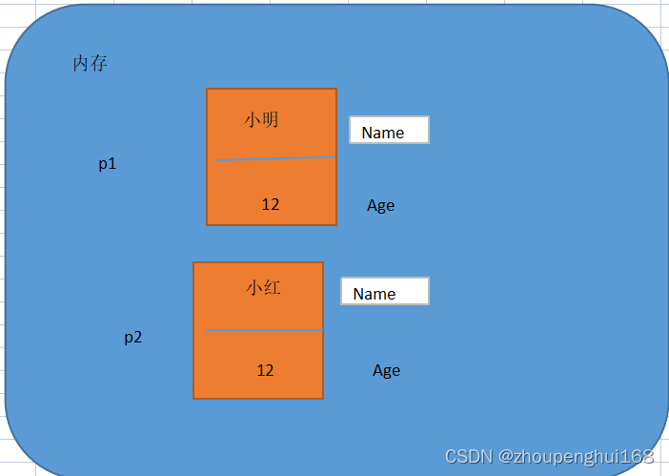

package main  
  
import(  
 "fmt"  
)  
  
type Person struct{  
 Name string  
 Age int  
}  
  
func main(){  
 var p1 Person  
 p1.Age = 10  
 p1.Name = "jack"  
 var p2 *Person = &p1 //关键点,画图说明  
  
 fmt.Println((*p2).Age) //10  
 fmt.Println(p2.Age) //10  
 p2.Name = "tom"  
 fmt.Printf("p2.Name=%v, p1.Name=%v\n", p2.Name, p1.Name) // tom tom  
 fmt.Printf("p2.Name=%v, p1.Name=%v\n", (*p2).Name, p1.Name) // tom tom  
  
 fmt.Printf("p1的地址:%p\n", &p1) //p1的地址:0xc000004078  
 fmt.Printf("p2的地址:%p,p2对应的值:%p\n", &p2,p2)//p2的地址:0xc000006028,p2对应的值:0xc000004078  
}

 对上述代码画图说明:

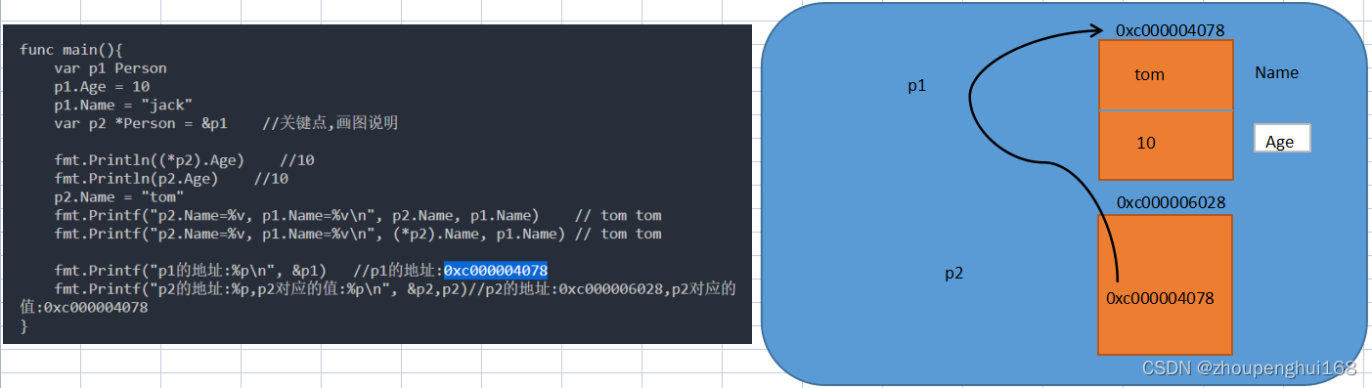

二.注意事项和使用细节

1. 结构体的所有字段在内存中是连续存在的

package main  
  
import(  
 "fmt"  
)  
  
//结构体  
type Point struct{  
 x int  
 y int  
}  
  
//结构体  
type Rect struct{  
 leftUp, rightDown Point  
}  
  
//结构体  
type Rect2 struct{  
 leftUp, rightDown *Point  
}  
  
  
func main() {  
 r1 := Rect{Point{1, 2}, Point{3, 4}}  
 //r1有四个int,在内存中是连续分配的  
 fmt.Printf("r1.leftUp.x的地址:%p r1.leftUp.y的地址:%p r1.rightDown.x的地址:%p r1.rightDown.x的地址:%p \n",  
 &r1.leftUp.x,&r1.leftUp.y,&r1.rightDown.x,&r1.rightDown.y)  
 //相差8  
 //r1.leftUp.x的地址:0xc0000101c0 r1.leftUp.y的地址:0xc0000101c8  
 //r1.rightDown.x的地址:0xc0000101d0 r1.rightDown.x的地址:0xc0000101d0  
  
 //r2有两个 *Point类型,这两个*Point类型本身地址也是连续的  
 //但是 他们指向的地址不一定是连续的  
 r2 := Rect2{&Point{10, 20}, &Point{30, 40}}  
 fmt.Printf("r2.leftUp本身的地址:%p r2.本身的地址:%p \n",  
 &r2.leftUp,&r2.rightDown)  
 //r2.leftUp本身的地址:0xc000048230 r2.本身的地址:0xc000048238  
 //他们指向的地址不一定是连续的,这个要看系统当时的分配是怎样的  
 fmt.Printf("r2.leftUp指向的地址:%p r2.指向的地址:%p \n",  
 r2.leftUp,r2.rightDown)  
}

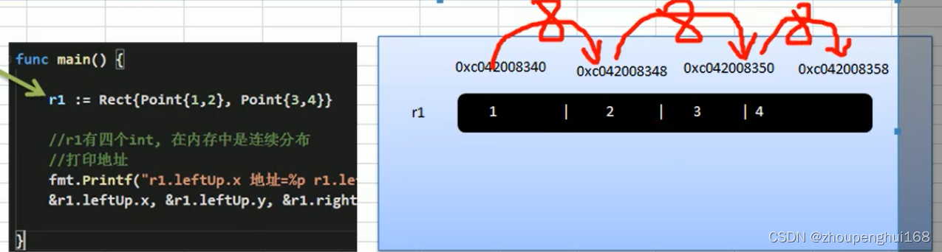

2.结构体是用户单独定义的类型,和其它类型进行转换时需要有完全相同的字段(名称,个数和类型)

package main  
  
import(  
 "fmt"  
)  
  
//结构体  
type B struct{  
 test1 int  
 Num int  
}  
  
//结构体  
type A struct{  
 test1 int  
 Num int  
  
}  
  
func main(){  
 var a A  
 var b B  
 fmt.Printf("a = %v, b = %v \n", a, b) // a = {0}, b = {0}  
 a = A(b) //可以转换,要求: 结构体的字段要完全一样(名字,个数,类型,字段顺序)  
}

3.结构体进行type重新定义(相当于取别名),go认为是新的数据类型,但是相互可以强转

package main  
  
import "fmt"  
  
type Student struct {  
 Name string  
 Age int  
}  
  
type Stu Student // 这种方式是重新定义一个新类型  
//type Stu = Student // 这种方式是类型别名  
  
func main() {  
 var stu1 Student  
 var stu2 Stu  
 stu2 = stu1 // type Stu = Student // 这种方式是类型别名 这种可以的  
 //正确吗?  
 //回答: 错误,可以这样修改 stu2 = Stu(stu1) // ok  
 fmt.Println(stu1, stu2)  
}

package main  
  
import "fmt"  
  
type integer int  
  
func main() {  
 var i integer = 10  
 var j int = 20  
 j = i  
 //正确吗?   
 //回答: 错误,可以这样修改: j = int(i) // ok  
 fmt.Println(i, j)  
}

4.struct的每个字段上,可以写上一个tag,该tag可以通过反射机制获取,常见的使用场景就是序列化和反序列化

package main  
  
import (  
 "encoding/json"  
 "fmt"  
)  
  
//结构体  
type Monster struct{  
 Name string `json:"name"` // `json:"name"` 就是struct tag  
 Age int `json:"age"`  
 Skill string `json:"skill"`  
}  
  
func main(){  
 //创建一个monster  
 monster := Monster{"小龙女", 12, "三叉戟"}  
 //将monster变量序列化为json格式字串  
 // json.Marshal()中使用了反射  
 jsonStr, err := json.Marshal(monster)  
 if err != nil {  
 fmt.Println("json 处理错误", err)  
 }  
 //{"name":"小龙女","age":12,"skill":"三叉戟"}  
 fmt.Println(string(jsonStr))  
 fmt.Printf("%T\n", jsonStr) // []uint8  
 var moster01 Monster  
 json.Unmarshal(jsonStr,&moster01)  
 fmt.Println(moster01)  
 fmt.Printf("%T\n", moster01)  
}

### 7.1.3 方法

1.基本介绍

在某些情况下,需要声明(定义)方法,比如:Person结构体,除了有一些字段(年龄,名字,...),Person结构体还有一些行为,比如:可以说话,跑步,...通过学习,还可以做算术题,这个时候就要用到方法才能够完成.

go中的方法是作用在指定的数据类型上的(即:和指定的数据类型绑定),因此自定义类型都可以有方法,而不仅仅是struct

2.方法的声明和调用

[type](https://so.csdn.net/so/search?q=type&spm=1001.2101.3001.7020) A struct {

        Num int

}

func (a A) test(){

        fmt.Println(a.Num)

}

对上面语法的说明:

(1).func(a A) test(){} 表示: A结构体有一方法,方法名为test

(2).(a A)体现 test方法和A类型绑定的

举例说明：

package main  
  
import(  
 "fmt"  
)  
  
//结构体  
type Person struct{  
 Name string  
}  
  
type Dog struct {  
  
}  
//给Person类型绑定一个方法  
func (p Person) test(){  
 p.Name = "jack"  
 fmt.Println("test() name=", p.Name) //jack  
}  
func main() {  
 //定义一个结构体  
 var p Person  
 p.Name = "tom"  
 p.test()//调用方法test(): test() name= tom  
 //下面的使用都是错误的  
 var dog Dog  
 dog.test()// dog.test undefined (type Dog has no field or method test)  
 test()//undefined: test  
}

对上面代码总结

(1).test方法和Person类型绑定

(2).test方法只能通过Person类型的变量来调用,而不能直接调用,也不能使用其他类型变量来调用

(3).func (p Person) test(){} p表示哪个Person变量调用,这个p就是它的副本,这个和函数传参非常相似

(4).p这个名字是由程序员指定的,不是固定的,比如修改成person也是可以的

3.方法快速入门

(1).给Person结构体添加speak方法,输出 xxxxxx牛逼

package main  
  
import "fmt"  
  
//结构体  
type Person struct {  
 Name string  
}  
  
//给person添加一个方法,speak,输出:xxx牛逼  
func (p Person) speak() {  
 fmt.Println(p.Name, "牛逼") //tom  
}  
func main() {  
 //定义一个结构体  
 var p Person  
 p.Name = "tom"  
 p.speak()  
}

(2).给Person结构体添加jisuan方法,可以计算从1+...+1000的结果,说明方法体内可以和函数一样,进行各种运算

//给person添加一个方法:计算1~1000的和,并输出  
func (p Person) jisuan(){  
 sum := 0  
 for i := 1; i <= 1000; i++ {  
 sum += i  
 }  
 fmt.Println(sum)  
}

(3).给Person结构体添加方法jisuan2,该方法可以接收一个数n,计算从1+...+n的结果

//给person添加一个方法:计算1~n的和,并输出  
func (p Person) jisuan2(n int){  
 sum := 0  
 for i := 1; i <= n; i++ {  
 sum += i  
 }  
 fmt.Println(sum)  
}  
p.jisuan(2)

(4).给Person结构体添加getSum方法,可以计算两个数的和,并返回结果

//给person添加一个方法:计算两个数的和,并返回  
func (p Person) getSum(n1 int, n2 int) int{  
 return n1 + n2  
}  
res := p.getSum(10,20)

4.方法的调用和传参机制

说明:

        方法的调用和传参机制和函数基本一样,不一样的地方是方法调用时,会将调用方法的变量,当做实参也传递给方法,举例说明

案例1:画出前面getSum方法的执行过程+说明

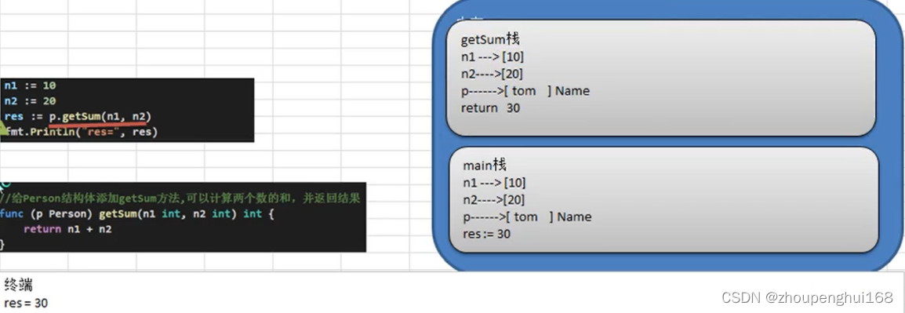

对上面执行流程图说明

(1).在通过一个变量去调用方法时,其调用机制和函数一样

(2).不一样的地方是:变量p调用方法时,该变量本身也会作为一个参数传递到方法(如果变量是值类型,就进行值拷贝,如果变量是引用类型,就进行地址拷贝)

5.方法的声明和定义剖析

语法:

func (recevier type) methodName (参数列表) (返回值列表){

方法体

return 返回值

}

说明:

(1).参数列表:表示方法输入

(2).recevier type:表示这个方法和type这个类型进行绑定,或者说该方法作用于type类型

(3).recevier type:type可以是结构体,也可以是其他自定义类型

(4).recevier:就是type类型的一个变量(实例),比如:Person结构体的一个变量(实例)

(5).返回值列表:表示返回的值,可以多个

(6).方法主体:表示为了实现某一功能的代码块

(7).return语句不是必须的

6.方法的注意事项和细节讨论

(1).结构体类型是值传递,在方法调用中,遵守值类型的传递机制,是值拷贝传递方式

(2).如果程序员希望在方法中,修改[结构体变量](https://so.csdn.net/so/search?q=%E7%BB%93%E6%9E%84%E4%BD%93%E5%8F%98%E9%87%8F&spm=1001.2101.3001.7020)的值,可以通过结构体指针的方法来处理

package main  
  
import(  
 "fmt"  
)  
  
//声明一个结构体Circle,字段为radius  
//声明一个方法area和circle绑定,返回面积  
type Circle struct{  
 radius float64  
}  
func (circle Circle) area() float64 {  
 //计算面积  
 return 3.14 * circle.radius * circle.radius  
}  
  
//为了提高效率,通常我们方法和结构体的指针类型绑定  
func (circle2 *Circle) area2() float64 {  
 //计算面积  
 //因为circle2是指针,所有我们标准的访问字段的方式:(*circle2).radius  
 // return 3.14 * (*circle2).radius * (*circle2).radius  
 //(*circle2).radius等价 circle2.radius  
 return 3.14 * circle2.radius * circle2.radius  
}  
func main() {  
 // var circle Circle  
 // circle.radius = 10  
 // area := circle.area()  
 // fmt.Println(area)  
 // 创建一个circle变量  
 var circle Circle  
 circle.radius = 10  
 // area := (&circle).area2()  
 //编辑器底层做了优化:(&circle).area()等价于circle.area(),编译器会自动加上&circle  
 area := circle.area2()  
 fmt.Println(area)  
}

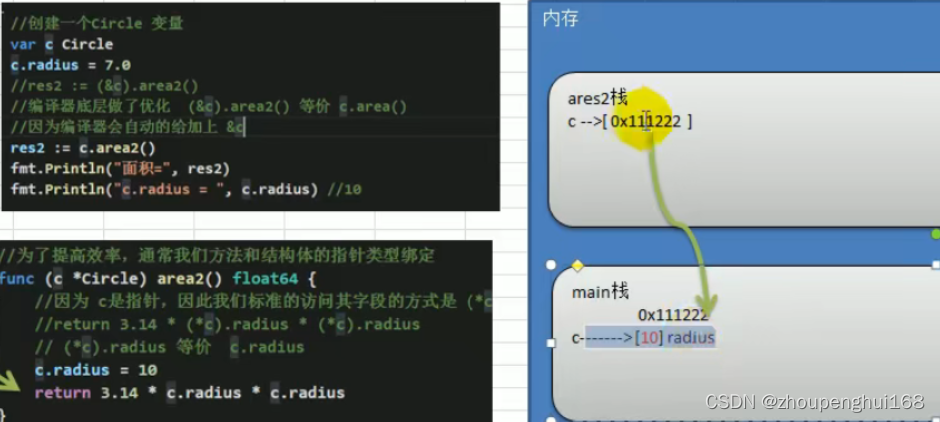

(3).go中的**方法作用在指定的数据类型上的**(即:**和指定的数据类型绑定**),因此**自定义类型,都可以有方法**,而不仅仅是struct,比如:int,float32等都可以有方法,

package main  
  
  
import(  
"fmt"  
)  
  
/**  
 * go中方法作用在指定的数据类型上(即:和指定的数据类型绑定),  
 * 因此:自定义类型,都可以有方法,不仅仅是struct, 比如"int float64等都可以有方法  
 */  
type integer int  
  
func (i integer) print(){  
 fmt.Println("i=", i)  
}  
  
//编写一个方法,可以改变i的值  
func (i *integer) change(){  
 fmt.Println("*i")  
}  
func main() {  
 var a integer = 1  
 var i *integer = &a  
 i.print()  
 i.change()  
  
 var i2 integer  
 i2.print()  
 i2.change() // go 本身处理了, 真正应该是下面这种调用方式  
 (&i2).change()  
}

(4).方法的访问范围控制的规则,和函数一样,方法名首字母小写,只能在本包访问,方法名首字母大写,可以在本包和其他包访问

(5).如果一个类型出现了String()这个方法,那么fmt.Println()默认会调用这个变量的String()进行输出

package main  
  
import(  
 "fmt"  
)  
  
type Student struct{  
 Name string  
 Age int  
}  
//给*Student 实现String()  
func (stu *Student) String() string {  
 str := fmt.Sprintf("Name=%v \t Age=%v", stu.Name, stu.Age)  
 return str  
}  
func main() {  
 //定义一个student  
 stu := Student{  
 Name: "Jack",  
 Age: 11,  
 }  
 fmt.Println(stu)//{Jack 11}  
 //如果实现了*Student类型的String方法,就会自动调用String方法  
 fmt.Println(&stu)//Name=Jack Age=11  
}

7.1.4 方法和函数的区别

1).调用方式不一样

        函数的调用方式: 函数名(实参列表)

        方法的调用方式:变量.方法名(实参列表)

(2).对于普通函数,接收者为值类型时,不能将指针类型的数据直接传递,反之亦然

(3).对于方法(如struct的方法),接收者为值类型时,可以直接用指针类型的变变量调用方法,反过来同样也可以

package main  
  
import "fmt"  
  
type Person struct {  
 Name string  
 Age int  
}  
  
func (p Person) GetInfo() {  
 fmt.Println(p.Name, p.Age)  
}  
  
func (p *Person) SetInfo() {  
 p.Name = "test"  
 p.Age = 12  
 fmt.Println(p.Name, p.Age)  
}  
  
func main() {  
 p := Person{"wan", 13}  
 p.GetInfo() // wan 13  
 p.SetInfo() // test 12  
 fmt.Println(p) // {test 12}  
 p1 := &Person{"t", 11}  
 p1.GetInfo() // t 11  
 p1.SetInfo() // test 12  
}

总结:

(1).不管调用形式如何,真正决定是值拷贝还是地址拷贝的,是要看这个方法是和哪个类型绑定

(2).如果是值类型,比如:(p Person)是值拷贝,如果是指针类型,比如:(p *Person)则是地址拷贝

### 7.1.4 工厂函数

说明:

        go语言的结构体没有构造函数,通常可以使用[工厂模式](https://so.csdn.net/so/search?q=%E5%B7%A5%E5%8E%82%E6%A8%A1%E5%BC%8F&spm=1001.2101.3001.7020)来解决这个问题

1.看一个需求

一个结构体的声明是这样的:

package model

type Student struct {

Name string

}

因为这里Student的首字母是大写,如果想在其他包创建Student的实例,比如main包,引入model包后,就可以直接创建Student结构体的变量(实例),但问题来了,如果model包中的Student结构体首字母是小写的,比如是 type student struct{...},就不行了,怎么办呢?

解决办法:

工厂模式

2.工厂模式来解决问题

使用工厂模式实现挎包创建[结构体变量](https://so.csdn.net/so/search?q=%E7%BB%93%E6%9E%84%E4%BD%93%E5%8F%98%E9%87%8F&spm=1001.2101.3001.7020)(实例) 的案例

如果model包的结构体变量首字母是大写的,引入后,可以直接使用,没得问题,代码如下:

model包:

package model  
  
//定义一个结构体  
type Student struct{  
 Name string  
 Score float64  
}

main包:

package main  
  
import(  
 "fmt"  
 "go_demo/model"  
)  
func main() {  
 stu := model.Student{ //使用其它包中的结构体时,需要import  
 Name: "Tom",  
 Score: 11.22,  
 }  
 fmt.Println(stu)  
}

 如果model包的结构体变量首字母是小写的,引入后,不能直接使用,可以使用工厂模式解决,代码如下:

model包:

package model  
  
//定义一个结构体  
type student struct{  
 Name string  
 Score float64  
}  
  
//因为student结构体字母小写,因此该方法只能在model中使用  
//其它包要调用student方法,通过工厂模式解决  
func NewStudent(n string, s float64) *student {  
 return &student{  
 Name:n,  
 Score:s,  
 }  
}

 main包:

package main  
  
import(  
 "fmt"  
 "go_demo/model"  
)  
func main() {  
 // stu := model.Student{ //使用其它包中的结构体时,需要import  
 // Name: "Tom",  
 // Score: 11.22,  
 // }  
 // fmt.Println(stu)  
  
 //当student结构体是首字母小写时,我们可以通过工厂模式来解决  
 var stu1 = model.NewStudent("Jack", 99.10)  
 fmt.Println(stu1) //&{Jack 99.1}  
 fmt.Println(*stu1) //{Jack 99.1}  
 fmt.Println("name=",stu1.Name, "socre=", (*stu1).Score) //name= Jack socre= 99.1  
}

思考:

        如果model包的student的结构体字段Score改写成score,还能正常访问么?如何解决这个问题呢?

model包:

package model  
  
//定义一个结构体  
type student struct{  
 Name string  
 score float64  
}  
  
//因为student结构体字母小写,因此该方法只能在model中使用  
//其它包要调用student方法,通过工厂模式解决  
func NewStudent(n string, s float64) *student {  
 return &student{  
 Name:n,  
 score:s,  
 }  
}  
  
//如果score字段首字母小写,则在其他包不可以直接访问,可以提供一个方法  
func (s *student) GetScore() float64 {  
 return s.score  
 //标准写法  
 //return (*s).score  
}

main包:

package main  
  
import(  
 "fmt"  
 "go_demo/model"  
)  
func main() {  
 //当student结构体是首字母小写时,我们可以通过工厂模式来解决  
 var stu1 = model.NewStudent("Jack", 99.10)  
 fmt.Println(stu1) //&{Jack 99.1}  
 fmt.Println(*stu1) //{Jack 99.1}  
 fmt.Println("name=",stu1.Name, "socre=", (*stu1).GetScore()) //name= Jack socre= 99.1  
 fmt.Println("name=",stu1.Name, "socre=", stu1.GetScore()) //name= Jack socre= 99.1  
}

## 7.2 面向对象三个特性-封装

1.面向对象编程思想-抽象

抽象的介绍:

        前面章节讲解了在定义一个结构体的时候,实际上就是把一类事物的共有的属性(字段)和行为(方法)提取出来,形成一个物理模型(结构体),这种研究问题的方法称为抽象,如下图所示:

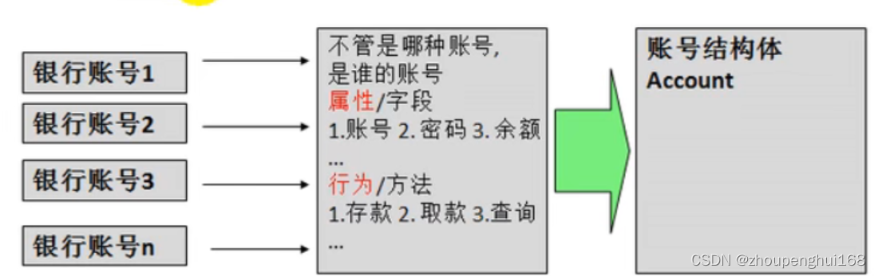

package main  
  
import(  
 "fmt"  
)  
  
type Account struct{  
 AccountNo string  
 Pwd string  
 Balance float64  
}  
//方法  
//1.存款  
func (account *Account) Deposite(money float64, pwd string) {  
 //判断密码  
 if pwd != account.Pwd {  
 fmt.Println("密码错误")  
 return  
 }  
 //判断金额  
 if money <= 0 {  
 fmt.Println("金额有误")  
 }  
 //增加存款  
 account.Balance += money  
 fmt.Println("存钱成功")  
}  
//2.取款  
func (account *Account) Withdraw(money float64, pwd string) {  
 //判断密码  
 if pwd != account.Pwd {  
 fmt.Println("密码错误")  
 return  
 }  
 //判断取款金额  
 if money <= 0 || money > account.Balance {  
 fmt.Println("金额有误")  
 }  
 //减少存款  
 account.Balance -= money  
 fmt.Println("取钱成功")  
}  
//.查询  
func (account *Account) Query(pwd string) {  
 //判断密码  
 if pwd != account.Pwd {  
 fmt.Println("密码错误")  
 return  
 }  
  
 fmt.Printf("你的账号为:%v, 余额为%v\n", account.AccountNo,account.Balance)  
}  
func main() {  
 account := Account{  
 AccountNo:"建设银行100011",  
 Pwd: "123456",  
 Balance: 100,  
 }  
 account.Query("123456")  
}

2. 基本介绍

go语言仍然有面向对象编程的继承,封装,和多态的特性,只是实现的方式和其它OOP语言不一样.

封装的介绍:

封装就是把抽象出来的字段和对字段的操作封装在一起,数据被保护在内部,程序的其他包只有通过被授权的操作(方法),才能对字段进行操作

这样做的好处:

(1).隐藏实现的细节

(2).可以对数据进行验证,保证数据的安全合理

3.如何体现封装

(1).对结构体中的属性进行封装

(2).通过方法,包实现封装

4.封装的实现步骤

(1) .将结构体,字段(属性)的首字母小写(不能导出了,其他包不能使用,类似private)

(2).给结构体所在的包提供一个工厂模式的函数,首字母大写,类似一个构造函数

(3).提供一个首字母大写的Set方法(类似其他语言的public),用于对属性判断并赋值

func (var 结构体类型名) SetXxx(参数列表) (返回值列表) {

//加入数据验证的业务逻辑

var 字段 = 参数

}

(4).提供一个首字母大写的Get方法(类似其他语言的public),用于获取属性的值

func (var 结构体类型名) GetXxx(参数列表) (返回值列表) {

return var.属性

}

特别说明:

在go语言中没有特别强调封装,这点不像java,所以不用总是用java语言语法特性来看待go,go本身对面向对象做了简化的

5.案例

写一个程序(Person.go),不能随便看人的年龄,工资等,并对输入的年龄进行合理的验证.

model包：

package model  
  
import(  
 "fmt"  
)  
  
//创建一个结构体  
type person struct {  
 Name string  
 age int //其他包不能直接访问  
 sal float64  
}  
  
//写一个工厂模式的函数,相当于构造函数  
func NewPerson(name string) *person {  
 return &person{  
 Name: name,  
 }  
}  
  
//为了访问age和sal,写一对Setxxx,Getxxx方法  
func (p *person) SetAge(age int) {  
 if age > 0 && age < 100 {  
 p.age = age  
 } else {  
 fmt.Println("年龄不正确")  
 //可以给一个默认值  
 }  
}  
  
func (p *person) GetAge() int {  
 return p.age  
}  
//为了访问age和sal,写一对Setxxx,Getxxx方法  
func (p *person) SetSal(sal float64) {  
 if sal > 3000 && sal < 100000 {  
 p.sal = sal  
 } else {  
 fmt.Println("薪水不正确")  
 //可以给一个默认值  
 }  
}  
  
func (p *person) GetSal() float64 {  
 return p.sal  
}

main包：

package main  
  
import(  
 "fmt"  
 "go_demo/model"  
)  
  
func main() {  
 p := model.NewPerson("Jack")  
 // p.age = 11 //错误  
 p.SetAge(11) //正确  
  
 fmt.Println(p) //&{Jack 0 0}  
 fmt.Println("年龄:", p.GetAge())//年龄: 11  
}

## 7.3 面向对象三大特性-继承（结构体嵌套）

1.继承的基本介绍

继承可以解决代码的复用,让编程更加靠近人类思维.

当多个结构体存在相同的属性(字段)和方法时,可以从这些结构体中抽象出结构体,在该结构体中定义这些相同的属性和方法.

其他结构体不需要重新定义这些属性(字段)和方法,只需要嵌套一个匿名结构体即可

也就是说:

在go语言中,如果一个struct嵌套了另一个匿名结构体,那么这个结构体可以直接访问匿名结构体中的字段和方法,从而实现继承特性

2.嵌套匿名结构体的基本语法

type Goods struct {

Name string

Proce int

}

type Book struct {

Goods // 这里就是嵌套匿名结构体Goods

Writer string

}

3. 案例

package main  
  
import (  
 "fmt"  
)  
  
//因为小学生,大学生,高中生都有共有的属性和方法,故抽出来放到Student结构体中  
type Student struct {  
 Name string  
 Age int  
 Score float64  
}  
func (stu *Student) showInfo() {  
 fmt.Printf("学生姓名:%v,年龄:%v,成绩:%v\n", stu.Name, stu.Age, stu.Score)  
}  
//设置成绩  
func (stu *Student) SetScore(s float64) {  
 //逻辑判断  
 stu.Score = s  
}  
  
//编写一个学生考试系统  
  
// 小学生,大学生,高中生,...  
//小学生:  
type Pupil struct {  
 Student //嵌入了Student匿名的结构体，类似于python中的基类  
}  
//考试状态:小学生结构体特有的方法,保留  
func (p *Pupil) status() {  
 fmt.Println("小学生正在考试")  
}  
  
//大学生:  
type Graduate struct {  
 Student //嵌入了Student匿名的结构体  
}  
//考试状态:大学生结构体特有的方法,保留  
func (g *Graduate) status() {  
 fmt.Println("大学生正在考试")  
}  
  
func main() {  
 //当对结构体嵌入了匿名的结构体时,使用的方法会发生变化  
 p := &Pupil{}  
 p.Student.Name = "jack"  
 p.Student.Age = 1  
 p.status()//小学生正在考试  
 p.Student.SetScore(90.01)  
 p.Student.showInfo()//学生姓名:jack,年龄:1,成绩:90.01  
 p.showInfo() // 这种调用方式也是可以的，前提是没有重名的方法  
  
 g := &Graduate{}  
 g.Student.Name = "Mary"  
 g.Student.Age = 23  
 g.status()//大学生正在考试  
 g.Student.SetScore(190.01)  
 g.Student.showInfo()//学生姓名:Mary,年龄:23,成绩:190.01  
}

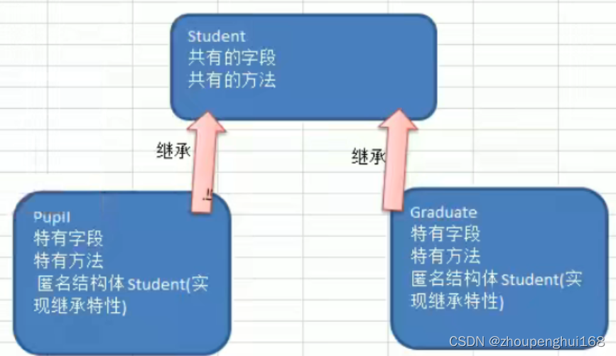

4. 继承给程序带来了便利

(1).代码的复用性提高了

(2).代码的扩展性和维护性提高了

5. 继承的深入讨论

(1). 结构体可以使用嵌套匿名结构体所有的字段和方法,即:首字母大写或者小写的字段,方法都可以使用

package main  
  
import(  
 "fmt"  
)  
  
type A struct {  
 Name string  
 age int  
}  
func (a *A) SayOk() {  
 fmt.Println("A SayOk", a.Name)  
}  
func (a *A) hello() {  
 fmt.Println("A hello", a.Name)  
}  
  
type B struct {  
 A  
}  
func main() {  
 var b B  
 b.A.Name = "Mary"  
 b.A.age = 10  
 b.A.SayOk()//A SayOk Mary  
 b.A.hello()//A hello Mary  
}

(2).匿名结构体字段访问可以简化

package main  
  
import(  
 "fmt"  
)  
  
type A struct {  
 Name string  
 age int  
}  
func (a *A) SayOk() {  
 fmt.Println("A SayOk", a.Name)  
}  
func (a *A) hello() {  
 fmt.Println("A hello", a.Name)  
}  
  
type B struct {  
 A  
}  
func main() {  
 var b B  
 b.A.Name = "Mary"  
 b.A.age = 10  
 b.A.SayOk()//A SayOk Mary  
 b.A.hello()//A hello Mary  
  
 //上面的写法可以简化  
 b.Name = "Jack"  
 b.age = 20  
 b.SayOk()//A SayOk Jack  
 b.hello()//A hello Jack  
}

对上面代码的说明:

1).当我们直接通过 b 访问字段或方法时，其执行流程如下比如 b.Name

2).编译器会先看 b 对应的类型有没有 Name ，如果有，则直接调用 B 类型的 Name 字段

3).如果没有就去看 B 中嵌入的匿名结构体 A 有没有声明 Name 字段，如果有就调用,如果役有继续查找,如果都找不到就报错

 (3).当结构体和匿名结构体有相同的字段或者方法时，编译器采用就近访问原则访问，如希望访问匿名结构体的字段和方法，可以通过匿名结构体名来区分

package main  
  
import(  
 "fmt"  
)  
  
type A struct {  
 Name string  
 age int  
}  
func (a *A) SayOk() {  
 fmt.Println("A SayOk", a.Name)  
}  
func (a *A) hello() {  
 fmt.Println("A hello", a.Name)  
}  
  
type B struct {  
 A  
 Name string  
}  
  
func (b *B) SayOk() {  
 fmt.Println("B SayOk", b.Name)  
}  
func main() {  
 var b B  
 b.Name = "Linda" //ok  
  
 b.age = 30 //ok  
 b.SayOk()//b SayOk Linda  
  
 b.hello()//A hello  
 b.A.Name = "Tom"  
 b.hello()//A hello Tom  
 b.A.SayOk()//A SayOk Tom  
}

(4).结构体嵌入两个（或多个）匿名结构体，如两个匿名结构体有相同的字段和方法（同时结构体本身没有同名的字段和方法），在访问时，就必须明确指定匿名结构体名字，否则编译报错

package main  
  
import(  
 "fmt"  
)  
type A struct{  
 Name string  
 age int  
}  
type B struct{  
 Name string  
 score float64  
}  
type C struct{  
 A  
 B  
 //Name string  
}  
  
func main() {  
 var c C  
 //如果C没有Name字段,而A,B有Name,这时就必须通过指定匿名结构体名字区分  
 //c.Name报错,编译错误,这个规则对方法同样适用  
 // c.Name = "tom" //error  
 // c.A.Name = "tom" //ok  
  
}

(5).如果一个 struct 嵌套了一个有名结构体，这种模式就是组合，如果是组合关系，那么在访问组合的结构体的字段或方法时，必须带上结构体的名字

package main  
  
import "fmt"  
  
type A struct{  
 Name string  
 age int  
}  
  
func (a A) test() {  
 fmt.Println(a.age)  
}  
//组合结构体  
type D struct{  
 a A//有名结构体  
}  
func main() {  
 //如果D中是一个有名结构体,则访问有名结构体的字段时,必须带上有名结构体的名字,如:d.a.Name = "tom"  
 var d D  
 // d.Name = "Mary"//error: 结构体D中没有Name,里面有一个有名的结构体A  
 d.a.Name = "tom" //ok  
 //d.Name = "ac" // error, 必须按照上一行方式进行访问  
 d.a.test()  
 //d.test() // error 必须按照上一行方式进行访问  
}

(6).嵌套匿名结构体后，也可以在创建结构体变量（实例）时，直接指定各个匿名结构体字段的值

package main  
  
import(  
 "fmt"  
)  
type A struct{  
 Name string  
 age int  
}  
type B struct{  
 Name string  
 score float64  
}  
type C struct{  
 A  
 B  
 //Name string  
}  
  
//组合结构体  
type D struct{  
 a A//有名结构体  
}  
  
  
type Goods struct{  
 Name string  
 Price float64  
}  
  
type Brand struct{  
 Name string  
 Address string  
}  
  
type TV struct {  
 Goods  
 Brand  
}  
  
type TV2 struct {  
 *Goods  
 *Brand  
}  
  
func main() {  
 // var c C  
 //如果C没有Name字段,而A,B有Name,这时就必须通过指定匿名结构体名字区分  
 //c.Name报错,编译错误,这个规则对方法同样适用  
 // c.Name = "tom" //error  
 // c.A.Name = "tom" //ok  
  
 //如果D中是一个有名结构体,则访问有名结构体的字段时,必须带上有名结构体的名字,如:d.a.Name = "tom"  
 var d D  
 // d.Name = "Mary"//error: 结构体D中没有Name,里面有一个有名的结构体A  
 d.a.Name = "tom" //ok  
  
 //嵌套匿名结构体后,也可在创建结构体变量(实例)时,直接指定各个匿名结构体字段的值  
 tv := TV{Goods{"电视剧机", 110.22}, Brand{"华硕","四川"},}  
 fmt.Println("tv:", tv)  
 tv2 := TV{  
 Goods{  
 Name : "电视剧机",  
 Price : 110.22,  
 },  
 Brand{  
 Name : "华硕",  
 Address : "四川",  
 },  
 }  
 fmt.Println("tv2:", tv2)  
 tv3 := TV2{&Goods{"电视剧机", 110.22}, &Brand{"华硕","四川"},}  
 fmt.Println("tv3:", *tv3.Goods, *tv3.Brand)  
  
 tv4 := TV2{  
 &Goods{  
 Name : "电视剧机",  
 Price : 110.22,  
 },  
 &Brand{  
 Name : "华硕",  
 Address : "四川",  
 },  
 }  
 fmt.Println("tv4:" , *tv4.Goods, *tv4.Brand)  
}

说明:

1).如果一个结构体有int类型的匿名字段,就不能有第二个

2).如果需要有多个int的字段,则必须给int字段指定名字

package main  
  
import(  
 "fmt"  
)  
type Monster struct{  
 Name string  
 Age int  
}  
type E struct{  
 Monster  
 int  
 n int  
}  
  
func main() {  
 //演示匿名字段是基本数据类型  
 var e E  
 e.Name = "猪八戒"  
 e.Age = 12  
 e.int = 20  
 e.n = 30  
 fmt.Println("e:",e)  
}

7.[多重继承](https://so.csdn.net/so/search?q=%E5%A4%9A%E9%87%8D%E7%BB%A7%E6%89%BF&spm=1001.2101.3001.7020)

如**一个struct嵌套了多个匿名结构体**，那么该结构体可以直接访问嵌套的匿名结构体的字段和方法，**从而实现了多重继承**

package main  
  
import(  
 "fmt"  
)  
type Goods struct{  
 Name string  
 Price float64  
}  
type Brand struct{  
 Name string  
 Address string  
}  
  
type TV struct {  
 Goods  
 Brand  
}  
  
func main() {  
 //嵌套匿名结构体后,也可在创建结构体变量(实例)时,直接指定各个匿名结构体字段的值  
 tv := TV{Goods{"电视剧机", 110.22}, Brand{"华硕","四川"},}  
 fmt.Println("tv:", tv)  
 tv2 := TV{  
 Goods{  
 Name : "电视剧机",  
 Price : 110.22,  
 },  
 Brand{  
 Name : "华硕",  
 Address : "四川",  
 },  
 }  
 fmt.Println("tv2:", tv2)

多重继承细节说明:

        1).如嵌入的匿名结构体有相同的字段名或者方法名，则在访问时，需要通过匿名结构体类型名来区分

         2).为了保证代码的简洁性，建议大家尽量不使用多重继承

## 7.4 面向对象三个特性-接口（interface）

1. 介绍

接口（ interface ) ，在 Golang 中多态特性主要是通过接口来体现的

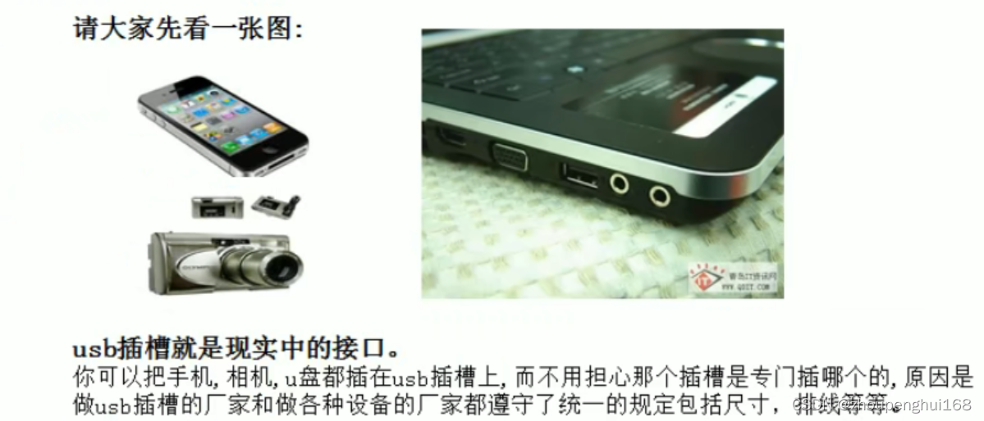

2. 快速入门

package main  
  
import(  
 "fmt"  
)  
  
// 声明一个接口  
type Usb interface {  
 //声明了两个没有实现的方法  
 Start()  
 Stop()  
}  
  
//声明一个结构体,实现Usb方法  
type Phone struct{  
  
}  
  
func (p Phone) Start() {  
 fmt.Println("手机开始工作...")  
}  
func (p Phone) Stop() {  
 fmt.Println("手机停止工作...")  
}  
  
//相机实现Usb方法  
type Camera struct{  
  
}  
  
func (c Camera) Start() {  
 fmt.Println("相机开始工作...")  
}  
func (c Camera) Stop() {  
 fmt.Println("相机停止工作...")  
}  
  
//计算机  
type Computer struct{  
  
}  
//编写一个方法Working, 接收一个Usb接口类型变量  
//实现了Usb接口(就是指实现了Usb接口声明的所有方法)  
func (c Computer) Working(usb Usb) {  
 //通过Usb接口变量来调用Start,Stop方法  
 usb.Start()  
 usb.Stop()  
}  
  
func main() {  
 //先创建结构体变量  
 computer := Computer{}  
 phone := Phone{}  
 camera := Camera{}  
  
 //关键点  
 computer.Working(phone)  
 computer.Working(camera)  
 var u Usb = phone  
 u.Start()  
 u = camera  
 u.Start()  
}

接口概念的再说明

interface 类型可以定义一组方法，但是这些不需要实现,并且 interfaoe 不能包含任何变量,到某个自定义类型（比如[结构体](https://so.csdn.net/so/search?q=%E7%BB%93%E6%9E%84%E4%BD%93&spm=1001.2101.3001.7020) Phone ）要使用的时候,再根据具体情况把这些方法写出来(实现)

3.基本语法

type 接口名 interface {

method1(参数列表) 返回值列表

method2(参数列表) 返回值列表

}

实现接口的方法:

function (t 自定义类型) method1(参数列表) 返回值列表{

//方法实现

}

function (t 自定义类型) method2(参数列表) 返回值列表{

//方法实现

}

小节说明

(1).接口里的所有方法都没有方法体，即接口的方法都是没有实现的方法。接口体现了程序设计的多态和高内聚低偶合的思想

(2 ). go中的接口，不需要显式的实现,只要一个变量，含有接口类型中的所有方法，那么这个变量就实现这个接口。因此， Golang 中没有implement 这样的关键字

应用场景

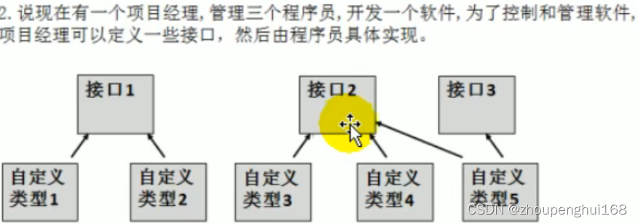

4.接口的注意事项和细节

(1).接口本身不能创建实例，但是可以指向一个实现了该接口的自定义类型的变量(实例)

package main  
  
import(  
 "fmt"  
)  
  
type AInterface interface{  
 Say()  
}  
  
type Student struct{  
 Name string  
}  
func (stu Student) Say(){  
 fmt.Println("Stu Say()")  
}  
  
func main() {  
 var stu Student //结构体变量,实现了Say(),也就实现了AInterface接口  
 var a AInterface = stu  
 a.Say()  
}

(2).接口中的所有的方法都没有方法体,即都没有实现的方法

(3).在go中,一个自定义类型需要将某个接口的所有方法都实现,才会说这个自定义类型实现了该接口

(4).一个自定义类型只有实现了某个接口，才能将该自定义类型的实例（变量）赋值给接口类型

(5 ).只要是自定义数据类型，就可以实现接口，不仅仅是结构体类型

package main  
  
import(  
 "fmt"  
)  
  
type AInterface interface{  
 Say()  
}  
  
type integer int  
func (i integer) Say() {  
 fmt.Println("i integer, i=", i)  
}  
func main() {  
 var i integer = 10  
 var b AInterface = i  
 b.Say()//i integer, i= 10  
}

(6).一个自定义类型可以实现多个接口

package main  
  
import(  
 "fmt"  
)  
  
type AInterface interface{  
 Say()  
}  
type BInterface interface{  
 Hello()  
}  
  
type Monster struct{  
  
}  
func (m Monster) Say() {  
 fmt.Println("Monster Say()")  
}  
func (m Monster) Hello() {  
 fmt.Println("Monster Hello()")  
}  
func main() {  
 //Monster实现了AInterface,BInterface  
 var monster Monster  
 var a1 AInterface = monster  
 var b1 BInterface = monster  
 a1.Say()  
 b1.Hello()  
}

(7).go接口不能有任何变量

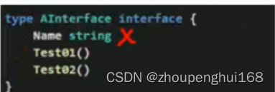

(8).一个接口（比如A接口 ）可以继承多个别的接口（比如 B , C 接口），这时如果要实现A接口，也必须将 B ,C 接口的方法也全部实现

package main  
  
type BInterface interface{  
 test01()  
}  
type CInterface interface{  
 test02()  
}  
type AInterface interface{  
 BInterface  
 CInterface  
 test03()  
}  
  
//如果需要实现AInterface,就需要把BInterface,CInterface额方法都实现  
type Stu struct{  
  
}  
func (stu Stu) test01() {  
  
}  
func (stu Stu) test02() {  
  
}  
func (stu Stu) test03() {  
  
}  
  
func main() {  
 var stu Stu  
 var a AInterface = stu  
 a.test01()  
}

(9).interface 类型默认是一个指针，如果没有对interface 初始化就使用，那么会输出nil

(10).空接口interface{}没有任何方法,所以所有类型都实现了空接口

package main  
  
import(  
 "fmt"  
)  
type Student struct {  
  
}  
//空接口  
type T interface{  
  
}  
func main() {  
 var stu Student  
 var t T = stu //ok  
 fmt.Println(t) //{}  
  
 var t2 interface{} = stu  
 fmt.Println(t2) //{}  
 var num float64 = 2.33  
 t2 = num  
 fmt.Println(t2)// 2.33  
}

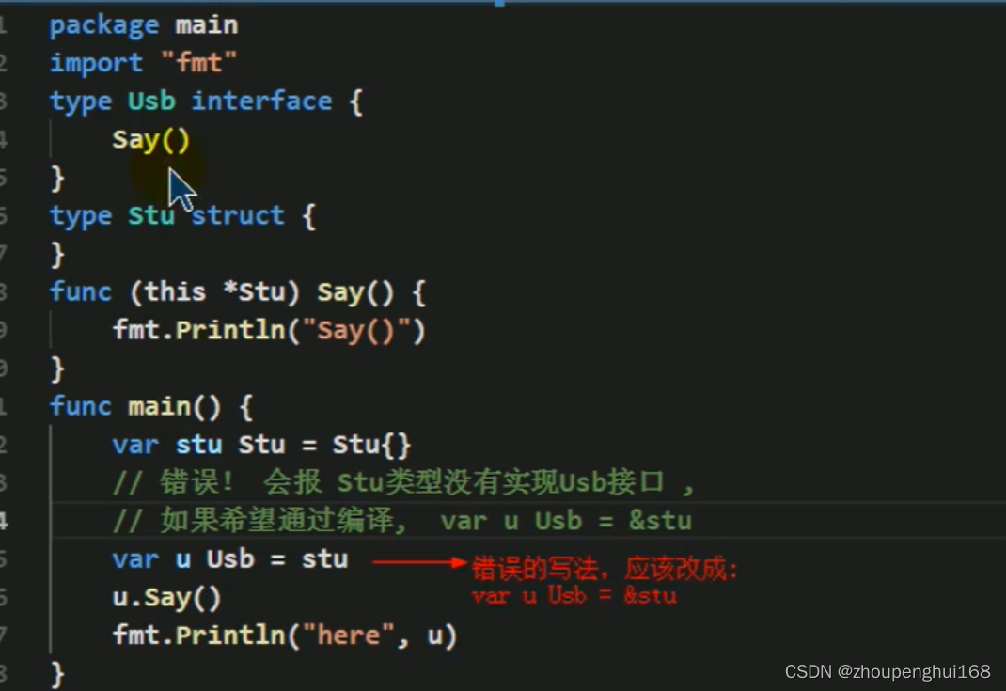

类型 T 方法集 包含所有 receiver T 方法；

类型 *T 方法集 包含所有 receiver T + *T 方法；

匿名嵌入 S ，T 方法集包含所有 receiver S 方法

匿名嵌入 *S ，T 方法集包含所有 receiver S + *S 方法

匿名嵌入 S或 *S ，*T 方法集包含所有 receiver S + *S 方法

类型T 方法集 包含所有 receiver T 方法；

类型 *T 方法集 包含所有 receiver T + *T 方法；

package main  
  
import "fmt"  
  
type notifier interface {  
 notify()  
}  
  
type users struct {  
 name string  
 email string  
}  
  
func (u *users) notify() {  
 fmt.Println(u.name, u.email)  
}  
  
func main() {  
 u := users{"Tom", "Tom@aa.com"}  
 var n notifier = u // cannot use u (type users) as type notifier in assignment:  
 // users does not implement notifier (notify method has pointer receiver)  
 n.notify()  
}

说明：结构体类型 u 变量，实现 func (u *users) notify() ，不算实现了 notifier 接口，必须实现 func (u users) notify() 方法才可以；结构体 *u 变量，则 实现 func (u *users) notify() 或 func (u users) notify() 任意实现一种即实现 notifier 接口。

个人理解：

u是一个结构体变量（值类型），传递u到方法func (u *users) notify()中类似于拷贝u，如果func (u *users) notify()方法中有修改u字段的地方，传递过来的u无法修改u结构体变量本身，而是只会修改u结构体副本字段。

匿名嵌入 S ，T 方法集包含所有 receiver S 方法

匿名嵌入 *S ，T 方法集包含所有 receiver S + *S 方法

匿名嵌入 S或 *S ，*T 方法集包含所有 receiver S + *S 方法

package main  
  
import "fmt"  
  
type S struct {  
 name string  
 age int  
}  
  
type T struct {  
 S  
}  
  
type notifier interface {  
 notify()  
}  
  
func (s S) notify() {   
 fmt.Println(s.name, s.age)  
}  
  
func main() {  
 t1 := T{  
 S{"Tom", 12},  
 }  
 var n notifier = t1  
 n.notify()  
}

说明：结构体T 匿名嵌套结构体 S，结构体 t1 变量，嵌入了s结构体变量

若S 实现 func (s S) notify() 方法：则 t1 实现了 notifier 接口；

package main  
  
import "fmt"  
  
type S struct {  
 name string  
 age int  
}  
  
type T struct {  
 S  
}  
  
type notifier interface {  
 notify()  
}  
  
func (s *S) notify() {  
 fmt.Println(s.name, s.age)  
}  
  
func main() {  
 t1 := &T{  
 S{"Tom", 12},  
 }  
 var n notifier = t1  
 n.notify()  
}

结构体 T 匿名嵌入 S或 *S，&T结构体变量 t1 嵌入了s1变量或者*s1变量：

若S 结构体 实现 func (s *S) notify() 或 func (s S) notify()方法，t1 都算实现了 notifier 接口。

接口案例

实现对Hero结构体切片的排序:sort.Sort(data.Interface)

package main  
  
import (  
 "fmt"  
 "math/rand"  
 "sort"  
)  
  
//实现对Hero结构体切片的排序:sort.Sort(data interface)  
//1.声明一个Here结构体  
type Hero struct {  
 Name string  
 Age int  
}  
  
//2.声明一个Here结构体切片  
type HeroSlice []Hero  
  
//3.实现接口Interface接口  
// func Sort(data Interface)  
/*  
type Interface interface {  
 // Len方法返回集合中的元素个数  
 Len() int  
 // Less方法报告索引i的元素是否比索引j的元素小  
 Less(i, j int) bool  
 // Swap方法交换索引i和j的两个元素  
 Swap(i, j int)  
}  
*/  
func (hs HeroSlice) Len() int {  
 return len(hs)  
}  
//Less就是决定你使用什么标准进行排序  
//1. 按照Here的年龄从小到大排序  
//2.修改成对名字进行排序  
func (hs HeroSlice) Less(i, j int) bool {  
 // 1. 按照Here的年龄从小到大排序  
 // return hs[i].Age < hs[j].Age //升序  
 // 2.修改成对名字进行排序  
 return hs[i].Name < hs[j].Name //升序  
}  
func (hs HeroSlice) Swap(i, j int) {  
 //交换  
 // temp := hs[i]  
 // hs[i] = hs[j]  
 // hs[j] = temp  
 // 上面的三句等价于下面的一句  
 hs[i], hs[j] = hs[j], hs[i]  
}  
  
func main() {  
 //先定义一个数组/切片  
 var intSlice = []int{12, -1, 4, 2, 15}  
 //要求对intSlice切片进行排序  
 //1.冒泡排序  
 //2.使用系统提供的方法  
 sort.Ints(intSlice)  
 fmt.Println(intSlice)  
  
 //对结构体进行排序  
 //1.冒泡排序  
 //2.也可以使用系统提供的方法  
  
 //对结构体切片进行排序  
 var heroes HeroSlice  
 for i := 0; i < 10; i++ {  
 hero := Hero {  
 Name : fmt.Sprintf("英雄%d", rand.Intn(100)),  
 Age : rand.Intn(100),  
 }  
 //将hero append 到heroes切片  
 heroes = append(heroes, hero)  
 }  
  
 //排序前的顺序  
 for _, v := range heroes {  
 fmt.Println(v)  
 }  
 //调用sort.Sort  
 sort.Sort(heroes)  
  
 //排序后的顺序  
 fmt.Println("排序后")  
 for _, v := range heroes {  
 fmt.Println(v)  
 }  
}

实现对Student结构体切片按照成绩升序进行排序

package main  
  
import (  
 "fmt"  
 "math/rand"  
 "sort"  
)  
  
//实现对Student结构体切片按照成绩升序进行排序  
//1.声明一个Student结构体  
type Student struct{  
 Name string  
 Age int  
 Score float64  
}  
  
//2.声明一个Student切片  
type StuSlice []Student  
  
//3.实现接口Interface接口  
// func Sort(data Interface)  
/*  
type Interface interface {  
 // Len方法返回集合中的元素个数  
 Len() int  
 // Less方法报告索引i的元素是否比索引j的元素小  
 Less(i, j int) bool  
 // Swap方法交换索引i和j的两个元素  
 Swap(i, j int)  
}  
*/  
func (stu StuSlice) Len() int {  
 return len(stu)  
}  
func (stu StuSlice)Less(i, j int) bool {  
 return stu[i].Score < stu[j].Score  
}  
func (stu StuSlice) Swap(i, j int) {  
 stu[i], stu[j] = stu[j], stu[i]  
}  
  
func main() {  
 //创建一个Student切片实例  
 var stues StuSlice  
 for i := 0; i <=10 ; i++ {  
 stu := Student{  
 Name : fmt.Sprintf("学生%v", rand.Intn(100)),  
 Age : rand.Intn(100),  
 Score : float64(rand.Intn(100)),  
 }  
 //把stu append 到stues结构体实例变量中  
 stues = append(stues, stu)  
 }  
  
 //排序前数据  
 for _,v := range stues {  
 fmt.Println(v)  
 }  
 //排序后数据  
 fmt.Println("排序后数据")  
 sort.Sort(stues)  
 for _,v := range stues {  
 fmt.Println(v)  
 }  
}

6.接口和继承的比较

package main  
  
import(  
 "fmt"  
)  
  
//声明一个鸟儿接口  
type BridAble interface {  
 Flying()  
}  
//声明一个鱼儿接口  
type FishAble interface {  
 Swimming()  
}  
  
//Monkey  
type Monkey struct{  
 Name string  
}  
  
func (this *Monkey) climbing() {  
 fmt.Println(this.Name, "会爬树")  
}  
  
//LittleMonkey结构体  
type LittleMonkey struct{  
 Monkey // 继承  
}  
  
//让LittleMonkey实现BridAble.Flying  
func (this *LittleMonkey) Flying() {  
 fmt.Println(this.Name, "通过学习,学会了飞翔")  
}  
//让LittleMonkey实现FishAble.Swimming  
func (this *LittleMonkey) Swimming() {  
 fmt.Println(this.Name, "通过学习,学会了游泳")  
}  
func main() {  
 //创建一个LitteMonkey实例  
 littleMonkey := LittleMonkey{  
 Monkey {  
 Name : "猴子1",  
 },  
 }  
 littleMonkey.climbing()  
 littleMonkey.Flying()  
 littleMonkey.Swimming()  
}

对上面代码的小结 :

(1).当 A 结构体继承了 B 结构体，那么 A 结构就自动的继承了 B 结构体的字段和方法，并且可以直接使用

(2 ).当 A 结构体需要扩展功能同时不希望去破坏继承关系，则可以去实现某个接口即可，因此可以认为：实现接口是对继承机制的补充

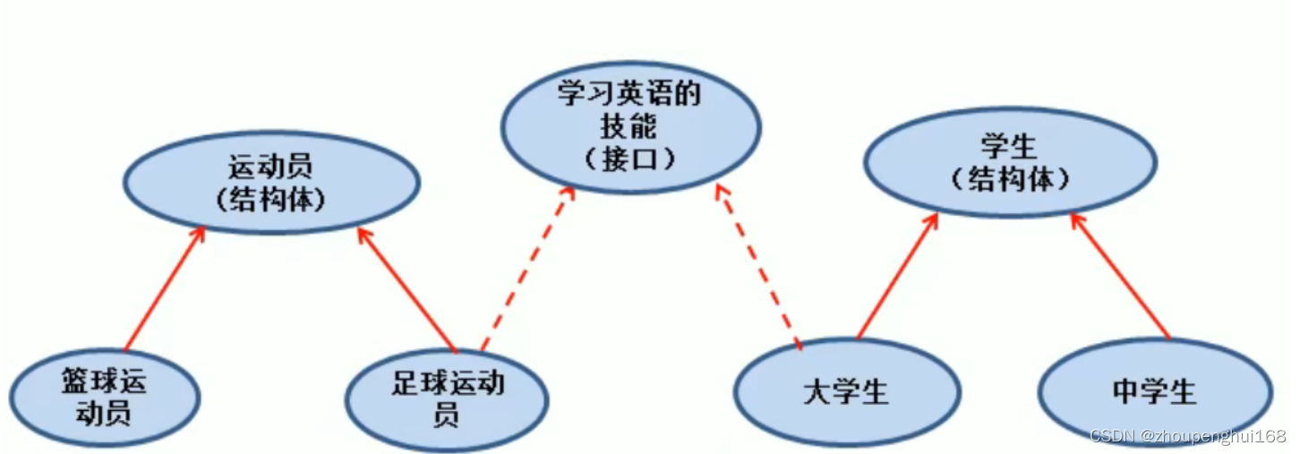

接口和继承解决的问题不同

继承的价值主要在于：解决代码的复用性和可维护性

接口的价值主要在于：设计，设计好各种规范(方法），让其它自定义类型去实现这些方法

接口比继承更加灵活 Person Student , BirdAble LitdeMonkev

接口比继承更加灵活，继承是满足is-a的关系，而接口只需满足 like - a的关系

接口在一定程度上实现代码解藕

## 7.5 面向对象三大特征-多态

1.基本介绍

变量(实例)具有多种形态,面向对象的第三大特征，在 go语言，多态特征是通过[接口](https://so.csdn.net/so/search?q=%E6%8E%A5%E5%8F%A3&spm=1001.2101.3001.7020)实现的,可以按照统一的接口来调用不同的实现,这时接口变量就呈现不同的形态

package main  
  
import(  
 "fmt"  
)  
  
// 声明一个接口  
type Usb interface {  
 //声明了两个没有实现的方法  
 Start()  
 Stop()  
}  
  
//声明一个结构体,实现Usb方法  
type Phone struct{  
  
}  
  
func (p Phone) Start() {  
 fmt.Println("手机开始工作...")  
}  
func (p Phone) Stop() {  
 fmt.Println("手机停止工作...")  
}  
  
//相机实现Usb方法  
type Camera struct{  
  
}  
  
func (c Camera) Start() {  
 fmt.Println("相机开始工作...")  
}  
func (c Camera) Stop() {  
 fmt.Println("相机停止工作...")  
}  
  
//计算机  
type Computer struct{  
  
}  
//编写一个方法Working, 接收一个Usb接口类型变量  
//实现了Usb接口(就是指实现了Usb接口声明的所有方法)  
func (c Computer) Working(usb Usb) {//usb变量会根据传入的实参,来判断到底是Phone,还是Camera  
 //通过Usb接口变量来调用Start,Stop方法  
 usb.Start()  
 usb.Stop()  
}  
  
func main() {  
 //先创建结构体变量  
 computer := Computer{}  
 phone := Phone{}  
 camera := Camera{}  
  
 //关键点  
 computer.Working(phone)  
 computer.Working(camera)  
}  
//手机开始工作...  
//手机停止工作...  
//相机开始工作...  
//相机停止工作...

2.接口体现多态的两种形式

多态参数

在前面的 Usb 接口案例， Usb usb ，即可以接收手机变量，又可以接收相机变量，就体现了 Usb 接口多态

多态数组

演示一个案例：给 Usb 数组中，存放 Phone 结构体和 Camera 结构体变量

package main  
  
import(  
 "fmt"  
)  
  
// 声明一个接口  
type Usb interface {  
 //声明了两个没有实现的方法  
 Start()  
 Stop()  
}  
  
//声明一个结构体,实现Usb方法  
type Phone struct{  
 Name string  
}  
  
func (p Phone) Start() {  
 fmt.Println("手机开始工作...")  
}  
func (p Phone) Stop() {  
 fmt.Println("手机停止工作...")  
}  
  
//相机实现Usb方法  
type Camera struct{  
 Name string  
}  
  
func (c Camera) Start() {  
 fmt.Println("相机开始工作...")  
}  
func (c Camera) Stop() {  
 fmt.Println("相机停止工作...")  
}  
  
//计算机  
type Computer struct{  
  
}  
//编写一个方法Working, 接收一个Usb接口类型变量  
//实现了Usb接口(就是指实现了Usb接口声明的所有方法)  
func (c Computer) Working(usb Usb) {  
 //通过Usb接口变量来调用Start,Stop方法  
 usb.Start()  
 usb.Stop()  
}  
  
func main() {  
 //定义一个Usb接口数组,可以存放Phone,Camera的结构体变量  
 //体现多态数组  
 var usbArr [3]Usb  
 usbArr[0] = Phone{"华为"}  
 usbArr[1] = Phone{"小米"}  
 usbArr[2] = Camera{"相机"}  
 fmt.Println(usbArr) // [{华为} {小米} {相机}]  
}

## 7.6 类型断言

1.基本介绍

类型[断言](https://so.csdn.net/so/search?q=%E6%96%AD%E8%A8%80&spm=1001.2101.3001.7020),由于接口是一般类型,不知道具体类型,如果要转换成具体类型,就需要使用类型断言

package main  
  
import(  
 "fmt"  
)  
  
type Point struct{  
 x int  
 y int  
}  
  
func main() {  
 var a interface{}  
 var point Point = Point{1, 2}  
 a = point //ok  
 //如何将a赋给一个Point变量  
 var b Point  
 //b = a //可以吗? ==> cannot use a (type interface {}) as type Point in assignment: need type assertion  
 b = a.(Point)//可以(类型断言)  
 fmt.Println(b)  
  
 //类型断言的其他案例  
 var x interface{}  
 var c float32 = 2.2  
 x = c //x是空接口,可接收任意类型  
 //x ==> float32[使用类型断言]  
 y := x.(float32) //必须知道原来的x空接口是什么类型,这样才能够转换回去,不然会报错panic  
 fmt.Printf("y 的类型%T, 值%v\n", y, y)//y 的类型float32, 值2.2  
}

对上面代码的说明：  
        在进行类型断言时，如果类型不匹配，就会报panic,因此进行类型断言时，要确保原来的空接口指向的就是断言的类型

2.案例

package main  
  
import(  
 "fmt"  
)  
  
func main() {  
 //带检测的类型断言  
 var x interface{}  
 var c float32 = 2.2  
 x = c //x是空接口,可接收任意类型  
 //x ==> float32[使用类型断言]  
 y, ok := x.(float64) //必须知道原来的x空接口是什么类型,这样才能够转换回去,不然会报错panic  
 if ok {  
 fmt.Println("成功")  
 fmt.Printf("y 的类型%T, 值%v\n", y, y)//y 的类型float32, 值2.2  
 } else {  
 fmt.Println("失败")  
 }  
  
 fmt.Println("继续执行")  
  
 //上面代码简洁写法  
 if y, ok := x.(float64); ok {  
 fmt.Println("成功")  
 fmt.Printf("y 的类型%T, 值%v\n", y, y)//y 的类型float32, 值2.2  
 } else {  
 fmt.Println("失败")  
 }  
  
 fmt.Println("继续执行")  
}  
/*  
失败  
继续执行  
失败  
继续执行  
  
 */

3.类型断言的最佳实践

在前面的Usb接口案例做改进：  
        给Phone结构体增加一个特有的方法call(),当Usb接口接收的是Phone变量时，还需要调用call方法

package main  
  
import(  
 "fmt"  
)  
  
// 声明一个接口  
type Usb interface {  
 //声明了两个没有实现的方法  
 Start()  
 Stop()  
}  
  
//声明一个结构体,实现Usb方法  
type Phone struct{  
 Name string  
}  
  
func (p Phone) Start() {  
 fmt.Println("手机开始工作...")  
}  
func (p Phone) Stop() {  
 fmt.Println("手机停止工作...")  
}  
func (p Phone) Call() {  
 fmt.Println("手机打电话...")  
}  
  
//相机实现Usb方法  
type Camera struct{  
 Name string  
}  
  
func (c Camera) Start() {  
 fmt.Println("相机开始工作...")  
}  
func (c Camera) Stop() {  
 fmt.Println("相机停止工作...")  
}  
  
//计算机  
type Computer struct{  
  
}  
//编写一个方法Working, 接收一个Usb接口类型变量  
//实现了Usb接口(就是指实现了Usb接口声明的所有方法)  
func (c Computer) Working(usb Usb) {  
 //通过Usb接口变量来调用Start,Stop方法  
 usb.Start()  
 //如果usb指向Phone结构体变量,则还需调用Call()  
 //类型断言  
 if phone, ok := usb.(Phone); ok {  
 phone.Call()  
 }  
 usb.Stop()  
}  
  
func main() {  
 //定义一个Usb接口数组,可以存放Phone,Camera的结构体变量  
 //体现多态数组  
 var usbArr [3]Usb  
 usbArr[0] = Phone{"华为"}  
 usbArr[1] = Phone{"小米"}  
 usbArr[2] = Camera{"相机"}  
 fmt.Println(usbArr)  
  
 //遍历usbArr  
 //Phone还有一个特定的方法Call(),遍历Usb数组,如果是Phone变量,  
 //除了调用Usb接口声明的方法外,还需调用Phone特有的方法Call() ==> 类型断言  
 var computer Computer  
  
 for _, v := range usbArr {  
 computer.Working(v)  
 }  
}

编写一个函数,判断输入的参数是什么类型

package main  
  
import(  
 "fmt"  
)  
  
//编写一个函数,判断输入的参数是什么类型  
func TypeJudge(items ...interface{}) {  
 for index, v := range items {  
 switch v.(type) {  
 case bool:  
 fmt.Printf("第%v个参数的类型是bool,值为%v\n", index, v)  
 case float32:  
 fmt.Printf("第%v个参数的类型是float32,值为%v\n", index, v)  
 case float64:  
 fmt.Printf("第%v个参数的类型是float34,值为%v\n", index, v)  
 case int, int32, int64:  
 fmt.Printf("第%v个参数的类型是int,值为%v\n", index, v)  
 case string:  
 fmt.Printf("第%v个参数的类型是string,值为%v\n", index, v)  
 default:  
 fmt.Printf("第%v个参数类型不正确", index)  
 }  
 }  
}  
func main() {  
 var n1 float32 = 1.1  
 var n2 float64 = 2.21  
 var n3 int32 = 3  
 var n4 string = "golang"  
 name := "张三"  
 n5 := 10  
  
 TypeJudge(n1, n2, n3, n4, name, n5)  
}  
//  
//第0个参数的类型是float32,值为1.1  
//第1个参数的类型是float32,值为2.21  
//第2个参数的类型是int,值为3  
//第3个参数的类型是string,值为golang  
//第4个参数的类型是string,值为张三  
//第5个参数的类型是int,值为10

package main  
  
import(  
 "fmt"  
)  
  
type Student struct {  
 Name string  
}  
  
//编写一个函数,判断输入的参数是什么类型  
func TypeJudge(items... interface{}) {  
 for index, v := range items {  
 switch v.(type) {  
 case bool:  
 fmt.Printf("第%v个参数的类型是bool,值为%v\n", index, v)  
 case float32:  
 fmt.Printf("第%v个参数的类型是float32,值为%v\n", index, v)  
 case float64:  
 fmt.Printf("第%v个参数的类型是float34,值为%v\n", index, v)  
 case int, int32, int64:  
 fmt.Printf("第%v个参数的类型是int,值为%v\n", index, v)  
 case string:  
 fmt.Printf("第%v个参数的类型是string,值为%v\n", index, v)  
 case Student:  
 fmt.Printf("第%v个参数的类型是Student,值为%v\n", index, v)  
 case *Student:  
 fmt.Printf("第%v个参数的类型是*Student,值为%v\n", index, v)  
 default:  
 fmt.Printf("第%v个参数类型不正确", index)  
 }  
 }  
}  
  
func main() {  
 var n1 float32 = 1.1  
 var n2 float64 = 2.21  
 var n3 int32 = 3  
 var n4 string = "golang"  
 name := "张三"  
 n5 := 10  
  
 stu := Student{  
 Name : "李四",  
 }  
 stu2 := &Student{  
 Name : "王五",  
 }  
 TypeJudge(n1, n2, n3, n4, name, n5, stu, stu2)  
}  
//第0个参数的类型是float32,值为1.1  
//第1个参数的类型是float34,值为2.21  
//第2个参数的类型是int,值为3  
//第3个参数的类型是string,值为golang  
//第4个参数的类型是string,值为张三  
//第5个参数的类型是int,值为10  
//第6个参数的类型是Student,值为{李四}  
//第7个参数的类型是*Student,值为&{王五}

# 文件操作

# 单元测试

# 协程和管道

# 反射和常量